第一章 Linux 概述 X

1.1 认识Linux X

操作系统 X

Linux系统 X

Linux发行版 X

主要桌面环境 X

GUI和CUI操作 X

1.2 安装 CentOS X

获取安装介质 X

安装顺序 X

登陆 X

1.3 安装 Ubuntu X

获取安装介质 X

安装顺序 X

登陆 X

1.4 系统的初始化设定 X

CentOS的初始化配置 X

Ubuntu初始化设定 X

1.5 通过 SSH 远程登录 X

远程登录 X

确认sshd启动 X

ssh远程登录 X

第二章 Linux的启动和停止 X

2.1 了解引导顺序 X

引导顺序简介 X

BIOS/UEFI X

引导加载程序 X

内核 X

systemd X

登录 X

在shell中的操作 X

2.2 了解shell的使用 X

shell X

内部命令和外部命令 X

shell变量和环境变量 X

2.3 使用systemctl管理服务 X

如何管理服务 X

使用systemctl命令管理服务 X

服务配置文件和选项 X

systemctl命令中无法更改配置的重要服务 X

2.4 重新启动和停止系统 X

设置和服务分组的目标 X

关闭电源 X

关闭和重启计算机 X

级别的表示和转移 X

第三章 文件的操作与使用 X

3.1 了解Linux目录结构 X

树状结构与各目录的作用 X

命令提示符 X

离线文档 X

3.2 管理文件和目录 X

在命令行中处理文件和目录 X

标准输入输出控制 X

过滤 X

搜索字符串 X

3.3 权限使用 X

管理文件所有者 X

创建链接 X

查找命令和文件 X

3.4 使用vi编辑其编辑文件 X

什么是vi编辑器？ X

vi编辑器的设定 X

第四章 管理用户 X

4.1 注册、修改和删除用户 X

什么是用户 X

用户注册 X

设置密码 X

删除用户账户 X

更改用户信息 X

4.2 注册、删除和修改组 X

什么是组 X

创建组 X

删除组 X

变更所属组 X

4.3 锁定账户并控制到期日期 X

失效日期 X

禁止登录 X

4.4 检查登录例使记录 X

查看登录历史记录 X

查看登录用户 X

附录A 创建虚拟环境 X

A-1 虚拟化概要 X

什么是虚拟化 X

管理程序 X

容器式虚拟化 X

虚拟化软件提供的功能 X

A-2 使用 KVM 构建虚拟环境 X

什么是 KVM？ X

使用 KVM X

# 第一章 Linux 概述

## 1.1 认识Linux

### 操作系统

现在在我们的日常生活中，各种各样的软件为我们提供了丰富的功能。比如发送邮件、浏览网页、编辑视频或音频、编辑文档文件和管理日程安排等等。

计算机硬件分为很多种类，比如CPU、内存和硬盘等，而且其功能也各不相同。对于普通用户来说，计算机的结构非常复杂。普通用户并不具备直接操作计算硬件的能力，需要由程序来帮助普通用户使用计算机的硬件。

操作系统（以下简称“OS”）主要作用就是有效的利用各种硬件的功能与性能，使开发者或计算机操作者更容易开发应用程序或使用软件。但OS只提供运行硬件的基础功能，软件开发者可以在OS之上开发出各种功能丰富且易于使用的软件，让普通用户能够轻松的使用计算机来工作。

优秀的OS提高了开发人员的开发效率，同样也使得用户能够花费更少的精力学习使用所需的功能。

目前常见的OS代表有Linux、Microsoft Windows、macOS等。

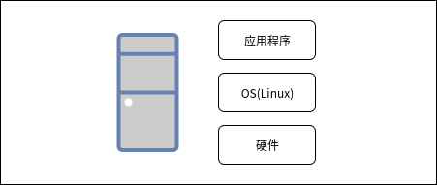

* OS的作用

OS由内核提供最基础的操作系统的功能，再加以一些具有各种功能的程序组成。内核可以管理所有硬件方面的资源调用，其包括利用CPU、管理内存、管理外部设备、管理机箱和中断硬件等。内核提供了各种各样的接口和库为开发者使用，所以开发者可以通过程序操作内核，而普通用户可以通过程序提供的服务来调用硬件资源。

* 应用程序种类

用户程序是指针对特定的用途而开发的软件，具体功能取决于用户用途。系统应用程序一般都是OS中包含的程序包组，它是由程序供应商打包在一起，通过委托开发或自行开发等制作和发布。

* Linux操作系统构成

Linux操作系统由Linux内核、库和用户控制平台组成。

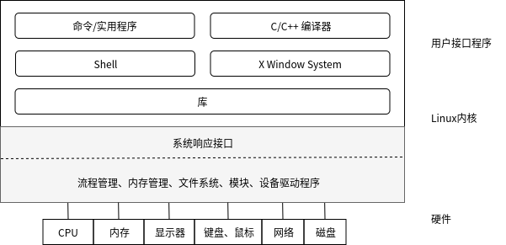

### Linux系统

Linux系统的内核是为OS提供最基本功能的程序，例如CPU的调用、内存管理、进程管理等等。OS的启动是从Linux内核被读取后由内核引导系统开始的。

* 可加载模块

在系统启动后，内核模块根据程序的需要从磁盘读取到内核地址空间。由于在内核中针对各种厂商不同的网络硬件对应有不同的驱动器（控制硬件的程序），所以网络硬件模块作为可加载模块来提供。

* 库

库作为开发程序时所需函数的通用素材。在Linux中，系统提供了GNU开发的库，以及X.Org开发的X库。

* X Window System

X Window System程序由X.Org组织开发的X服务和X客户端构成。在X Window System上，桌面环境得以以统一的设计和操作作为基础，为开发者提供了菜单、图标和后退回台窗口等服务。

* 程序开发环境

在程序开发所需的解释程序中，Linux系统可以提供Bash、Python、Perl语言等，作为编译器，可以提供C、C++、Java等开发环境。

* 服务程序

在Linux中可以提供各种各样的后台服务。例如，有ssh交换通讯数据的程序、提供打印机服务的程序等。

* 命令、实用程序

在桌面环境中，有提供文字处理和计算表格等办公工具套件（LibreOffice），具有高级功能图形编辑软件（GIMP）、Web浏览器（Chrome）、邮件工具（雷鸟邮件）、系统管理工具（系统监视器）等。另外，还为一般用户提供了用户管理、网络管理、数据库管理等用途的命令。

### Linux发行版

1991年，自李纳斯.托瓦兹在互联网上公开了第一版Linux内核以来，Linux内核就吸引了众多开发人员参与其中并不断发展。

但是仅有Linux内核还不能称为OS，除此之外还需要有由源代码通过比较生成的可执行文件，程序可使用的程序库，为用户提供接口的Shell等诸多软件才能将Linux视为完整的OS，除此之外OS中还包含了从Shell启动的命令、工具，以及将它们安装到磁盘的安装程序。

企业、组织或个人可以为Linux内核集成上述软件并制作成OS进行发布（Distribute），所发布Linux系统被称为**发行版**(Distribution或Distro)。

在Linux操作系统中主要由免费软件和开源软件组成，下面我们简单描述Linux系统常见的软件类型：

* 自由软件

在GNU通用公共许可证（英语：GNU General Public License，缩写GNU GPL 或 GPL）下分发的软件称为“自由软件”，使用通用公共许可证编写的软件统称为自由软件。GPL的主要条件内容包括：

* + 如果要发布编译源代码生成的二进制文件（可执行程序），则该源代码也必须公开。
  + 可自由开发、变更、发布和使用。
  + 使用GPL发布的软件为基础，再次进行开发和变更的软件也必须基于GPL发布

GPL的这一独特规定保证了软件可以再次分发，达到共享和发展软件目的。大多数Linux系统中的主要软件是在GPL下分发的免费软件。

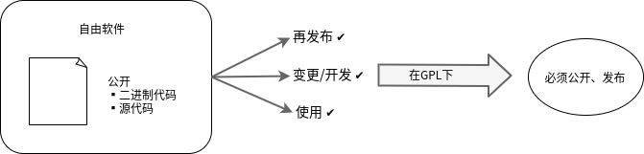

* 开源软件

源代码要求公开，但再次分发自由的软件一般被称为“开源软件”。在开源倡议（Open Source Initiative:OSI）中，根据“开发源代码定义”（The Open Source Definition:OSD），规定了开源软件的主要条件内容如下：

* + 允许再次分发
  + 程序的可执行文件在发布时，必须也同时发布完整的源代码
  + 如果对软件进行了修改，不必与修改前的代码使用同样的许可证

开源软件的规定变更了GPL中“以GPL为基础发布的软件、再次发布的变更软件必须同样使用GPL”这样的要求。

如果您修改了使用开源许可证进行分发的软件，您也可以通过其他许可证再次分发。在某些情况下，对于想要隐藏源代码的公司来说，这是一个易于采用的协议。

X.Org开发的X Window System软件为“MIT许可证”，Mozilla组织开发的Web浏览器Firefox为“MPL（Mozilla Public License）”，构成Linux系统的一部分软件也都以开放形式发布。

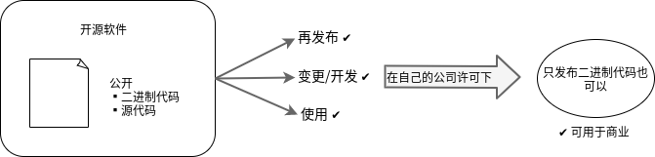

* 再造软件

再造软件在分发的情况下是不允许修改或复制的软件。发布者只提供二进制文件（可执行程序），不公开源代码。一般情况下，获取再造软件是收费的。Microsoft Windows和在其系统上运行的收费软件都是再造软件。

在一部分Linux发行版中，有时会包含再造软件。如果擅自将原程序软件复制散布，恐怕会涉及到著作权，所以需要注意。

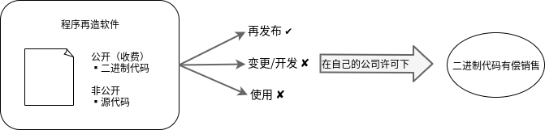

Linux中的软件多是通过自由软件和开源软件的许可证发布的，可以自由地进行再次发布和变更。因此，现在有RedHat Enterprise Linux(RHEL)、CentOS（RHEL下游发行版）、Ubuntu、Debian/GNU Linux等数百种发行版。

用户可以考虑自己的喜好和使用目的，从中选择合适的版本。这也是Linux最大的特征之一。

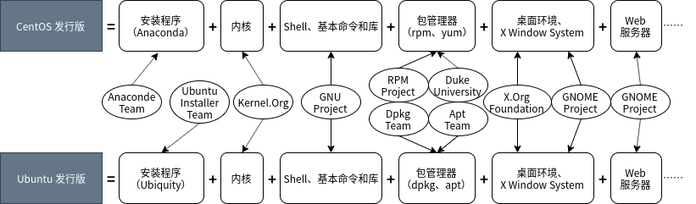

内核、库、Shell和基本命令都是OS所必备的组件，在任何发行版中都是通用的（不同发行版所采用的软件版本可能会有所差异）。

各种Linux发行版最大的区别在于软件包的管理方式和桌面环境。

#### 包管理器

包管理器的类别有RedHat系的rpm命令管理方式，Ubuntu/Debian系的dpkg命令管理方式，以及其他的方式。不同的包管理器所管理的软件包的封装格式也各有不同。

另外，从网络上的存储库安装、更新的方式中，有RedHat系的dnf（早期版本为yum）命令管理方式，Ubuntu/Debian系的apt命令管理方式，以及除此之外的其他方式。

存储库（Repoitory或Repo）是指软件包所在的存储位置。Linux系统通常使用在网络上的存储库，但也可以将本地DVD、CD-ROM或ISO镜像作为存储库。

主要软件包格式与管理命令

|  |  |  |
| --- | --- | --- |
|  | RedHat系 | Ubuntu/Debian系 |
| 包格式 | rpm格式 | deb格式 |
| 包管理命令 | rpm命令 | dpkg命令 |
| 利用存储库的包管理命令 | dnf(yum)命令 | apt命令 |

#### 桌面环境

桌面环境提供了一套统一风格的易用性设计，其中包括菜单、文件管理器、Web浏览器、邮件工具和应用托管程序，以及系统管理程序。

现在，使用最为广泛的桌面环境是GNOME，但是还有很多其他独具特色的桌面环境。

Linux发行版可以根据其用途粗略分类为服务器和台式机，面向个人和面向企业。

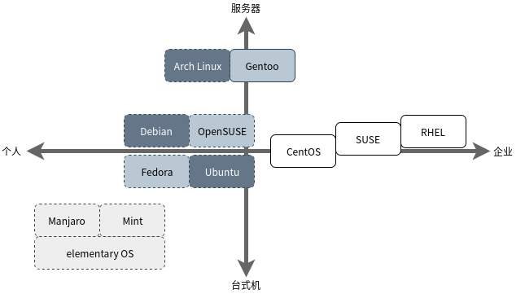

#### 发行版份额

在这里对各发行版的使用状况、以及Web服务器的市场占有率、开发平台的份额、云实例的份额为例进行介绍。

* Web服务器

根据Q-Success公司运营的W3Techs.com调查，在运行Web服务器的Linux系统的市场占有率中，Ubuntu为第一位，Debian为第二位，CentOS（Redhat系）为第三位，接着是RedHat(Redhat Enterprise Linux:RHEL)，Gentoo等。

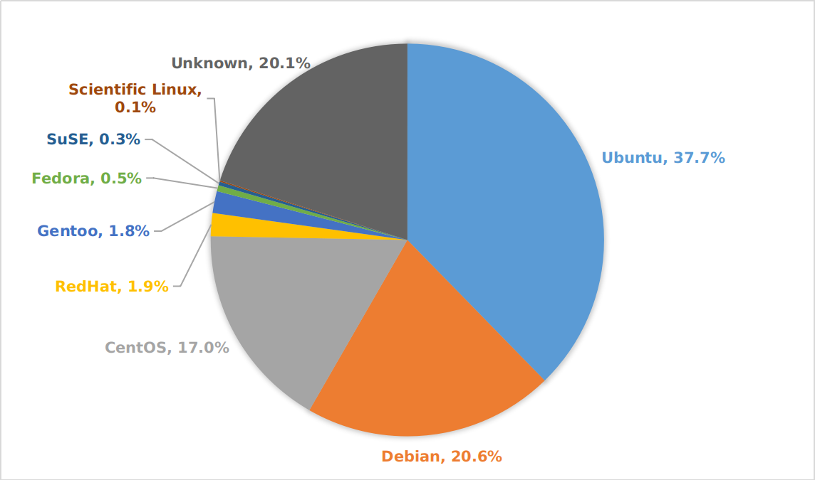

|  |
| --- |
| 注解: |
| W3Techs.com的调查是根据亚马逊的子公司Alexa Internet公司的Web流量的统计信息为基础进行分析。 |

* 开源云平台的市场占有率

在开源云平台OpenStack中，有RedHat、SUSE、NEC、IBM、富士通、华为等100多家公司参与了开发，并且此项目支持的企业超过500家。

在OpenStack平台中运行的Linux发行版市场份额为：CentOS位居第一，Debian为第二位，Fedora Server为第三位，接着是RedHat Enterpricse Linux(RHEL)，SUSE Linux Enterprise Server(SLES)等。

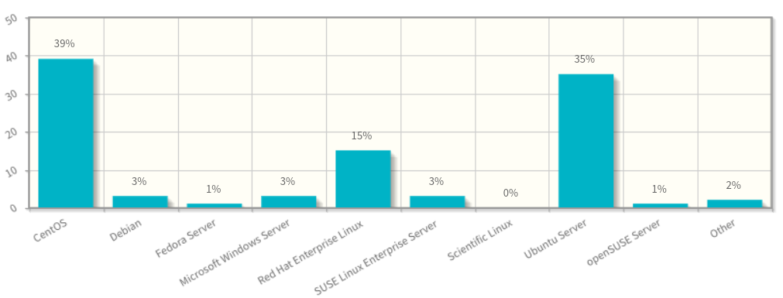

* 公有云实例份额

根据The Cloud Market(<https://thecloudmarket.com>)的统计数据，除在Amazon Elastic Compute Cloud(EC2)实例中运行的Amazon Linux AMI镜像（云上运行的虚拟OS），在EC2中的Linux操作系统类别中，Ubuntu位于第一位，Debian为第二位，Microsoft Windows是第三位。接下来是RedHat（RHEL)和CentOS(RedHat系)等。

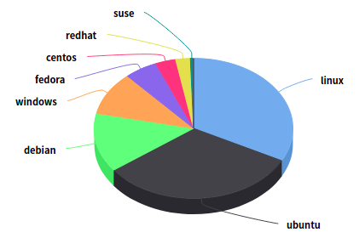

#### 发行版人气度

在记载了Linux发行版等开源操作系统信息的网站DistroWatch（<https://distrowatch.com>）中，可以看到为Linux发行版进行人气度排序的网页，面向个人配置的Linux Mint、elementary OS、Manjaro Linux等长久的排在了前几位。

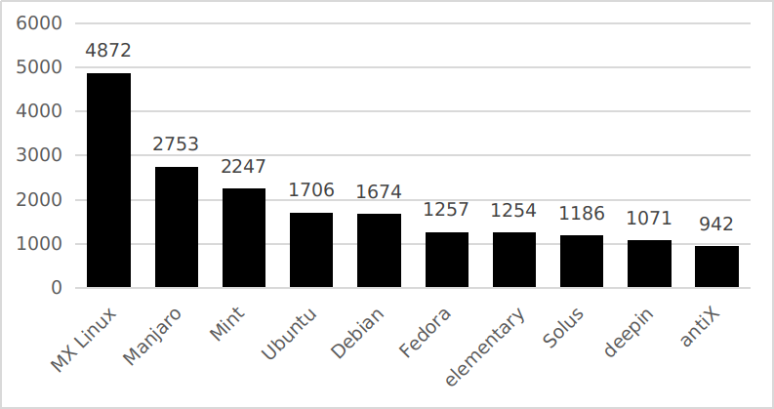

|  |
| --- |
| 注解: |
| DistroWatch.com通过对使用同一IP地址访问Linux发行版网站每天的点击量进行排名统计。 |

#### 发行版种类

我们可以将主要发行版分为企业用户、一般用户（RedHat系）、普通用户（Ubuntu/Debian）、通用用户（专有软件包管理分发）来介绍其特性。

* 面向企业的发行版

面向企业的代表性发行版有 **RedHat Enterprise Linux** （RHEL）和 **SUSE Linux Enterprise Server** （SLES）。其主要特征如下：

* + 采用付费订阅协议（期限为1年、3年等），为企业提供了二进制文件（可执行程序）的发布、更新、支持、技术信息等服务。对于RHEL，如果没有预定合同，则无法获取二进制文件。SLES注册（免费）可获得试用版本。
  + 由于程序包数量限定了支持范围，所以其软件的调试配置比面向一般用户的发行版的较少。
  + 管理类的技术文档完善。
  + 采用企业所需的高容量、高读写和高性能的文件系统。
  + 对与高可用性集群、存储、统一认证和私有云等产品有需求的企业都可以在面向企业的发行版上获取服务

|  |  |  |  |  |  |  |
| --- | --- | --- | --- | --- | --- | --- |
| 发行版 | 最新版本 | 最新版本发布日期 | 包管理器 | 标准文件系统 | 标准桌面环境 | 特征 |
| RedHat Enterprise Linux | 8 | 2019年5月 | dnf | xfs | GNOME3 | 开发商：RedHat公司 1. 可以使用其他桌面环境，如KED、Xfce 2. 通过dnf命令使用存储库中的更新 3. dnf为新一代的rpm软件包管理器。dnf包管理器克服了dnf包管理器的一些瓶颈，提升了包括用户体验，内存占用，依赖分析，运行速度等多方面的内容。 |
| SUSE Linux Enterprise Server | 15 | 2018年7月 | yum | Btrfs | GNOME3 | 开发商：EQT公司 1. 在ISO镜像中，除了服务器版本之外，还有SUSE Linux Enterprise Desktop 2. SUSE可以使用专有的GUI管理工具YaST 3. 通过SUSE独立的zypper命令（而非yum命令）更新存储库 |

* 面向一般用户（RedHat系）发行版

在面向一般用户的发行版中，一般将使用yum作为包管理器的发行版大致的归为RedHat系。

|  |  |  |  |  |  |
| --- | --- | --- | --- | --- | --- |
| 发行版 | 最新版本 | 最新版本发布日期 | 标准文件系统 | 标准桌面环境 | 特征 |
| CentOS | 8.0 | 2019年9月 | xfs | GNOME3 | 开发商：CentOS项目 1. RedHat Enterprise Linux(RHEL)的复刻版本 2. 在RedHat公司的支持下，以RHEL为基础，除去了RedHat公司的Logo，开发CentOS项目 |
| Scientific Linux | 7.7 | 2019年8月 | xfs | GNOME3 | 开发商：CERN、Fermilab 1. RedHat Enterprise Linux(RHEL)的复刻版本 2. 以RHEL的源代码为基础，除去了RedHat公司的Logo，CERN和Fermilab共同开发。 |
| Fedora | 31 | 2019年10月 | ext4 | GNOME3 | 开发商：Fedora项目 1. RHEL的开发版 2. 桌面环境还可以使用KDE、Xfce、MATE、Cinnamon、LXQt、LXDE和SOAS。 |
| openSUSE | leap 15.1 | 2019年5月 | Btrfs | 安装时进行选择 | 开发商：openSUSE项目 1. openSUSE项目从2015年开始发行两种配置、Leap和Tumbleweed 2. Tumbleweed作为SLES的开发版本滚动更新，Leap是一个SLES作为基础发行。 |

* 面向一般用户（Ubuntu/Debian）发行版

在面向一般用户的发行版中，一般将使用dpkg作为包管理器的发行版大致归为Ubuntu/Debian系。

|  |  |  |  |  |  |
| --- | --- | --- | --- | --- | --- |
| 发行版 | 最新版本 | 最新版本发布日期 | 标准文件系统 | 标准桌面环境 | 特征 |
| Ubuntu | 19.04 | 2019年10月 | ext4 | GNOME3 | 开发商：Ubuntu项目 1. Canonical公司提供的Ubuntu项目以DebianGNU/Linux为基础进行开发 2. 通常每6个月发行一个新版本，支持周期为9个月，LTS（Long Term Support）是每两年发行一次，支持周期为5年 3. 桌面环境可以使用KDE、Xfce、LXDE和MATE |
| DebianGNU/Linux | 10 | 2019年7月 | ext4 | 安装时选择 | 开发商：Debian项目 1. 开发者遵循Debian社群契约及Debian自由软件指导方针，定义了开发Debian的基本承诺 2. 尊重GNU项目的精神，积极采用GNU开发的软件 3. 系统名称不是“Linux”而是“GNU/Linux”，发行版名称为“DebianGNU/Linux” 4. 软件包管理器dpkg于1994年有Debian项目的成员开发并发布 5. 在安装过程中，可以选择的桌面环境有：GNOME、Xfce、KDE、Cinnamon、MATE和LXDE |

* 面向通用用户（专用软件包管理器）发行版

除了前面所述的RedHat系、Ubuntu/Debian系之外，一般将使用独立包管理器的发行版作为普通用户分类。

|  |  |  |  |  |
| --- | --- | --- | --- | --- |
| 发行版 | 最新版本 | 最新版本发布日期 | 标准文件系统 | 特征 |
| Gentoo Linux |  | 滚动发布 | Protage | 开发商：Gentoo Foundation 1. 不属于RedHat系也不属于Debian/Ubuntu系的独立发行版 2. 软件不是二进制代码，而是需要通过源代码进行安装 3. 软件包管理系统Portage使用脚本编译源代码和安装软件包 4. 其用途是可以面向各种用途进行定制 |
| Arch Linux |  | 滚动发布 | pacman | 开发商：Aaron Griffin，其他 1. 不属于RedHat系也不属于Debian/Ubuntu系的独立发行版 2. 简便轻量 3. 使用安装ISO镜像进行安装操作，手动进行分区、文件系统的初始化和分类、安装包、编辑和配置文件 4. 包管理器是ArchLinux独有的pacman 5. 命令行界面（Command Line Interface） 6. 也可以从存储库中安装桌面环境 |
| Manjaro |  | 滚动发布 | pacman | 开发商：Manjaro团队 1. 基于ArchLinux的一般用户对用户友好的发行 |

|  |
| --- |
| 注解: |
| 滚动发布版本不是发行版的版本号，而是按每个单独的程序包版本进行管理，它可以随时更新软件包。滚动发布的Linux发型版可以从官方网站下载定期更新的发行版安装镜像。 |

### 主要桌面环境

个发行版本的最大不同之一是采用的桌面环境配置不同，桌面环境的外观和操作方式不同。此外，每个桌面环境都有自己的模拟终端，您可以在其中运行Linux命令来执行操作系统的操作和管理。

以下是主要发行版中采用的桌面环境的示例（括号内是桌面环境）。







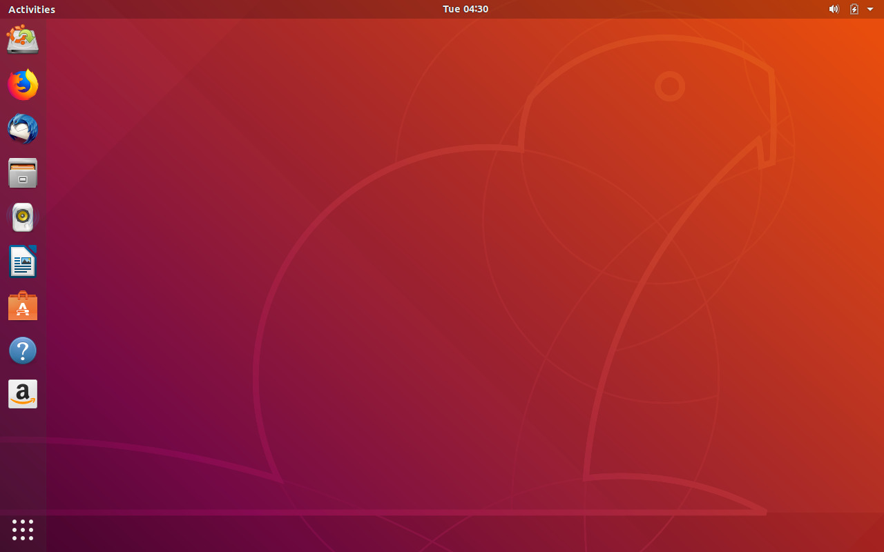

|  |  |  |  |
| --- | --- | --- | --- |
| 桌面环境 | 模拟终端 | 可使用的Linux发行版 | 特征 |
| GNOME | gnome-terminal | 大多数发行版，如CentOS和Ubuntu | 开发商：GNOME项目 1. GNOME最新版本为GNOME3 2. 在GNOME3中，将GNOME2中提供的GNOME Panel替换为GNOME-shell作为用户的图形界面，在操作性和设计上发生了很大的变化 3. GNOME-Shell被设计成适用于鼠标和键盘操作的大型的桌面PC，和使用键盘、鼠标、触控板外接屏幕操作的小型移动PC 4. GNOME3可以在登录时选择GNOME会话 |
| KDE | Konsole | openSUSE、Ubuntu、CentOS等 | 开发商：KDE项目 1. 正式名称为K Desktop Environment 2. 使用QT工具包开发的桌面环境 3. 和GNOME一样，KDE可以在很多发行版中使用 |
| Xfce | xfce4-terminal | Ubuntu、CentOS等 | 开发商：Xfce项目 1. 专为需要快速、轻便的桌面环境的用户而设计 |
| LXDE | lxterminal | Ubuntu、Debian、Fedora等 | 开发商：LXDE团队 1. Lightweight X11 Desktop Environment 2. 为配置较低的PC设计的轻型桌面环境 3. 适用于配置较低老旧PC和轻薄笔记本，使用GTK工具包开发的桌面环境 |
| LXQt | qterminal | openSUSE、Fedora等 | 开发商：LXQt团队 1. 与LXDE有相似的设计目标，使用QT工具包开发的桌面环境 |
| Cinnamon | gnome-terminal | Mint、CentOS、Ubuntu等 | 开发商：Linux Mint团队 1. 从GNOME3的GNOME-Shell衍生出的桌面环境 2. 虽然是专为Linux Mint开发的桌面环境，但是现在可以在多个Linux发行版中使用 3. 外观与操作性与GNOME2相似 |
| MATE | mate-terminal | CentOS、Ubuntu等 | 开发商：MATE团队 1. MATE是继承GNOME2的桌面环境 2. 虽然GNOME项目停止了对GNOME2的开发，但MATE继续支持GNOME2开发 3. 名字来源与南美的马特茶 |
| Pantheon | pantheon-terminal | elementary OS | 开发商：elementary公司 1. elementary OS的桌面环境 2. 具有设计美观和操作简洁的特征 3. 基于GNOME软件组件构建而成 |

### GUI和CUI操作

操作系统的操作方法分为两种：GUI操作与CUI操作。

* GUI(Graphical User Interface)

使用鼠标在图形界面桌面上操作菜单或图标。

* CUI(Character User Interface)

仅在显示器上显示文件，并通过键盘的输入进行操作。

在桌面环境中提供了不同的GUI工具，您可以通过鼠标来操作这些工具。作为CUI，每个桌面环境都提供了自己的模拟终端。您可以在这个模拟终端中使用键盘输入并执行Linux命令。大多数情况下，GUI工具无法完成细微的操作也可以使用命令来完成。

不同的桌面环境有不同的GUI工具，但是指令在几乎所有的发行版中都是相同的（有时也会因为命令所采用的版本不同有细微的差异）。

下面是使用桌面环境GNOME工具中（GUI）进行的操作的示例，以及在模拟终端中gnome-terminal中（CUI）执行等效操作的示例。

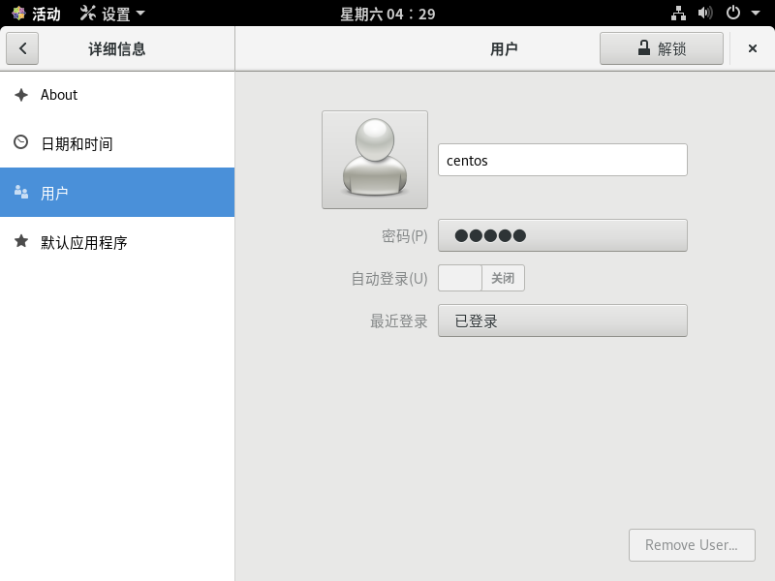

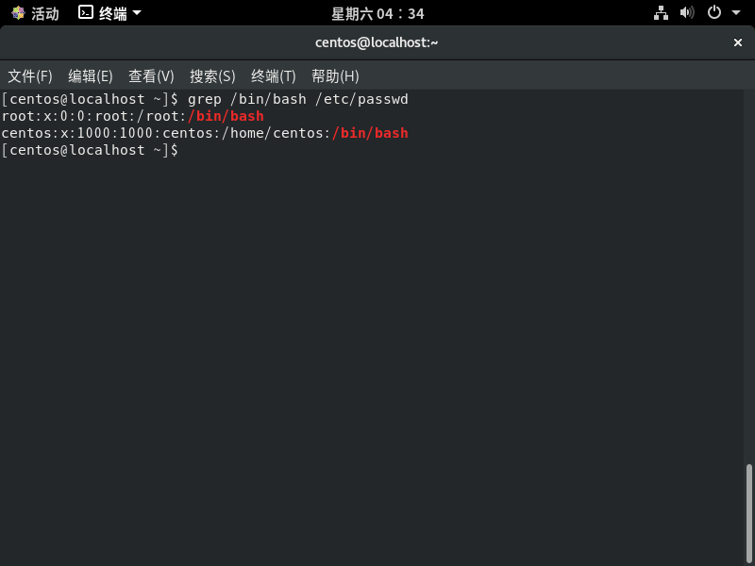

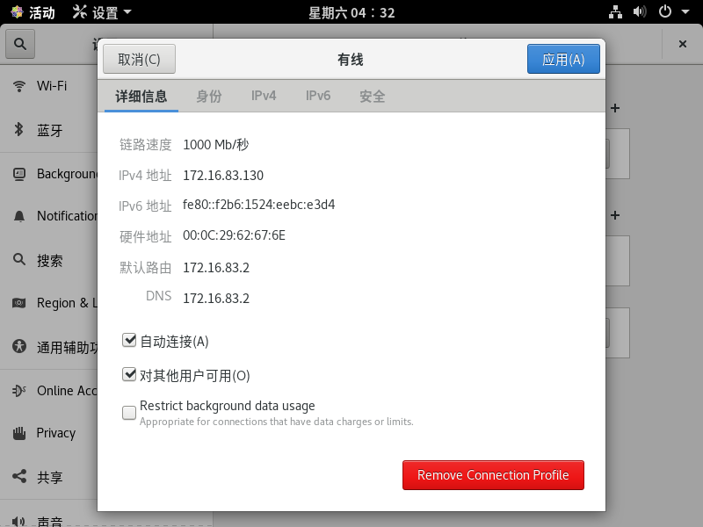

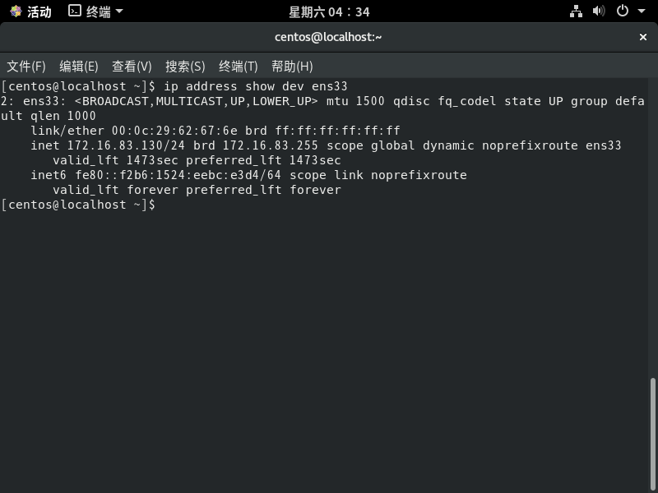

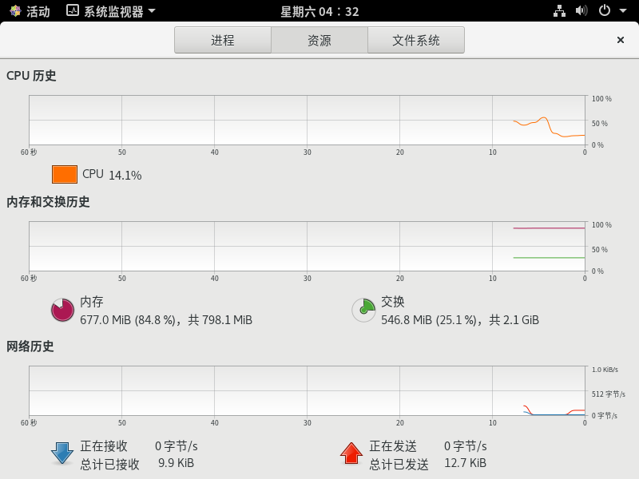

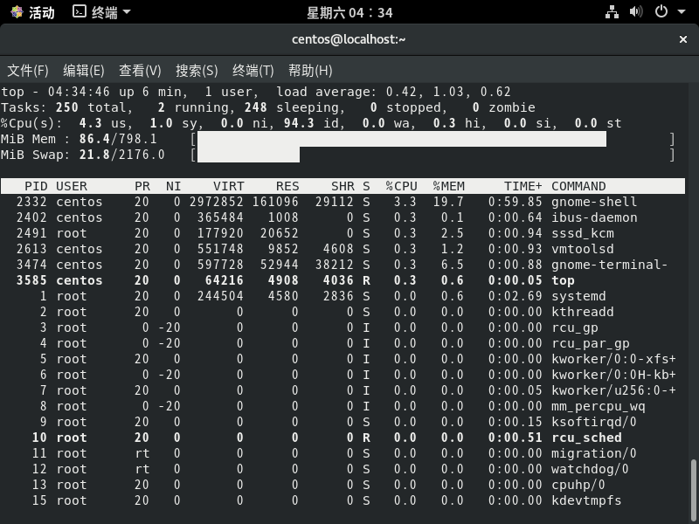

对于服务器（如DNS、Web或邮件），通常不需要安装桌面环境，或者安装了桌面环境也不使用。原因是当您通过网络管理设备时，您的桌面环境必定会增加网络传输的流量，而且也会消耗一定的性能。所以使用CUI来管理操作系统可以省去繁琐的操作流程与节省流量。

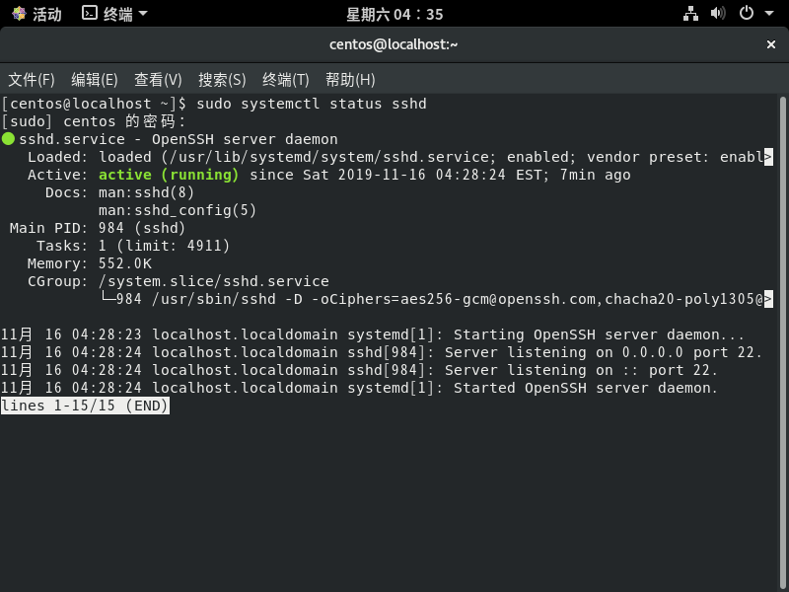

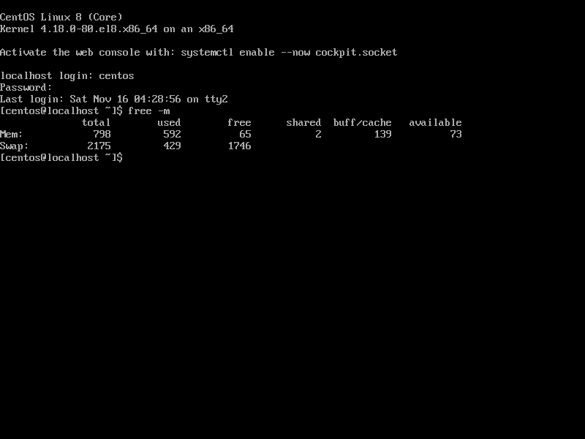

## 1.2 安装 CentOS

### 获取安装介质

要安装CentOS，请从官方网站上的列出的镜像网站链接处下载ISO镜像文件。CentOS官方网站的URL请参照以下内容：

|  |
| --- |
| 注解: |
| **CentOS官方网站**：<https://centos.org> |

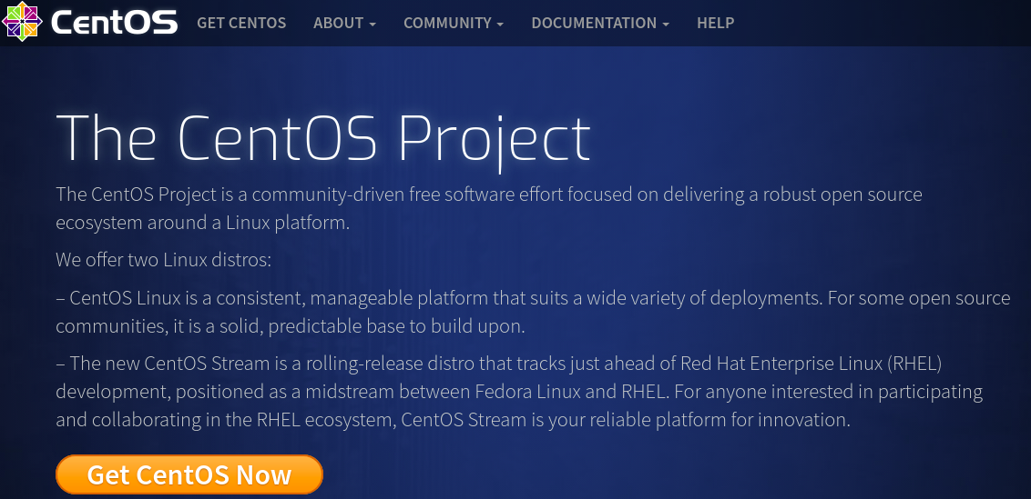

在官方网站上单击“Get CentOS Now”按钮。

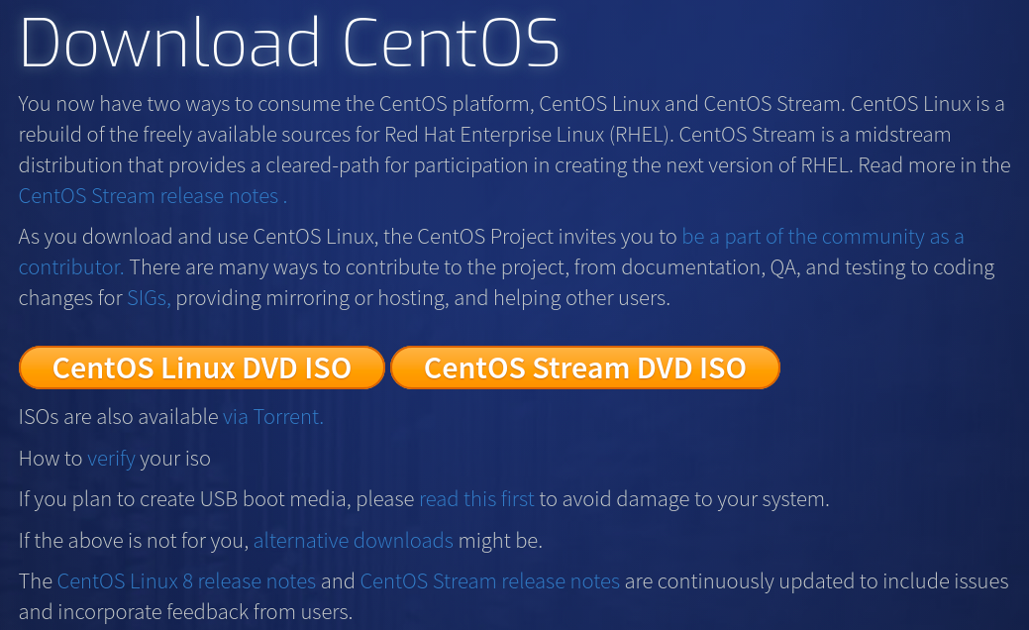

CentOS根据不同的使用目的，提供不同的镜像下载。另外不同镜像初期安装的程序包也不相同。您可以在安装完成后添加或删除程序包，确保使用不同的镜像也同样可以构建相同的环境。

|  |  |  |
| --- | --- | --- |
| 种类 | 使用目的 | 补充 |
| CentOS Linux DVD ISO | 标准配置安装 | 标准安装镜像中用户可根据用途构建各种类型的配置 |
| CentOS Stream DVD ISO | 滚动更新配置安装 | CentOS Stream是一个滚动发行的发行版，它跟踪Red Hat Enterprise Linux（RHEL）开发之前的情况，它位于Fedora Linux和RHEL之间的中间位置 |

在本书中，您将使用“CentOS Linux DVD ISO”，点击“CentOS Linux DVD ISO”按钮，就会显示同步了CentOS存储库的镜像站的URL列表页面。下面我们开始对“CentOS-8-x86_64-1905-dvd1.iso”的安装步骤进行演示。

|  |
| --- |
| 注解: |
| ISO镜像版本会随时更新（本书使用的是1905）。安装及应用 CentOS-8（1905）须要最少2GB内存。我们推荐采用至少4GB内存。其他硬件条件要求，请参考以下URL: <https://wiki.centos.org/zh/Manuals/ReleaseNotes> |

### 安装顺序

本书采用系统安装程序提供的默认安装方式，之后在每个章节都会提出需要附加的软件包与设置。

|  |
| --- |
| 注解: |
| 需要使用VMware Workstations或Virtual Box在虚拟环境中安装CentOS时，请参照本书第十一章。 |

1. 安装设备并启动

从下载的ISO镜像中启动安装程序。启动后，选择“Test this media & install CentOS 8”。

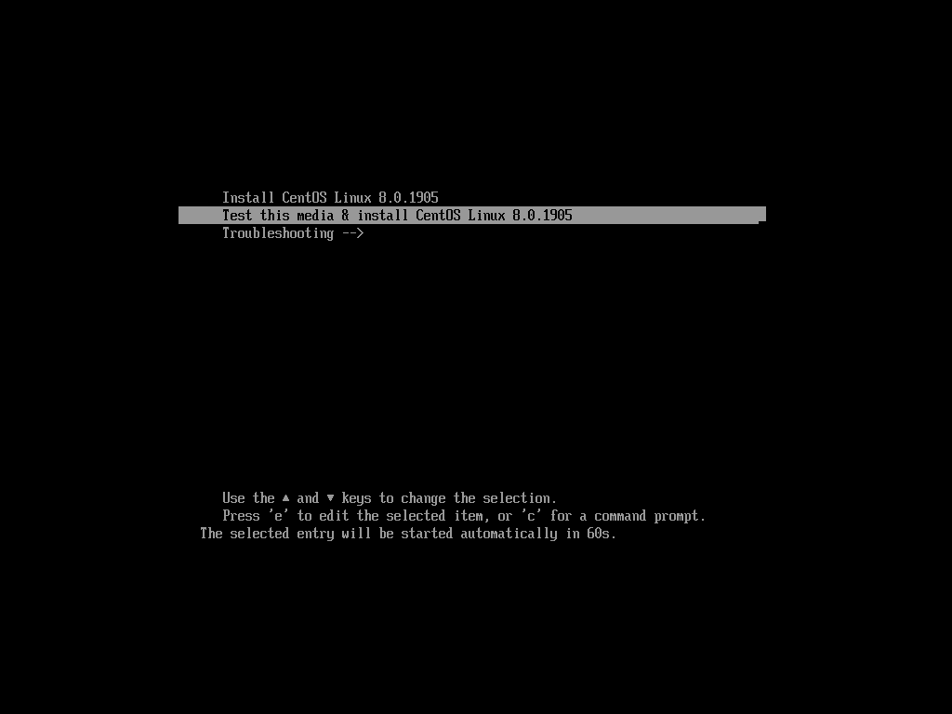

|  |  |
| --- | --- |
| 选项 | 概要 |
| Install CentOS 8 | 安装程序在不检查介质的情况下启动。该选择可缩短启动时间。 |
| Test this media & install CentOS 8 | 默认选择。在安装启动时对媒体进行检查，使用[Esc]键可以结束检查。 |
| Troubleshooting | 故障恢复。在已经安装的磁盘出现了异常的情况下，使用“Rescuea CentOS 8 system”对系统和内存进行检查。 |

1. 选择语言

选择要在安装过程中显示的语言。在图形界面的左边栏中选中【中文】，图形界面的右边栏中选中【简体中文（中国）】。然后点击【继续】。

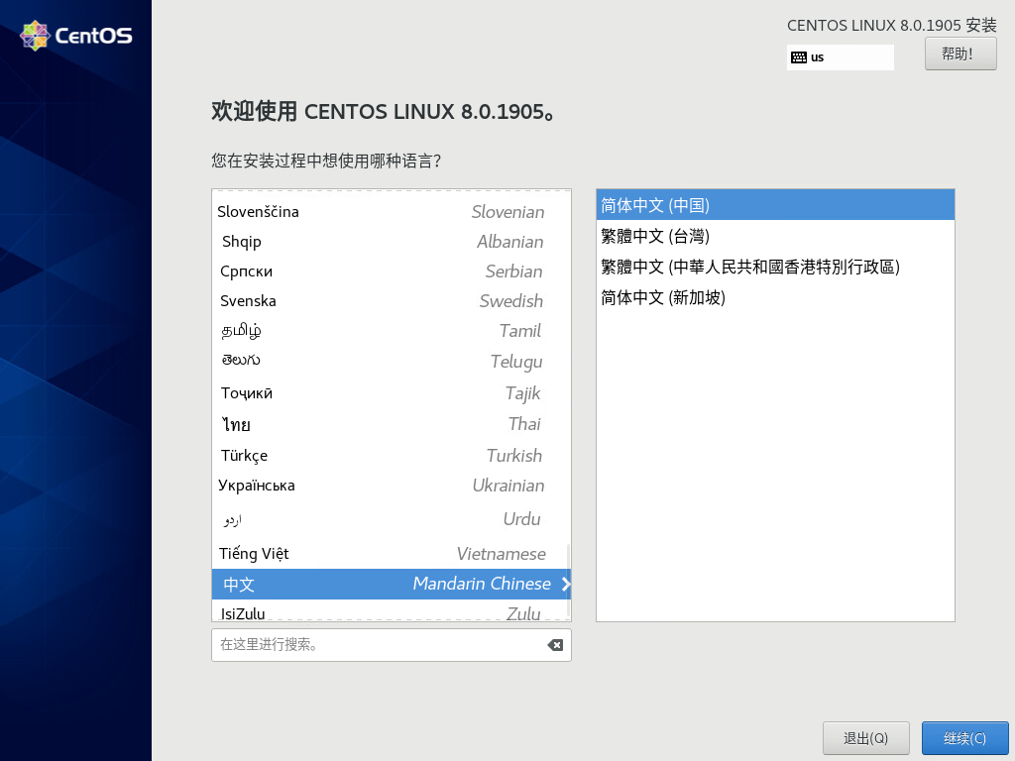

1. 安装信息摘要

在【安装信息摘要】中可以进行各种设定。从任何内容开始设定都可以。在本书中，在【安装目的地】、【网络和主机名】、【软件的选择】这三个地方进行设定。

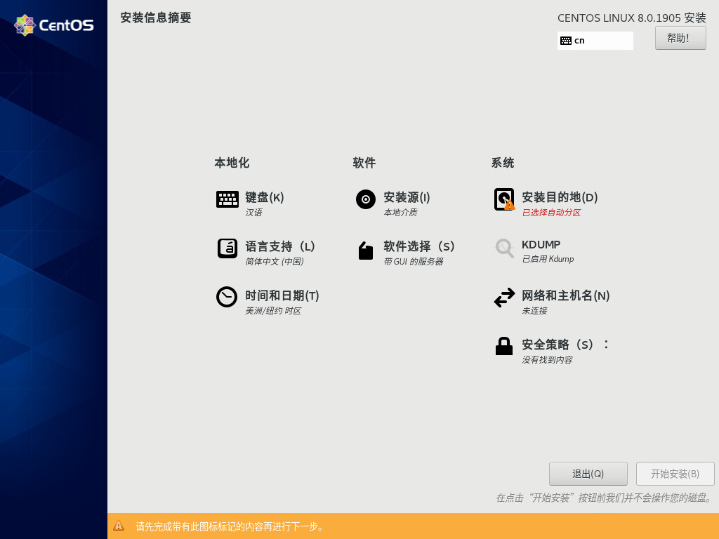

1. 安装目的地

在【安装信息摘要】界面中选择【安装目的地】。此处对安装目标的磁盘和文件系统进行确认与配置。

在【设备选择】中，确认安装的装置中已经完成了检查。另外，在其他的存储选项的【存储配置】中，确认选择了【自动】，点击界面左上方【完成】。

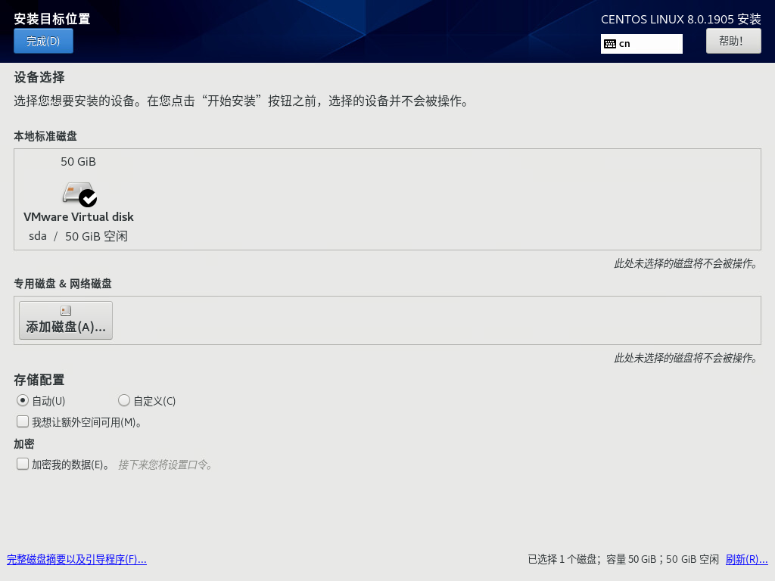

|  |
| --- |
| 注解: |
| 关于分区的详细内容，请参考第七章。 |

1. 网络和主机名

在【安装信息摘要】界面中，选择【网络和主机名】。系统安装完成后也可以变更，在这里通过DHCP实现网络的有效化和设置主机名。

在本书中，主机名为 **“centos.localdomain”** 。另外，将以太网设为【打开】。设置结束后，单击界面左上角的【完成】。

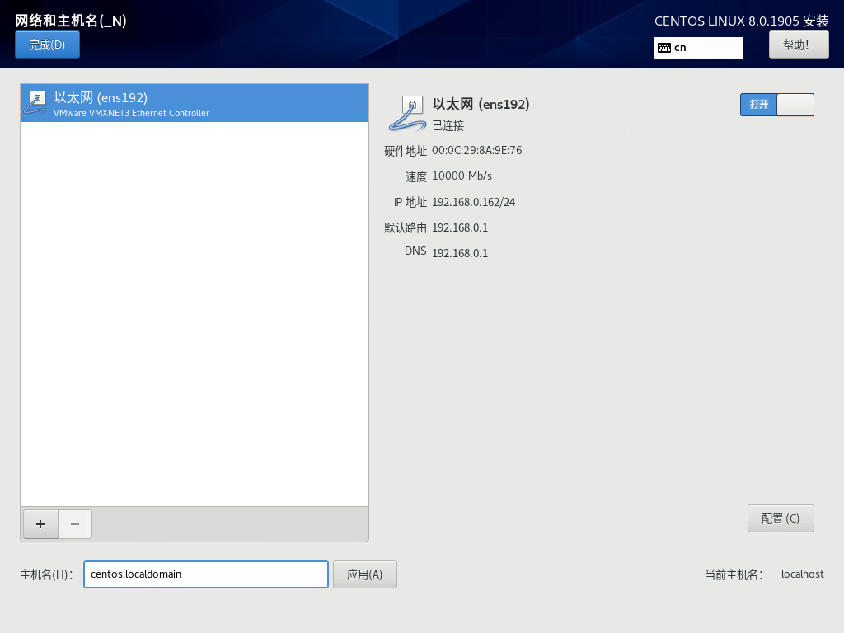

1. 软件选择

在【安装信息摘要】界面中，选择【软件选择】。默认情况下是【带GUI的服务器】，因此启动时为GUI界面。在本书中，后续的演示是在GUI环境中进行操作。

选择【基本环境】中的【带GUI的服务器】，点击界面左上角的【完成】。

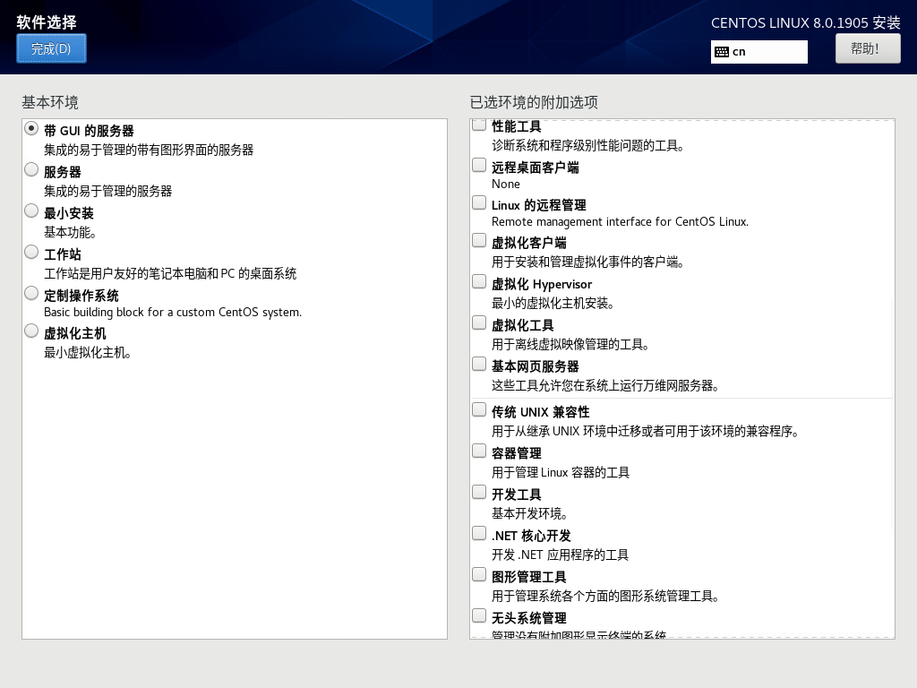

1. 开始安装

完成设置后，单击【安装信息摘要】界面右下角的【开始安装】。

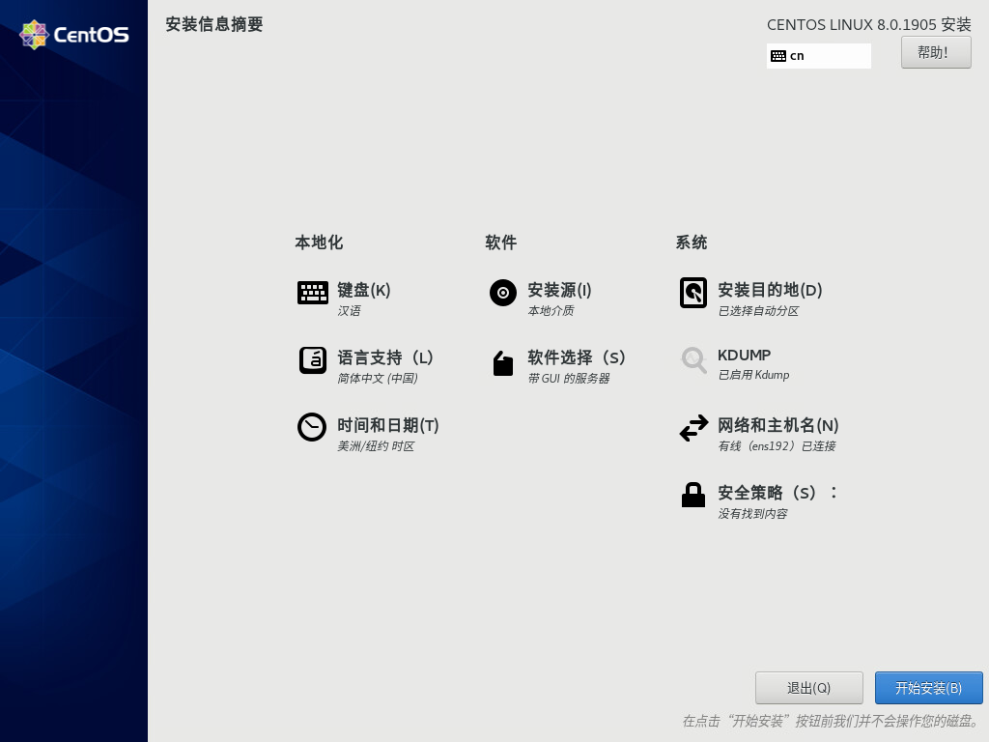

1. 配置root密码与创建普通用户

在系统安装期间，设置root密码和普通用户的注册（可选）。

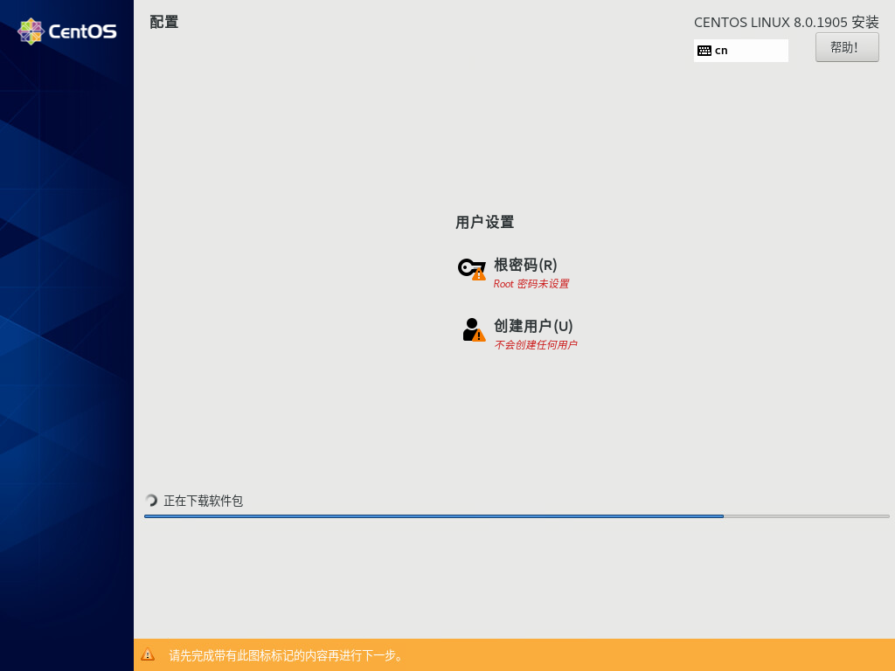

* 配置root密码

在安装界面中选择【root密码】并进入设定界面，之后请输入两次相同的密码。虽然密码没有限制，但是您可以确认输入的密码的强度。输入结束后，单击屏幕左上角的【完成】。在【脆弱（红色）】的情况下，您需要点击两次【完成】。在本书中，root的密码是 **“Linuxbasic2019”**。

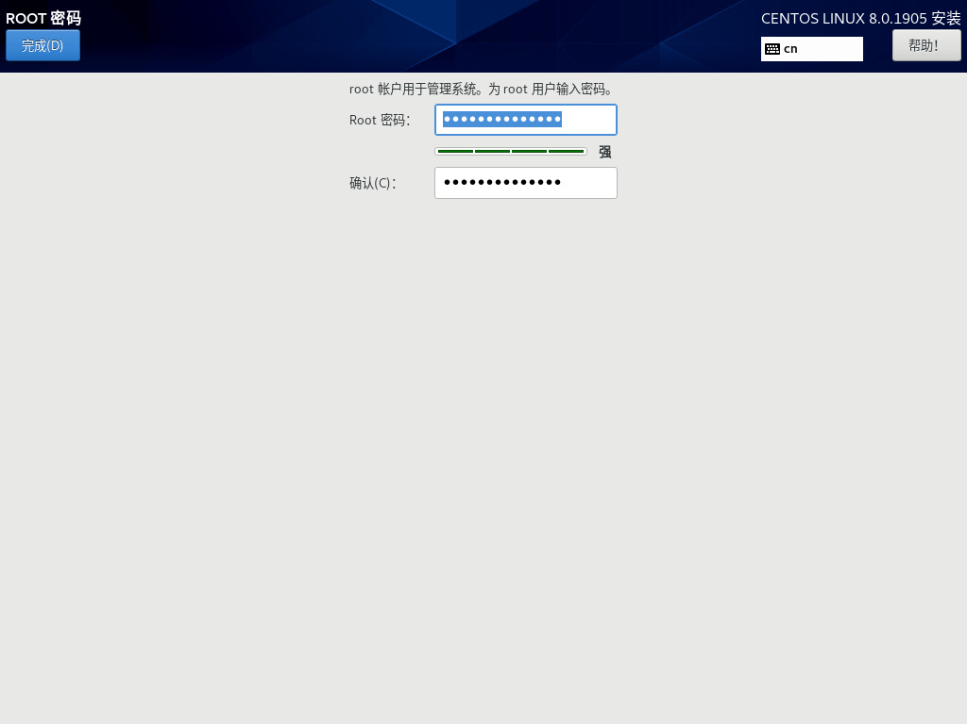

* 配置普通用户

在安装界面中选择【创建用户】并进入配置界面。

在本书中，使用用户名 **“centos”**，密码 **“CentOS@2019”** 创建普通用户。配置完成后，点击屏幕左上角的【完成】。

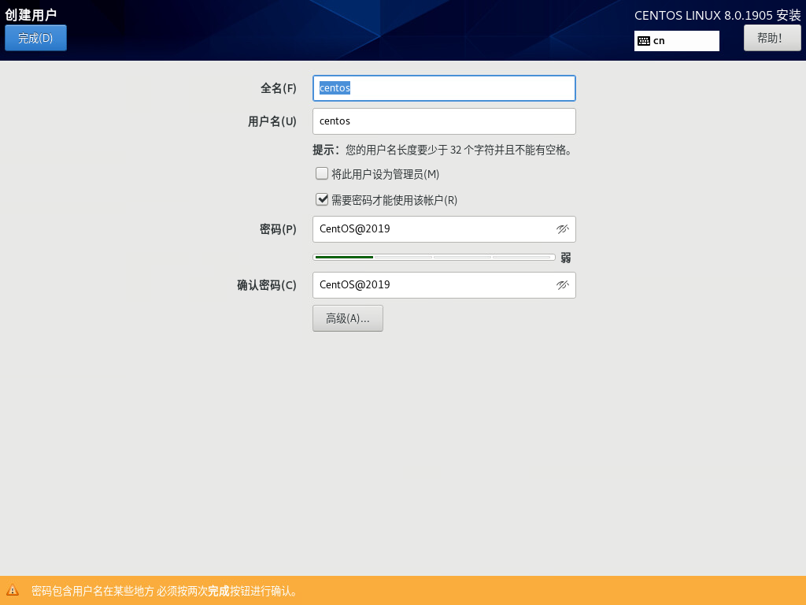

1. 安装结束后的配置

安装完成后，界面右下角将出现【重启】按钮，单击后系统将重新启动。

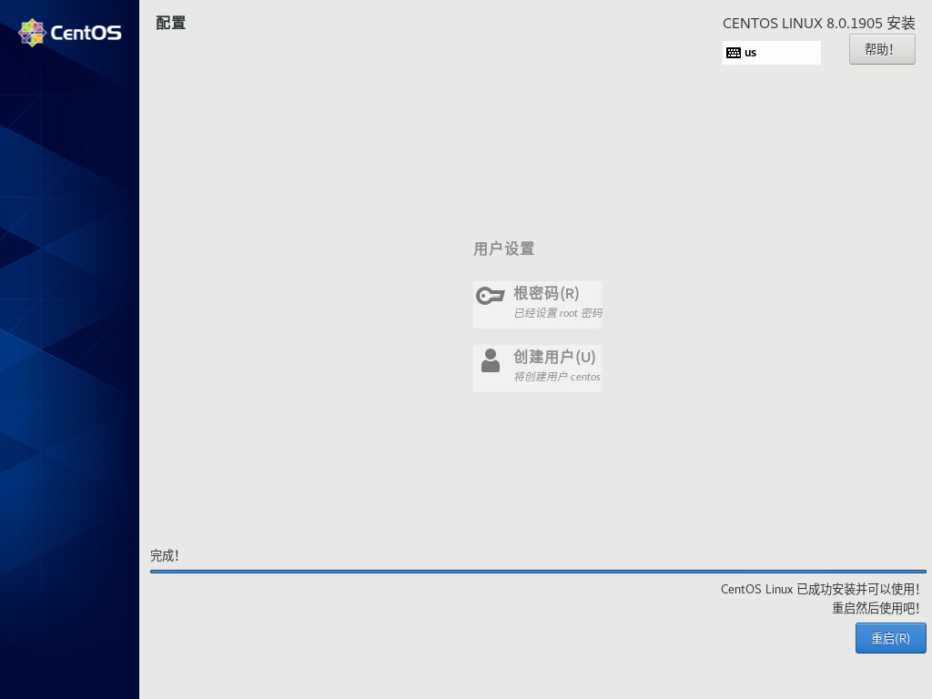

* 安装后许可证验证

重新启动后需要确认许可，单击【License information】。

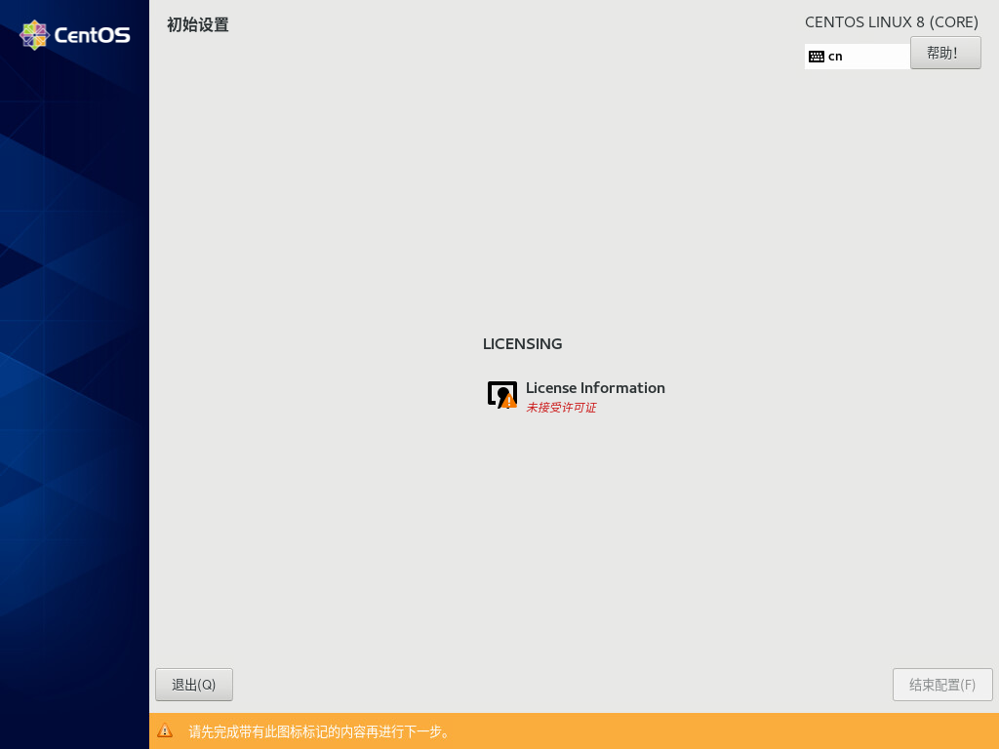

在界面中的【我同意许可协议】前进行勾选，点击界面左上角的【完成】。

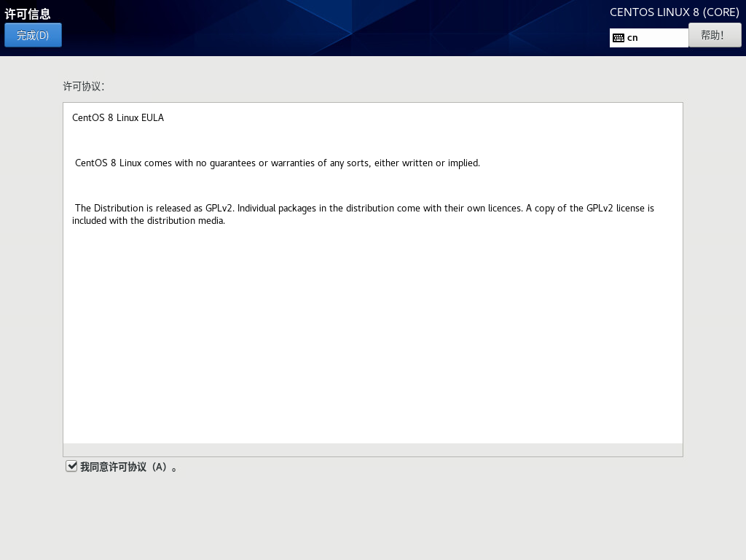

这样配置就完成了。单击【初始设置】界面右下角的【结束配置】。

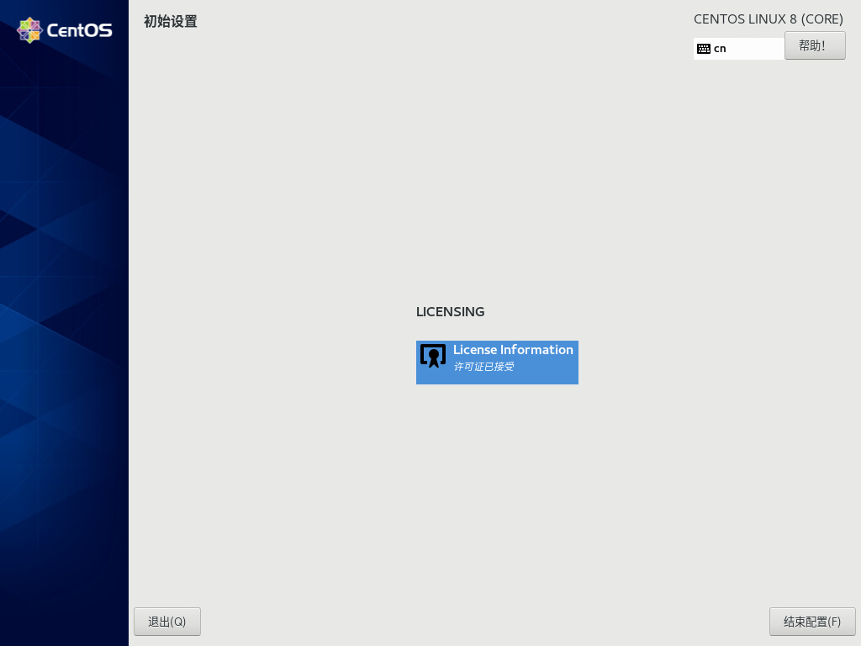

### 登陆

为了进行系统信息的确认和变更，使用root用户登录。

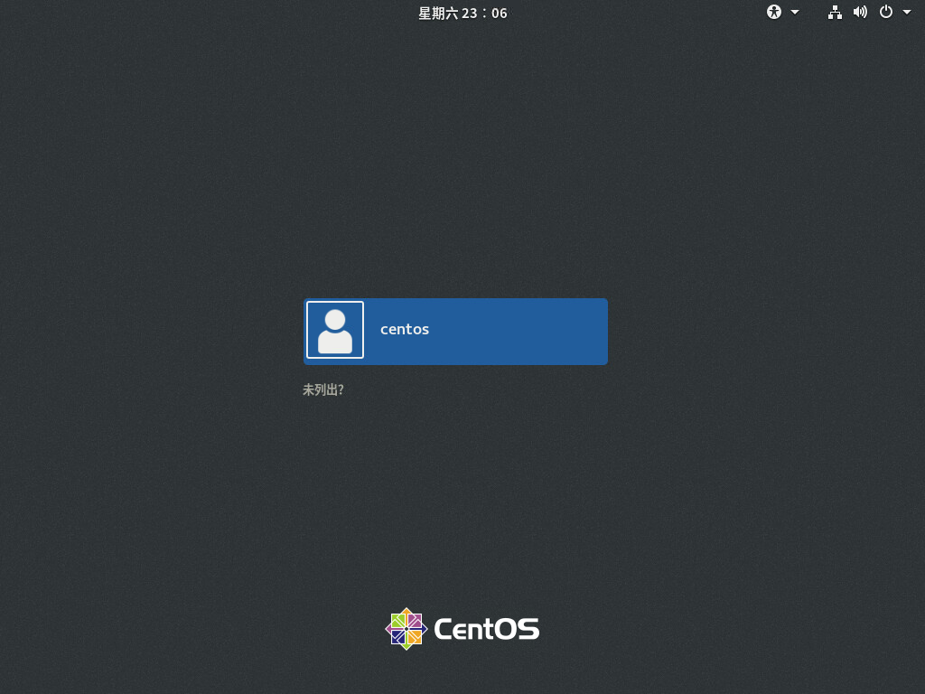

使用root用户登录，请在登录界面中点击【未列出】，然后输入用户名和密码。在本书中，root密码输入 **“Linuxbasic2019”** 。输入后，单击【登录】。

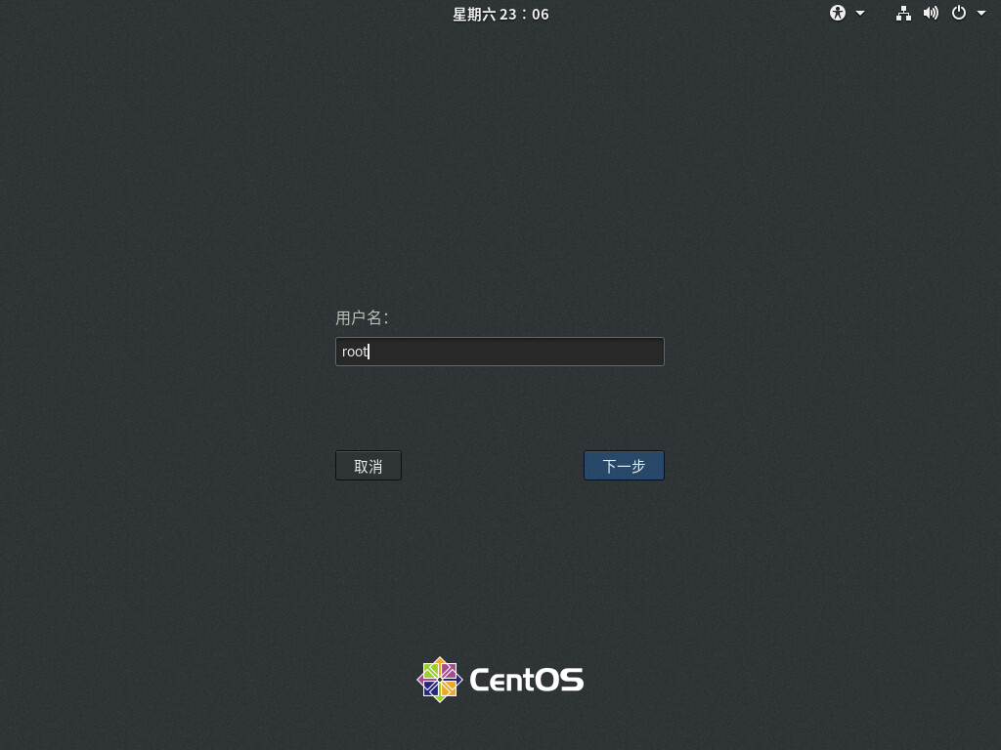

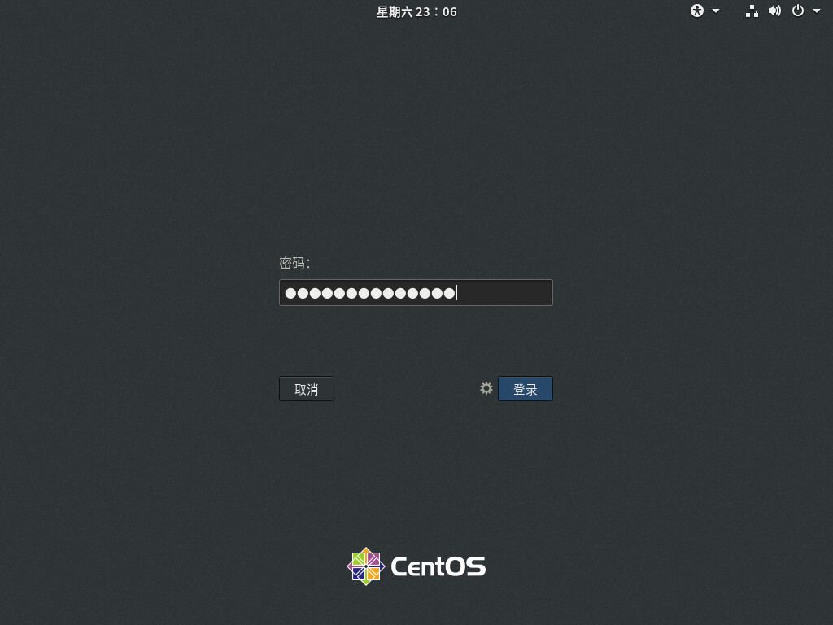

* 用户名：root
* 密码：Linuxbasic2019

登录后会显示初始设定界面。此时请进行汉语输入法的选择等初始设定。

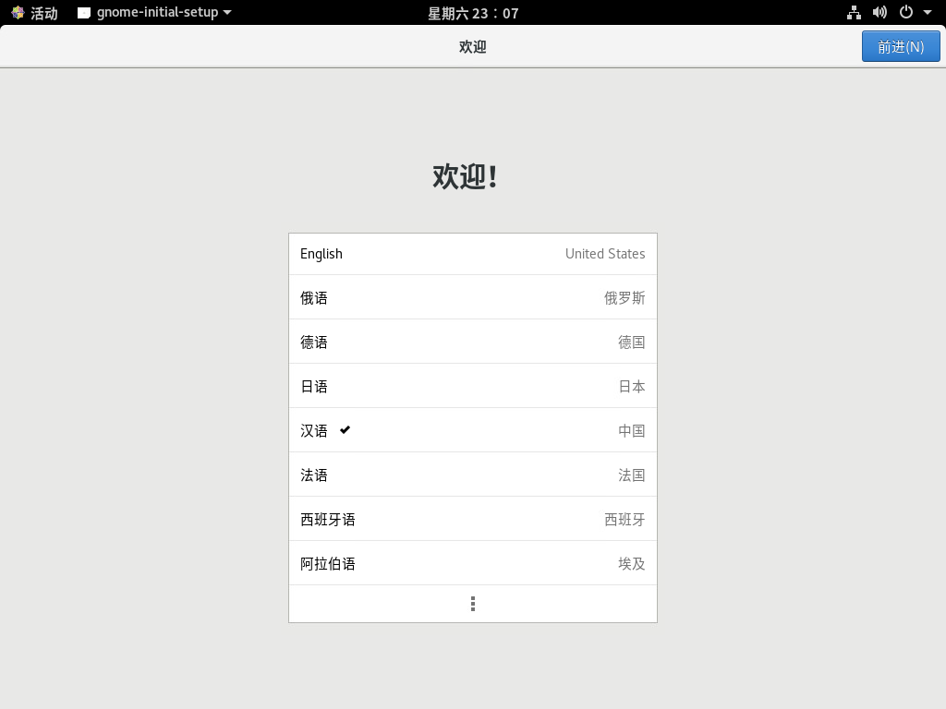

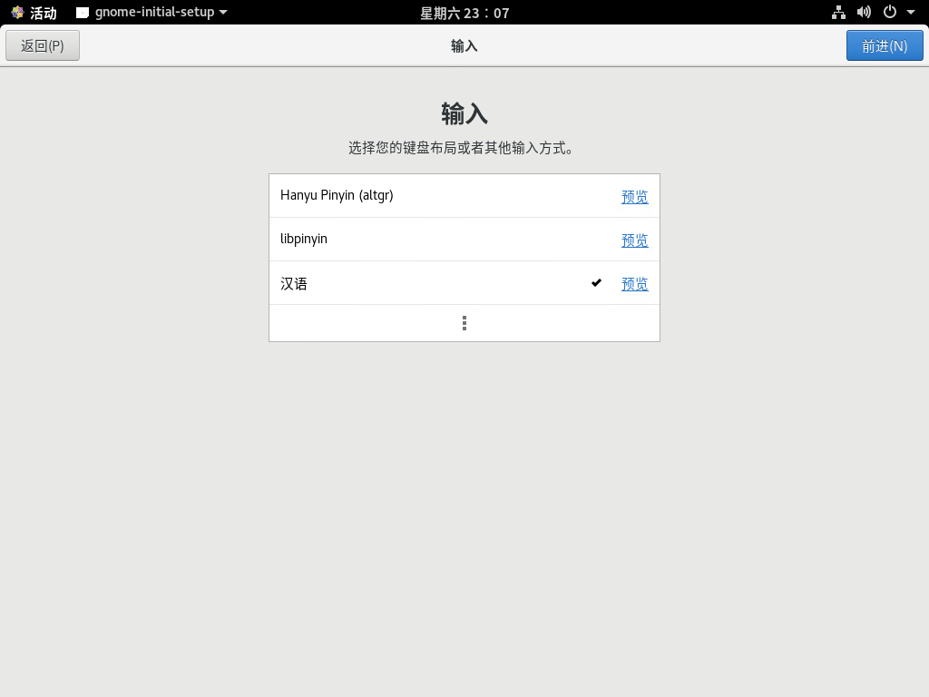

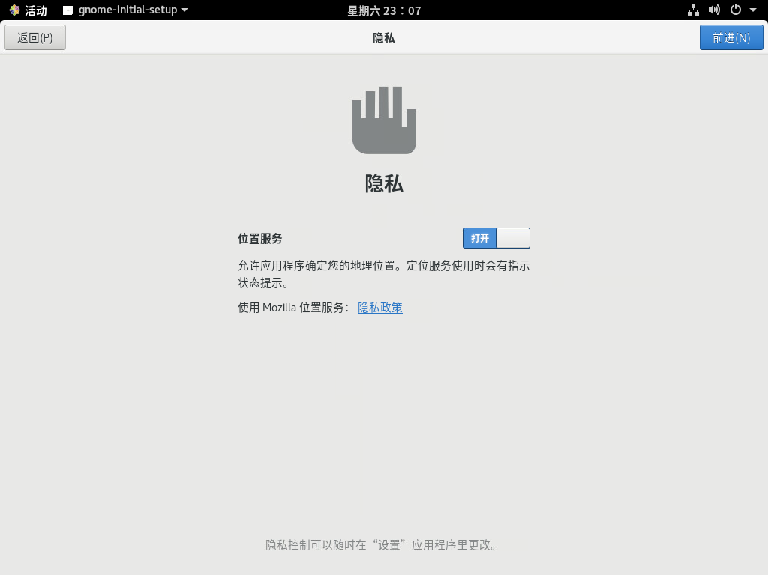

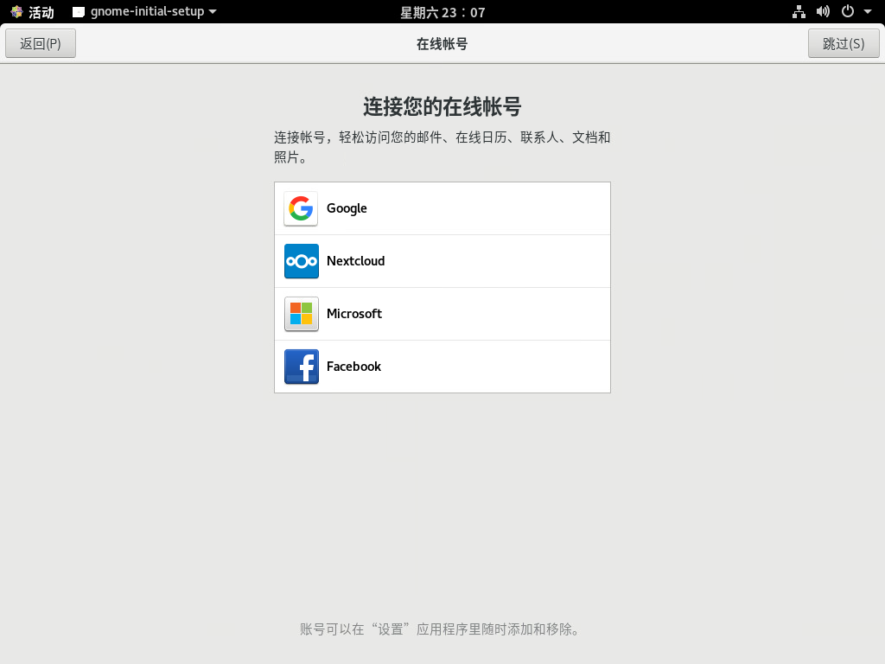

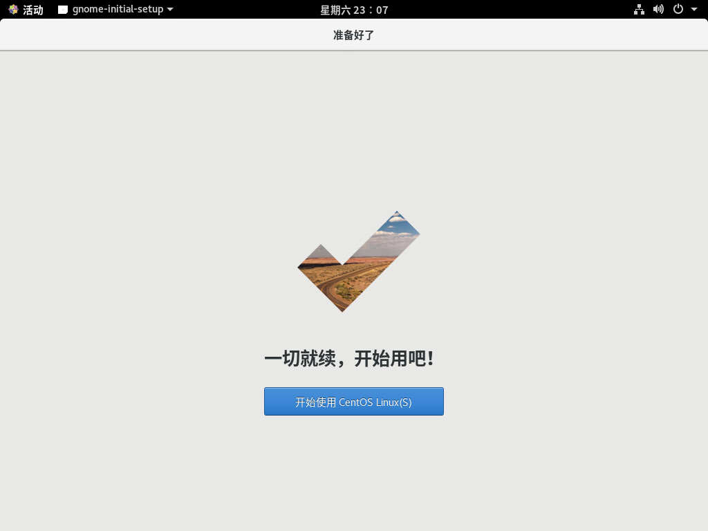

出现【Getting Started】界面时，单击屏幕右上角的【否】关闭屏幕。如果显示桌面，则安装完成。

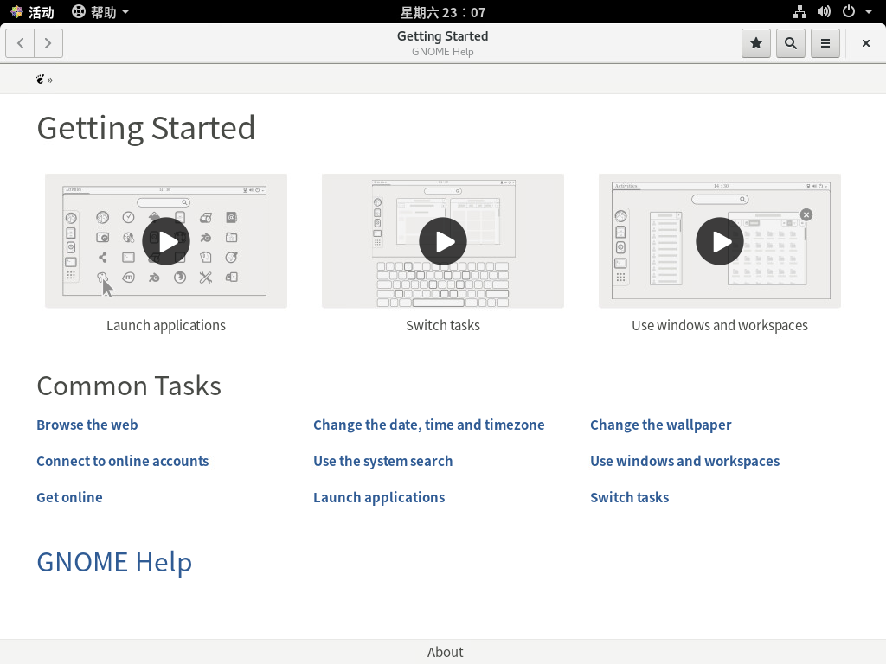



## 1.3 安装 Ubuntu

### 获取安装介质

如果你需要安装Ubuntu，请从官方网站上的列出的镜像网站链接处下载ISO镜像文件。Ubuntu官方网站的URL请参照以下内容：

|  |
| --- |
| 注解: |
| Ubuntu 的官方网站：<https://www.ubuntu.com> |



Ubuntu的安装与CentOS等RedHat系Linux发行版的安装不同，它是通过复制被压缩的专用读取文件系统SquashFS文件的内容来进行安装的。因此，不需要在安装中选择部署目标，只要从官方网站的【Download】菜单中寻找ISO镜像种类的连接，根据部署目标（也有服务器版本的）选择进行下载。

|  |  |  |
| --- | --- | --- |
| 种类 | 部署目标 | 补充 |
| 台式机 | 使用标准配置安装 | 面向一般用户，通过GUI安装；安装GNOME做桌面环境 |
| 服务器 | 使用最小配置安装 | 面向服务器用途，通过CUI安装；在安装过程中选择服务器所需软件 |

在本书中，使用“桌面”（Ubuntu Desktop）。下面详细说明使用“ubuntu-18.04-desktop-amd64.iso”的安装过程。

|  |
| --- |
| 注解: |
| 目前 Ubuntu 的版本每六个月更新一次（本书使用的是“18.04”）。另外，要使用“Ubuntu-18.04-desktop”，最低配置需要2GB的内存。其他硬件条件请参考下方URL： <https://www.ubuntu.com/download/desktop> |

### 安装顺序

本书采用系统安装程序提供的默认安装，在每个章节都会提出需要附加的软件包和设置。

|  |
| --- |
| 注解: |
| 需要使用VMware Workstations或Virtual Box在虚拟环境中安装Ubuntu时，请参照本书第十一章。 |

1. 启动安装程序

从下载的ISO镜像文件中启动安装程序。首先，选择要在安装程序中显示的语言。现在，在安装界面左侧栏中选择【中文（简体）】。

当显示内容为简体中文时，单击【安装Ubuntu】。

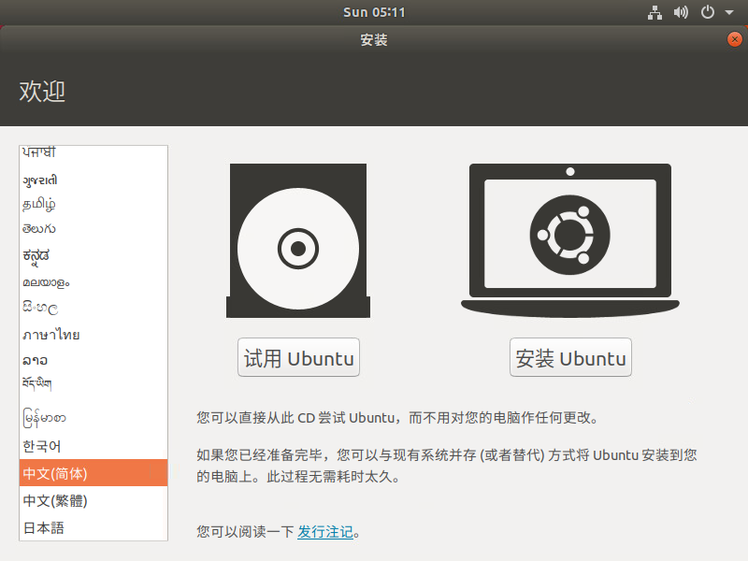

1. 选择键盘布局

在键盘布局的界面中，选择当前输入使用的键盘类型。这里选择【中文】。

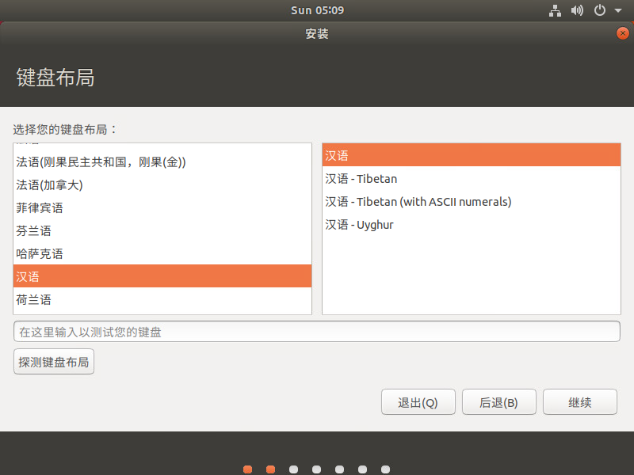

1. 选择要安装的程序

在【更新和其他软件】的界面中，选择【正常安装】。【正常安装】中包含办公程序包组和其他方便使用的软件。

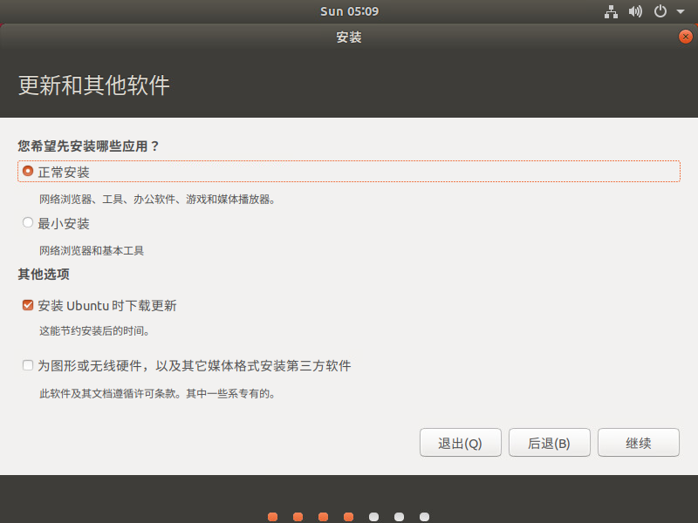

1. 选择安装类型

在【安装类型】界面中，选择【清除整个磁盘并安装Ubuntu】，然后单击界面右下角的【安装】。

此选择将会自动配置分区。

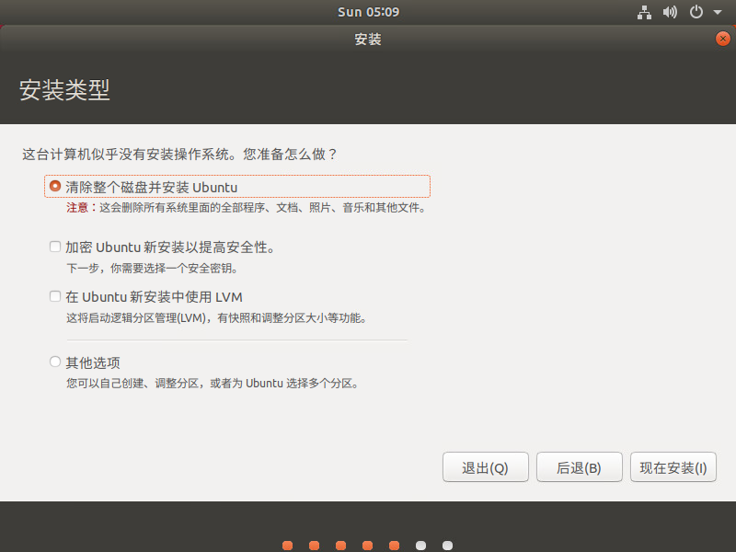

|  |
| --- |
| 注解: |
| 分区的详细内容，请参照第七章。 |

当显示“要在磁盘上更改写入吗？”的确认界面时，单击【继续】。

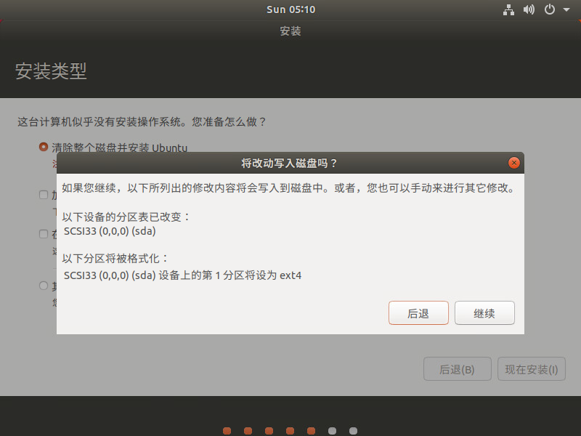

1. 确认时区

如果界面显示“你在什么地方？”，输入地区，单击【继续】。在这里选择地区为【Shanghai】。

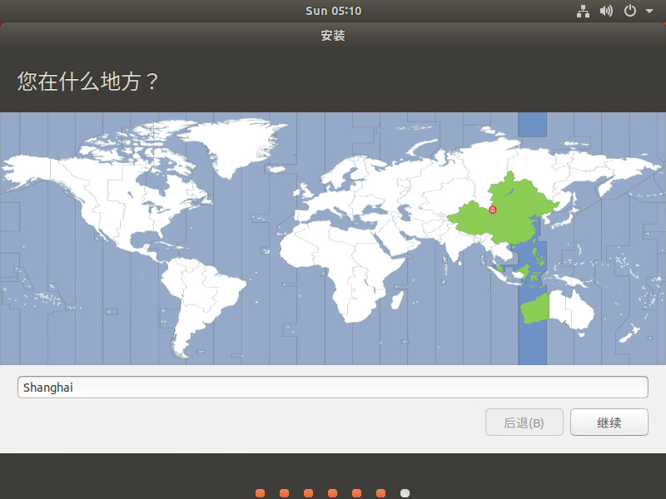

1. 设置普通用户

在Ubuntu中root用户是禁止登录的，所以我们创建一个普通用户来进行登录。

在本书中，普通用户的用户名设置为“ubuntu”，有关普通用户设置的详细信息，请参考下方的表格。输入后，点击【继续】。

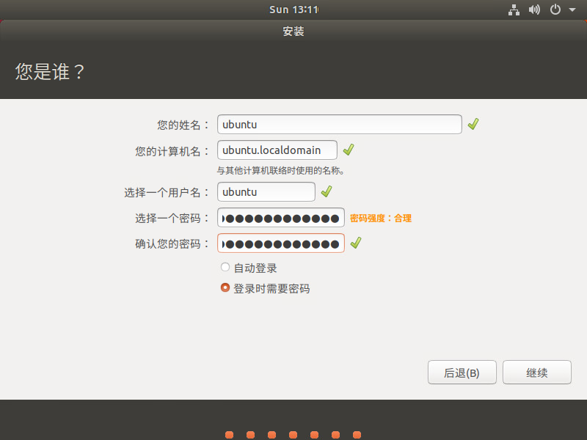

|  |  |
| --- | --- |
| 设置 | 内容 |
| 你的名字 | ubuntu |
| 主机名称 | ubuntu.localdomain |
| 输入用户名 | ubuntu |
| 输入密码 | Linuxbasic2019 |
| 确认密码 | Linuxbasic2019 |

1. 安装完成

当显示【完成安装】是，界面右下角会显示【现在重启】。单击【现在重启】，重新启动系统。

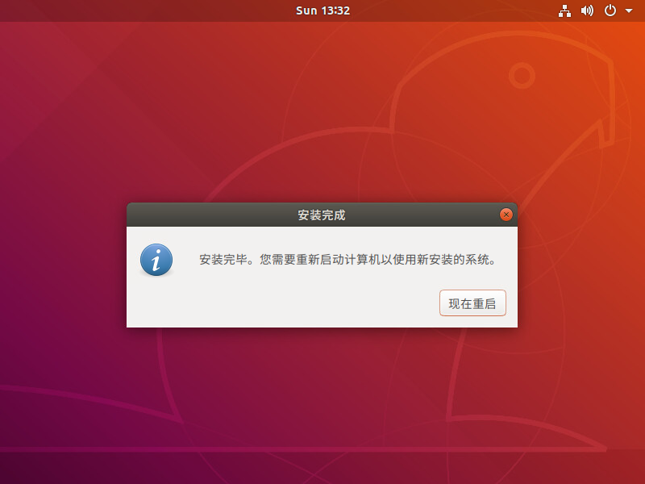

### 登陆

登录到您创建的普通用户“ubuntu”，以便查看和更新系统信息。

要使用普通用户“Ubuntu”登录，选择“ubuntu”，然后输入密码。在本书中，“ubuntu”用户的密码为“Linuxbasic2019”。输入后，单击【登录】。

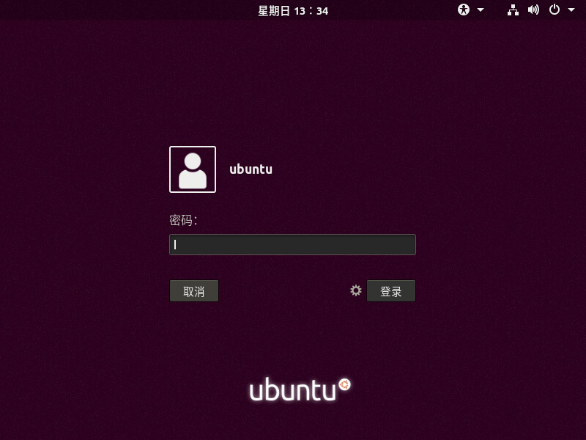

* 用户名：ubuntu
* 密码：Linuxbasic2019

登陆后会显示初始设定画面。在本书中，不进行特殊的设定，请点击【下一步】或【完成】进入桌面。

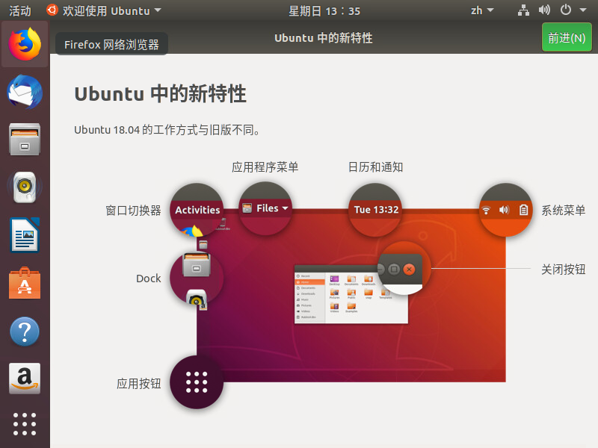

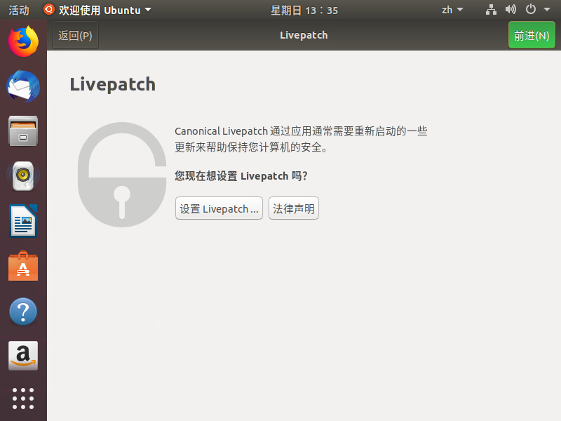

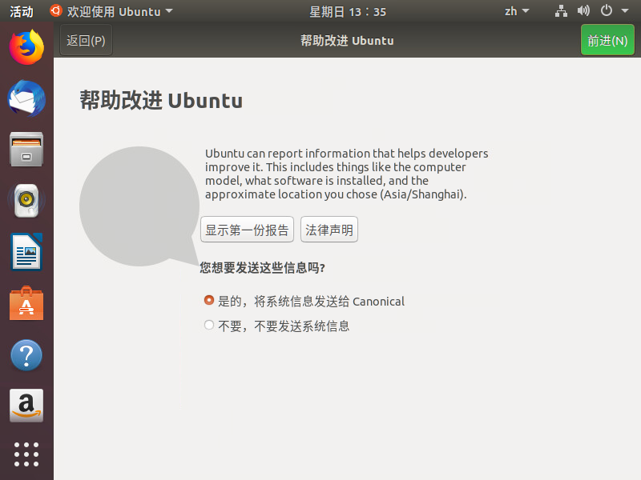

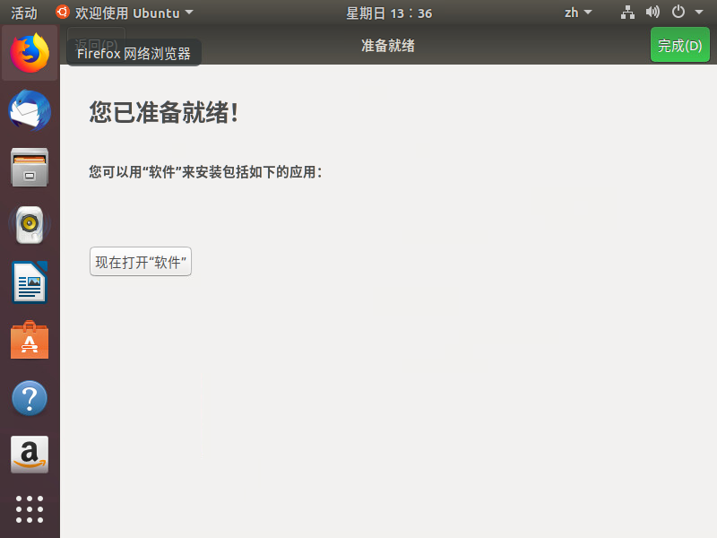

显示【软件更新器】的界面。如果想要立即进行更新，请选择【立即安装】。在本书中，选择【稍后提醒】。

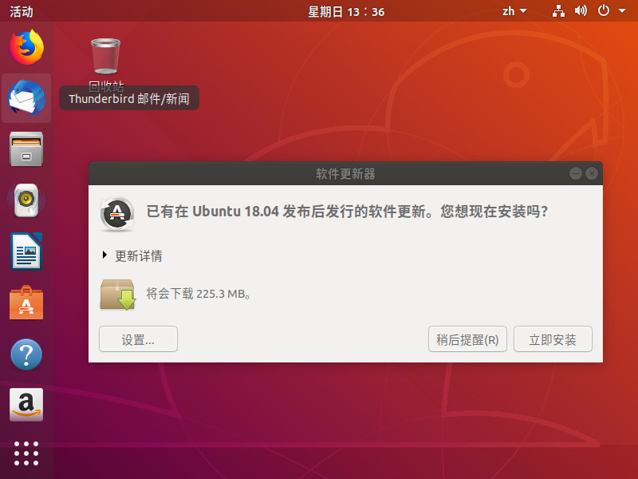

出现桌面界面时，Ubuntu已经完成安装。

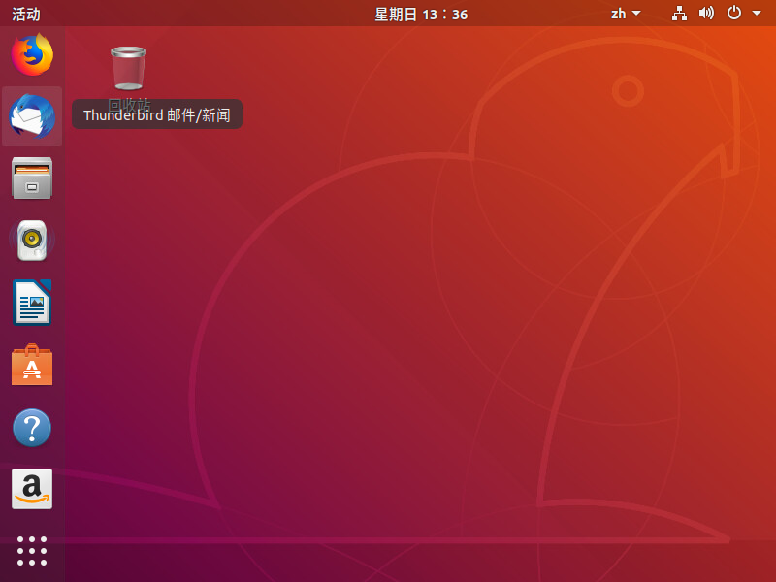

## 1.4 系统的初始化设定

### CentOS的初始化配置

如果您希望在基础安装的CentOS上更好的工作，需要进行如下的操作。

* 查看已安装包信息
* 进行更新
* 确认SELinux的状态并关闭
* 确认防火墙的状态并关闭

另外，后面的操作都是在命令行中进行说明，请启动虚拟终端。

从CentOS上方导航栏左侧点击活动，进入启动器界面，在左侧启动栏中找到终端图标，然后单击启动虚拟终端。

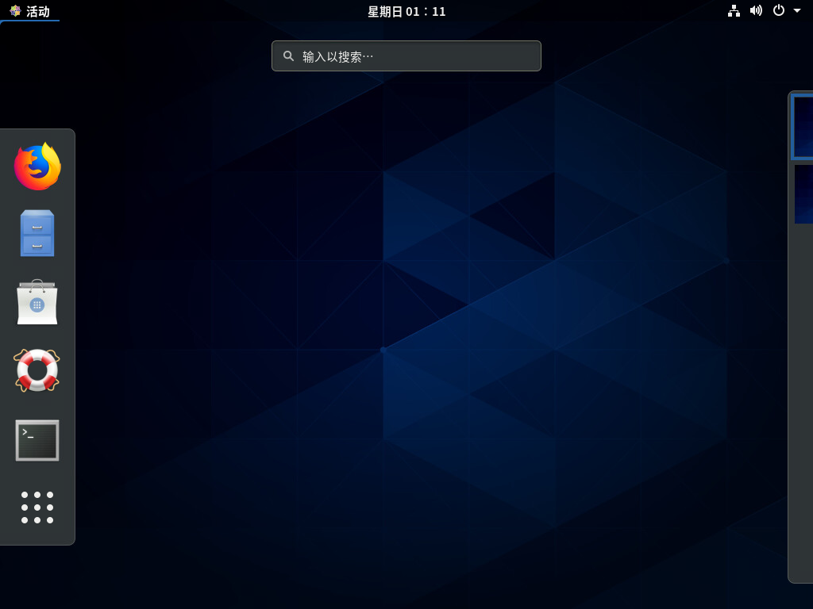

* 查看已安装包信息

在安装CentOS时，本书选择“带GUI的服务器”作为选择软件。这是根据使用目的功能组合的包组之一。

|  |
| --- |
| 注解: |
| 有关包的详细信息，请参考第六章。 |

如果要显示包组的列表，执行`dnf groups list`即可。

# dnf group list  
上次元数据过期检查：0:53:31 前，执行于 2019年11月17日 星期日 00时22分49秒。  
可用环境组：  
服务器  
最小安装  
工作站  
虚拟化主机  
定制操作系统  
已安装的环境组：  
带 GUI 的服务器  
已安装组：  
容器管理  
无头系统管理  
可用组：  
.NET 核心开发  
RPM 开发工具  
智能卡支持  
开发工具  
图形管理工具  
...省略...

要查看每个包组中包含哪些软件包，请在命令`dnf group info`命令中指定包组的名称。

# dnf groups info "带 GUI 的服务器"  
上次元数据过期检查：0:55:58 前，执行于 2019年11月17日 星期日 00时22分49秒。  
环境组：带 GUI 的服务器  
描述：集成的易于管理的带有图形界面的服务器  
no group 'dns-server' from environment 'graphical-server-environment'  
必选软件包组：  
Common NetworkManager submodules  
Container Management  
Core  
Fonts  
GNOME  
Guest Desktop Agents  
Hardware Monitoring Utilities  
Hardware Support  
...省略...  
可选软件包组：  
Basic Web Server  
Debugging Tools  
FTP Server  
File and Storage Server  
Guest Agents  
Infiniband Support  
Mail Server  
...省略...

* 进行更新

CentOS经常进行软件包的故障分析和功能改进，这些更新的软件包都是通过存储库提供的。通过存储库更新软件包可以使用`dnf update`命令。命令执行后将会注册存储库信息与当前已安装的软件包进行比较并校验差异，然后下载并安装需要更新的软件包。

|  |
| --- |
| 注解: |
| 有关存储库的更多信息，请参考第六章。 |

dnf update 运行后会出现是否安装的确认信息，如果确认安装请输入`Y`或`y`。当所需更新的安装包安装完成后，将会显示“已完成”的信息。这样更新就结束了。

# dnf update  
上次元数据过期检查：1:05:12 前，执行于 2019年11月17日 星期日 00时22分49秒。  
依赖关系解决。  
====================================================================================================  
软件包 架构 版本 仓库 大小  
====================================================================================================  
Installing:  
kernel x86_64 4.18.0-80.11.2.el8_0 BaseOS 424 k  
kernel-core x86_64 4.18.0-80.11.2.el8_0 BaseOS 24 M  
kernel-modules x86_64 4.18.0-80.11.2.el8_0 BaseOS 20 M  
Upgrading:  
...省略...  
完毕！

* 确认SELinux的状态并关闭

SELinux是具有对安全管理者以外的用户不能变更的强制的访问控制方式和对每个进程的文件等资源的访问进行限制的Type Enforcement，以及限制包括root在内的所有用户的角色的卷库访问控制和功能。

应为可以加强系统的安全性，所以在互联网中的服务器运用方面有好处，但是在可以信赖的内部网络环境中的使用、以及作为开发环境和测试环境使用时，也有关闭的情况。在这里，将介绍关闭SELinux的一种方法。

SELinux具有以下三种状态：

|  |  |
| --- | --- |
| SELinux状态 | 说明 |
| enforcing | 生效状态 |
| permissive | 无效状态，但SELinux日志处于记录状态 |
| disabled | 无效状 |

要检查SELinux当前的状态，请执行`genenforce`命令。要确认更详细的信息，请执行`sestatus`命令。

# getenforce ➜ 查看SELinux当前状态  
Enforcing ➜ SELinux生效  
# sestatus ➜ 查看SELinux更详细的内容  
SELinux status: enabled  
SELinuxfs mount: /sys/fs/selinux  
SELinux root directory: /etc/selinux  
Loaded policy name: targeted  
Current mode: enforcing  
Mode from config file: enforcing  
Policy MLS status: enabled  
Policy deny_unknown status: allowed  
Memory protection checking: actual (secure)  
Max kernel policy version: 31

要禁用SELinux，请执行以下的操作：

* + 临时禁用

如果需要临时（在系统重启前生效）禁用SELinux，在`setenforce`命令后追加`0`。

# getenforce ➜ 查看SELinux当前状态  
Enforcing ➜ SELinux生效  
# setenforce 0 ➜ 关闭SELinux  
# getenforce ➜ 查看SELinux当前状态  
Permissive ➜ SELinux关闭

* + 永久禁用

如果需要永久禁用SELinux，在`/etc/selinux/config`文件中的以“SELINUX”开头的所在行中将“enforcing”修改为“permissive”或“disabled”并重启系统。在下面的示例中，您已经将配置文件中“permissive”修改为“disabled”。更改后，通过`reboot`命令重启系统。

请注意，在这个示例中，通过vi编辑器来编辑文件。

|  |
| --- |
| 注解: |
| 有关vi命令的内容，请参考第三章。 |

# vi /etc/selinux/config  
...以下为vi编辑器显示内容...  
# This file controls the state of SELinux on the system.  
# SELINUX= can take one of these three values:  
# enforcing - SELinux security policy is enforced.  
# permissive - SELinux prints warnings instead of enforcing.  
# disabled - No SELinux policy is loaded.  
#SELINUX=enforcing ➜ 注释此行，在行首添加#号  
SELINUX=disabled ➜ 添加此行  
# SELINUXTYPE= can take one of these three values:  
# targeted - Targeted processes are protected,  
# minimum - Modification of targeted policy. Only selected processes are protected.  
# mls - Multi Level Security protection.  
SELINUXTYPE=targeted  
...编辑结束...  
# reboot

* 确认防火墙状态并关闭

防火墙是组织来自网络的未经授权的访问机制。在导入时，只允许访问特定的端口号。

互联网上的服务器操作等是必须的功能，但与SELinux一样，在作为可靠的内部网络的使用、开发环境和测试环境中使用时，您可能需要禁用该选项。本节介绍如何禁用防火墙。

Linux的防火墙功能是由内核模块Netfilter提供的。从CentOS6到CentOS7为止的设定使用程序是iptables。CentOS8中则使用的是nftables。nftables是新的数据包分类框架，新的linux防火墙管理程序，旨在替代现存的 {ip,ip6,arp,eb}_tables。它拥有一些高级的类似编程语言的能力，例如定义变量和包含外部文件，即拥有使用额外脚本的能力。CentOS8同样可以使用firewalld管理防火墙。

> firewalld 提供了多个不同的安全强度设置模板，称为“区域”，通过选择符合您要连接的网络的可靠性的区域，可以方便的设置。有关firewalld更多的信息，请参考第十章。

现在的防火墙的状态，使用firewalld命令确认。默认情况下，只允许cockpit、ssh和DHCPv6客户端。

# firewall-cmd --list-service --zone=public  
cockpit dhcpv6-client ssh

要停止防火墙，请运行systemctl命令。

# systemctl stop firewalld.service  
# firewall-cmd --list-service --zone=public ➜ 检查防火墙  
FirewallD is not running

运行上述命令，您可以停止运行防火墙，但在重启系统后，firewalld将自动启动。要避免重启后防火墙自动启动，请执行以下命令：

# systemctl disable firewalld.service  
Removed /etc/systemd/system/multi-user.target.wants/firewalld.service.  
Removed /etc/systemd/system/dbus-org.fedoraproject.FirewallD1.service.

### Ubuntu初始化设定

在使用Ubuntu的基础上，记载了是要做好的工作。进行操作如下：

* 确认已安装包的信息
* 进行更新
* 确认AppArmor的运行状态
* 检查防火墙的状态

另外，为了在命令行中说明后面的操作，先启动虚拟终端。

在Ubuntu的桌面上，点击【显示应用程序】图标，滚动表所示的图标一览表，选择【终端】。

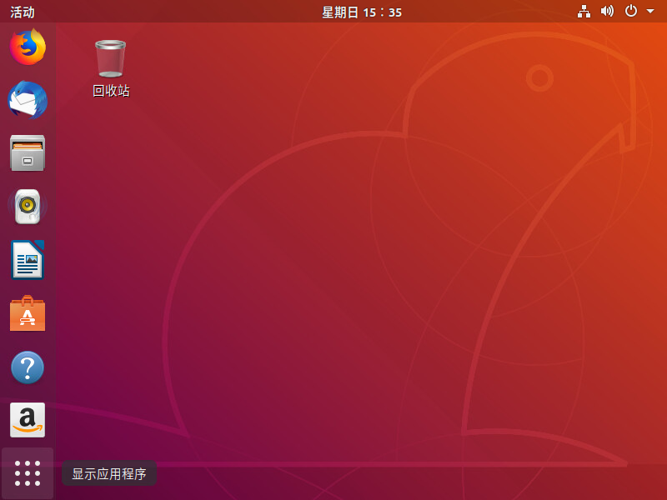

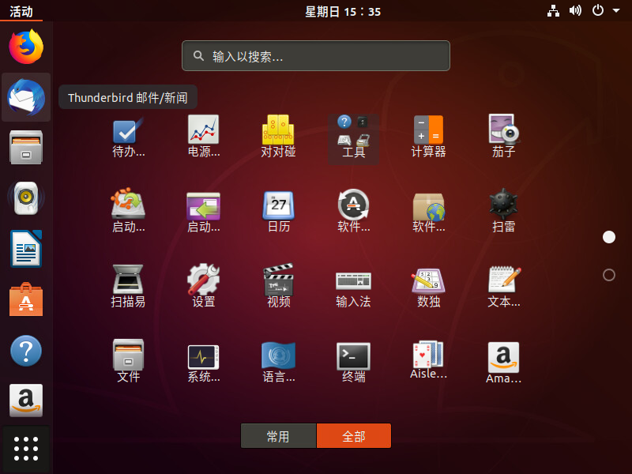

* 确认已安装包的信息

要查看系统中已经安装的所有软件包，请使用dpkg命令。

|  |
| --- |
| 注解: |
| 有关包的详细信息，请参考第六章。 |

# dpkg -l | more  
期望状态=未知(u)/安装(i)/删除(r)/清除(p)/保持(h)  
| 状态=未安装(n)/已安装(i)/仅存配置(c)/仅解压缩(U)/配置失败(F)/不完全安装(H)/触发器等待(W)/触发器未决(T)  
|/ 错误?=(无)/须重装(R) (状态，错误：大写=故障)  
||/ 名称 版本 体系结构 描述  
+++-==========================================-============================================-============-===============================================================================  
ii accountsservice 0.6.45-1ubuntu1 amd64 query and manipulate user account information  
ii acl 2.2.52-3build1 amd64 Access control list utilities  
ii acpi-support 0.142 amd64 scripts for handling many ACPI events  
ii acpid 1:2.0.28-1ubuntu1 amd64 Advanced Configuration and Power Interface event daemon  
ii adduser 3.116ubuntu1 all add and remove users and groups  
ii adium-theme-ubuntu 0.3.4-0ubuntu4 all Adium message style for Ubuntu  
ii adwaita-icon-theme 3.28.0-1ubuntu1 all default icon theme of GNOME (small subset)  
ii aisleriot 1:3.22.5-1 amd64 GNOME solitaire card game collection  
...省略...

* 进行更新

Ubuntu经常进行故障修复和功能改善，它们是通过存储库提供的。首先更新在本地管理的包索引后，更新session。

|  |
| --- |
| 注解: |
| 关于存储库的更多信息，请参考第六章。 |

运行`sudo apt update`命令可以更新本地软件包索引。运行时，将显示可更新的软件包的数量。

$ sudo apt update  
[sudo] ubuntu 的密码：  
命中:1 http://cn.archive.ubuntu.com/ubuntu bionic InRelease  
获取:2 http://security.ubuntu.com/ubuntu bionic-security InRelease [88.7 kB]  
获取:3 http://cn.archive.ubuntu.com/ubuntu bionic-updates InRelease  
...省略...  
获取:19 http://cn.archive.ubuntu.com/ubuntu bionic-backports/universe amd64 DEP-11 Metadata [7,976 B]  
已下载 1,950 kB，耗时 14秒 (136 kB/s)  
正在读取软件包列表... 完成  
正在分析软件包的依赖关系树  
正在读取状态信息... 完成  
有 209 个软件包可以升级。请执行 ‘apt list --upgradable’ 来查看它们。

然后执行`sudo apt upgrade`命令进行软件包的升级更新。在安装前会出现“是否安装”的确认提示，确认安装请输入“Y”或“y”。这样更新就结束了。

$ sudo apt upgrade  
正在读取软件包列表... 完成  
正在分析软件包的依赖关系树  
正在读取状态信息... 完成  
正在计算更新... 完成  
下列【新】软件包将被安装：  
...省略...  
升级了 209 个软件包，新安装了 5 个软件包，要卸载 0 个软件包，有 0 个软件包未被升级。  
需要下载 225 MB/386 MB 的归档。  
解压缩后会消耗 332 MB 的额外空间。  
您希望继续执行吗？ [Y/n] y ➜ 输入【y】  
...省略...

* 确认AppArmor状态

在Ubuntu中，AppArmor比SELinux更容易设置，以增强系统的安全性。以程序为单位进行强制访问控制。

要进行AppArmor的状态确认，运行systemctl命令。从以下的执行结果可知启动中（Active）。本书将保持有效。

$ systemctl status apparmor.service  
● apparmor.service - AppArmor initialization  
Loaded: loaded (/lib/systemd/system/apparmor.service; enabled; vendor preset: enabled)  
Active: active (exited) since Sun 2019-11-17 13:34:04 CST; 2h 26min ago  
 Docs: man:apparmor(7)  
 http://wiki.apparmor.net/  
Main PID: 433 (code=exited, status=0/SUCCESS)  
 Tasks: 0 (limit: 4646)  
CGroup: /system.slice/apparmor.service  
...忽略...

* 确认防火墙状态

在Ubuntu中，安装时不包含firewalld，如果要使用，请运行`apt install firewalld`命令进行安装。默认情况下，提供了一个名为“ufw”（Uncomplicate FireWall）的命令。

要查看防火墙的当前状态，请运行`sudo ufw status`命令。在下面的执行结果中，您可以看到它处于非互动状态（已停止）。本文档将保持非活动状态。

$ sudo ufw status  
状态：不活动

|  |
| --- |
| 注解: |
| 有关ufw命令的详细信息，请参考第十章。 |

## 1.5 通过 SSH 远程登录

### 远程登录

从本地主机（用户直接登录的主机）登录到网络上的其他主机（远程主机），将其称为远程登录。

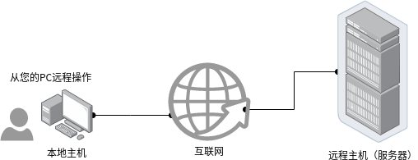

远程登录的指令有很多。

* telnet

telnet命令可以在远程主机上运行telnet服务时使用。当您访问远程主机时，就会和登录本地主机时一样发生登录认证。因此输入在远程主机上设定的用户名和密码。另外，由于通信内容是普通文本（明文），所以如果通信线路被窃听的话，就可以很容易地明确账号和密码。

* ssh

ssh命令和telnet命令一样，是可以登录到远程主机的命令，访问远程主机时，登录验证将与登录到本地主机时一样。但是，与telnet不同，使用公钥密码对所有包含密码的通信内容进行加密。

|  |
| --- |
| 注解: |
| 关于公钥密码信息，请参考第十章。 |

ssh命令是免费安装的OpenSSH客户端命令，服务器是sshd。OpenSSH由OpenBSD项目开发。

### 确认sshd启动

本书介绍ssh进行远程登录。另外，在登录目标的主机（服务器）中，由于以sshd启动为前提，所以确认CentOS以及Ubuntu中的sshd的启动不存在。

* CentOS的sshd

在CentOS中，sshd已经安装完毕，并且开机自动启动，因此没有服务器端设置。

# systemctl status sshd  
● sshd.service - OpenSSH server daemon  
Loaded: loaded (/usr/lib/systemd/system/sshd.service; enabled; vendor preset: enabled)  
Active: active (running) since Sun 2019-11-17 00:15:00 EST; 3h 11min ago  
 Docs: man:sshd(8)  
 man:sshd_config(5)  
Main PID: 1126 (sshd)  
 Tasks: 1 (limit: 23619)  
Memory: 4.6M  
CGroup: /system.slice/sshd.service  
 └─1126 /usr/sbin/sshd -D -oCiphers=aes256-gcm@openssh.com,chacha20-poly1305@openssh.com,aes256-ctr>  
...忽略...

另外，sshd在初始设定中使用22号端口。远程登录时，除了远程主机名之外，还提供了访问此端口号所需的信息。

*# netstat -tlnp*  
Active Internet connections (only servers)  
Proto Recv-Q Send-Q Local Address Foreign Address State PID/Program name  
tcp 0 0 192.168.122.1:53 0.0.0.0:* LISTEN 2568/dnsmasq  
tcp 0 0 0.0.0.0:22 0.0.0.0:* LISTEN 1126/sshd  
tcp 0 0 127.0.0.1:631 0.0.0.0:* LISTEN 8018/cupsd  
tcp 0 0 0.0.0.0:111 0.0.0.0:* LISTEN 1/systemd  
tcp6 0 0 :::22 :::* LISTEN 1126/sshd  
tcp6 0 0 ::1:631 :::* LISTEN 8018/cupsd  
tcp6 0 0 :::111 :::* LISTEN 1/systemd

* Uubuntu的sshd

由于在Ubuntu中没有安装sshd，所以运行以下命令进行安装。

|  |
| --- |
| 注解: |
| sshd被提供为openssh-server程序包。有关软件包的更多信息，请参考第六章内容。 |

$ dpkg -l | grep openssh-server  
$ ➜ 确认OpenSSH未安装  
$ sudo apt install openssh-server ➜ 安装  
[sudo] ubuntu 的密码：  
正在读取软件包列表... 完成  
正在分析软件包的依赖关系树  
正在读取状态信息... 完成  
...省略...  
您希望继续执行吗？ [Y/n] y ➜ 输入【y】

安装完成后，请检查sshd的状态。在下面的执行结果中，您可以看到它是启动（Active）的。

$ sudo systemctl status sshd  
● ssh.service - OpenBSD Secure Shell server  
Loaded: loaded (/lib/systemd/system/ssh.service; enabled; vendor preset: enabled)  
Active: active (running) since Sun 2019-11-17 15:40:49 CST; 56min ago  
Main PID: 4814 (sshd)  
 Tasks: 1 (limit: 4646)  
CGroup: /system.slice/ssh.service  
 └─4814 /usr/sbin/sshd -D  
...忽略...

### ssh远程登录

那么，从本地主机（客户端）进行远程登录。由于CentOS和Ubuntu的方法都是相同的。所以在此记载CentOS的运行结果。

* ssh命令示例

如果本地主机（客户端）是Linux，请使用ssh命令。例如，在以下前提下执行：

* + 客户端的主机名为“centos-1.localdomain”，服务器的主机名为“centos-2.localdomain”
  + 客户端的IP地址为“10.0.2.16”，服务器的IP地址为“10.0.2.15”
  + 客户端主机以“centos”的身份登录
  + 作为“centos”远程登录到服务器主机

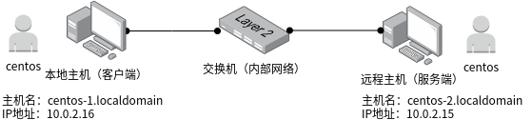

首先，请先看示例一。ssh命令后，指定主机名。由于省略了用户名，因此使用客户端的当前用户名（在此为“centos”）。此外，首次连接到主机时，OpenSSH将显示一条警告信息，如果出现警告，请输入“yes”。

如上述示例所示，登录成功，操作结束后注销登录。要注销，请运行`exit`命令。

接下来，请看示例二。也可以指定IP地址而不是主机名。另外，登录时指定用户名时，指定为“-l 用户名”。

[centos@centos-2 ~]$ ssh -l centos 10.0.2.15  
...省略...

> 示例中的centos@centos-2提示意味着用户centos已经登录到主机centos-2。此外，“#”表示当前用户为root，“$”是以普通用户身份登录的，相关内容请参考第三章。

* 从Windows远程登录到Linux主机

由于Microsoft Windows中（根据使用的版本不同）不包含SSH客户端，所以提供了几个用于Windows的SSH客户端，包括免费、商用。如果导入这些的话，可以通过SSH从Windows远程操作Linux主机。在本书中，将对Windows中使用的SSH客户端之一的PuTTY的使用方法进行说明。

|  |
| --- |
| 注解: |
| PuTTY是一款集成虚拟终端、系统控制台和网络文件传输为一体的自由及开放源代码的程序。它支持多种网络协议，包括SCP，SSH，Telnet，rlogin和原始的套接字连接。它也可以连接到串行端口。其软件名字“PuTTY”没有特殊含义。更详细的内容请参考下方的URL： <https://www.putty.org/> |

* + 启动PuTTY

双击桌面“PuTTY”快捷方式，当桌面没有快捷方式时，请从开始菜单启动。



* + 指定目标

运行 PuTTY 就可以看到如下界面：

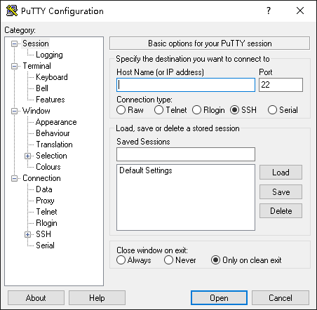

在“Host Name(or IP Address)” 框内输入服务器的 IP 或主机名，选择SSH协议，SSH 协议默认端口为22，如果你修改了 SSH 协议的端口号，记得修改此处端口号。如果希望把这次的输入保存起来，方便以后再次登录，可以在“Saved Sessions”框内输入会话保存的名称，比如“Web Server”，之后点击保存即可。

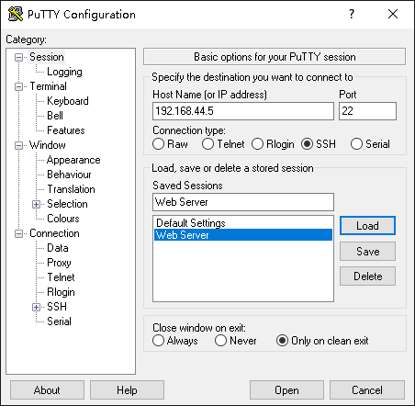

最后点下面的 “Open” 按钮，输入正确的用户名和密码，就可以登录服务器了。首次登录一台主机时会看到这个安全告警的对话框：

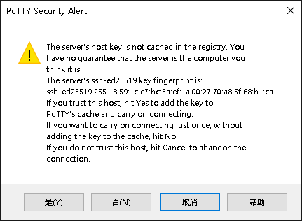

这是要告诉你登录的主机密钥指纹，点“是”就保存起来，以后就不会再弹出这个窗口，然后就正常登录。点击“否”不保存，下次登录还会弹出这个对话框，但是也可以正常登录。点击“取消”则取消此次登录。

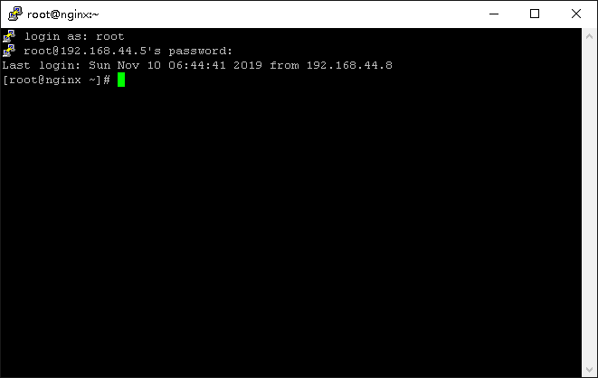

# 第二章 Linux的启动和停止

## 2.1 了解引导顺序

### 引导顺序简介

启动系统的运行过程称为引导（Boot）。

而引导顺序是指，从接通电源到显示登录画面或登录命令界面为止，内核的初期设定、文件系统的安装、系统的各种管理程序（守护进程）的启动、网络的配置等。它是OS运行所需的所有设定的一系列流程。

因此，理解引导顺序也可以更深入的理解OS，而且在系统发生故障时对特定原因进行处理也是非常有帮助的。

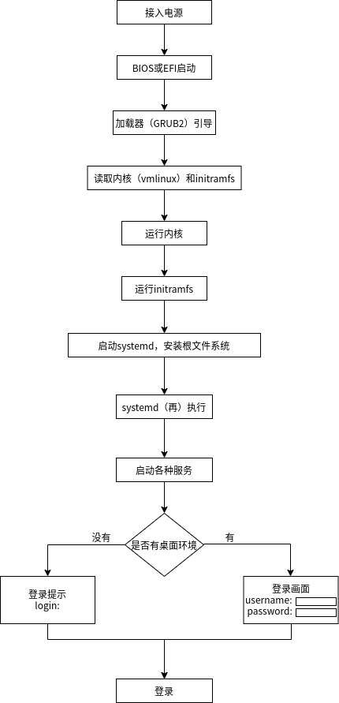

### BIOS/UEFI

PC接入电源后，BIOS或UEFI读取Linux的GRUB2引导加载器并启动。

这几年几乎所有PC都采用了UEFI，BOIS和UEFI在GRUB2启动后的处理过程是不相同的。

* BIOS

BIOS(Basic Input/Output System)是编入并存储在PC硬件的非易失性存储器（NVRAM：Non-Volatile RAM）中的程序（固件）。打开PC的电源后，BIOS按照设定的设备的先后顺序，检索位于磁盘扇区最前端的MBR（Master Boot Record）中的引导加载器，并启动第一个检索到的程序。

* UEFI

EFI(Extensible Firmware Interface)是BIOS的标准固件，但其扩展了功能，包括支持高容量磁盘（GPT: GUID Partition Table）、强化安全性（Secure Boot）、通过网络进行远程诊断等。它由Intel公司开发，现在被Unified EFI Forum管理。名称也变更为UEFI(Unified Extensible Firmware Interface)，但UEFI和EFI可以理解为具有相同含义的词汇。

从UEFI引导OS时，按照设定再NVRAM中先后顺序，启动存储在磁盘中的EFI分区（EFI System Partition）中的引导加载程序。这一点与启动MBR内的引导加载程序的BIOS的方式不同。

* Secure Boot

Secure Boot（安全引导）是通过编入UEFI的公钥，验证引导器中的数字证书来防止使用未经授权的程序（引导加载程序）启动的供应商的硬件。如果要使用安全引导，请在UEFI设置界面中启用安全引导设置。

因为Linux的引导加载器GURB2中嵌入了数字证书，所以它与安全引导具有相同功能。如果只是在正常情况下使用Linux，在UEFI设定界面中关闭Secure Boot也是完全没有问题的。

BIOS中启动器的先后顺序，或是UEFI中引导加载器的先后顺序，都可以在接入电源后通过BIOS或UEFI的设定界面中进行设定。

大多数型号的PC都可以在开机后按功能键F2进入设定界面。

### 引导加载程序

引导加载器可以将内核(vmlinux)和initramfs从磁盘加载到内存中，并调用其进行系统启动。

在近年来几乎在所有Linux发行版中，都采用GURB2作为引导加载器。GRUB2在UEFI和BIOS中都可以使用。

如下方启动界面中的信息所提示的那样，通过输入[e](Edit)键，可以编辑在内存中的grub.cfg文件，通过输入[c](command)键可以执行GRUB命令。

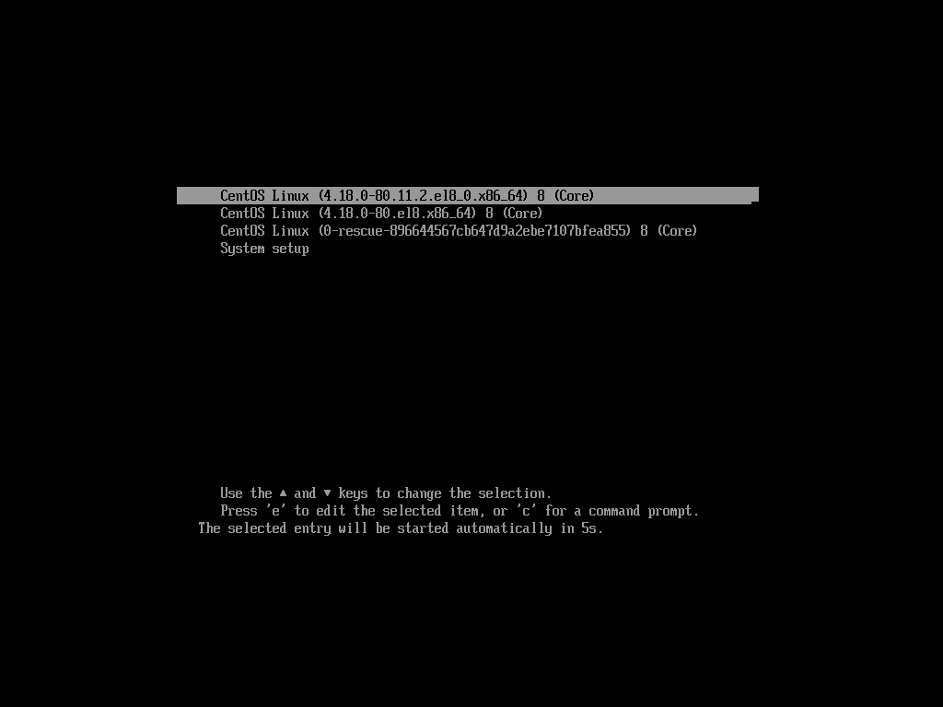

在下方示例中，展示了在BIOS环境中编辑CentOS内存中的grub.cfg文件，在没有桌面环境(multi-user目标)中启动（在EFI环境中行首命令“linux”为“linuxefi”）。

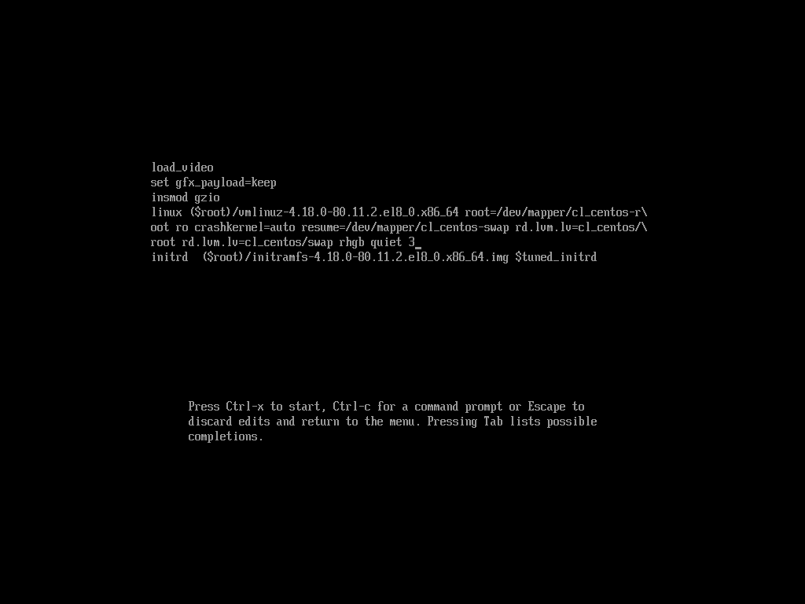

|  |
| --- |
| 注解: |
| 在以linux开头的行的行尾添加数字“3”，指定以multi-user目标启动（配置完成后按下[Ctrl]+[x]组合键）。 |

在下方示例中，展示了在BIOS环境中编辑Ubuntu内存中的grub.cfg文件，在无桌面环境(multi-user目标)中启动。

|  |
| --- |
| 注解: |
| 在以linux开头的行的行尾添加数字“3”，指定以multi-user目标启动（配置完成后按下[Ctrl]+[x]组合键）。 |

你可以在桌面环境中启动，或者在不使用桌面环境(multi-user目标)中启动，或者设置systemd的默认目标。综上所述，如果在GRUB2配置文件中指定，则可以修改先后顺序。

#### BIOS启动

GRUB2中包含了boot.img文件和core.img文件以及动态加载文件的多个模型。

GRUB2安装时boot.img被写入磁盘MBR扇区首部512字节中。同时，生成包含GRUB2的基础代码和/boot目录的文件系统模块（例如：xfs.mod）等的core.img，core.img写入MBR之后的扇区。

从BIOS中读取的boot.img导入core.img，core.img将放置于/boot/grub2/目录以下的模块(xx.mod)作为文件系统的文件进行读取，随后进行加载/链接。

#### EFI启动

GRUB2加载用FAT32或vfat格式化的EFI分区中EFI/centos/目录下的shim.efi文件和grubx64.efi文件。

这两个文件不是运行Linux的ELF，而是作为Microsoft Windows可执行文件的Portable Excutable（PE）。

* shim.efi

EFI是参照引导入口调用的第一阶段的引导加载器。其安装了由Microsoft UEFI Signing Server签名的数字证书，支持安全引导功能。

grubx64.efi文件调用第二阶段的引导加载程序。

* grubx64.efi

它是从第一阶段引导加载器shim.efi到调用的第二阶段的引导加载器。其加载grub.cfg文件并显示GRUB2引导界面。

根据grub.cfg配置将内核和initramfs加载到内存中，然后启动内核。如果要在不开启安全引导的情况下启动，您也可以直接从UEFI中调用grubx64.efi。

#### 配置文件和目录

GRUB2的主要目录和配置文件如下所示： CentOS和Ubuntu的/boot目录下的GRUB2目录有所不同。

* CentOS: /boot/grub2
* Ubuntu: /boot/grub

下表介绍了CentOS的示例：/boot/grub2

|  |  |  |  |
| --- | --- | --- | --- |
| 目录和配置文件 | BIOS | UEFI | 说明 |
| /boot/grub2/ | ○ | ○ | 配置文件和模块所在的目录 |
| /boot/grub2/grub.cfg | ○ | ○ | 配置文件。grub2-install生成的/boot/efi/EFI/centos/grubx64.efi也参照此文件 |
| /boot/grub2/i386-pc/ | ○ | — | 此目录静态或动态链接到core.img的模块所在的目录。core.img也在此目录生成 |
| /usr/lib/grub/i386-pc/ | ○ | — | 模块所在的目录。在执行grub2-install命令时，在此目录下面的模块将复制到/boot/grub2/i386-pc/目录下 |
| /boot/grub2/x86_64-efi/ | — | ○ | grubx64.efi中存放静态或动态链接的模块的目录。core.efi再此处生成并复制到/boot/efi/EFI/centos/grubx86.efi中 |
| /usr/lib/grub/x86_64-efi/ | — | ○ | 模块所在的目录。在执行grub2-install时，下面的模块将复制到/boot/grub2/x86_64-efi/目录下 |
| /boot/efi/EFI/centos/ | — | ○ | 配置文件和引导加载程序所在的目录 |
| /boot/efi/EFI/centos/grub.cfg | — | ○ | 配置文件。从grub2-efi安装包中安装的/boot/efi/centos/grubx64.efi |
| /etc/grub.d/ | ○ | ○ | 设定了配置文件grub.cfg生成时执行的脚本的数据库。其目录下的shell脚本参照/etc/default/grub文件中的变量进行设定，生成grub.cfg在下面的章节中进行讲解 |
| /etc/default/grub | ○ | ○ | 在生成配置文件grub.cfg时，设定从/etc/grub.d/下的脚本引用的变量的值 |

grub.cfg的设定用于GRUB2执行命令的参数。主要的GRUB2命令如下表所示:

|  |  |  |  |  |
| --- | --- | --- | --- | --- |
| GRUB2命令（CentOS） | GRUB2命令（Ubuntu） | BIOS | UEFI | 说明 |
| insmod | insmod | ○ | ○ | 模块的动态加载 |
| set | set | ○ | ○ | 参数的设定 |
| linux | linux | ○ | ○ | 以16位后路模式启动Intel架构的内核。内核随后转换为保护模式 |
| initrd | initrd | ○ | ○ | 在使用linux命令启动内核时，指定内核使用initramfs |
| linuxefi | — | — | ○ | 将UEFI参数传递到内核，启动内核 |
| initrdefi | — | — | ○ | 用linuxefi命令启动内核时，指定内核使用initramfs |

下面是以BIOS环境下的CentOS的grub.cfg文件为例:

...省略...  
*### BEGIN /etc/grub.d/10_linux ###*  
insmod part_msdos  
insmod ext2  
set root='hd0,msdos1'  
**if** [ x$feature_platform_search_hint = xy ]; **then**  
search --no-floppy --fs-uuid --set=root --hint-bios=hd0,msdos1 --hint-efi=hd0,msdos1 --hint-baremetal=ahci0,msdos1 --hint='hd0,msdos1' 39577ee2-6cb9-49e7-914c-92a0bd7a292d  
**else**  
search --no-floppy --fs-uuid --set=root 39577ee2-6cb9-49e7-914c-92a0bd7a292d  
**fi**  
...省略...

下面是以UEFI环境下的CentOS的grub.cfg文件为例:

...省略...  
*### BEGIN /etc/grub.d/10_linux ###*  
insmod part_gpt  
insmod ext2  
set root='hd0,gpt2'  
**if** [ x$feature_platform_search_hint = xy ]; **then**  
search --no-floppy --fs-uuid --set=root --hint-bios=hd0,gpt2 --hint-efi=hd0,gpt2 --hint-baremetal=ahci0,gpt2 b66a06d8-fa55-4365-8eeb-186d8486026c  
**else**  
search --no-floppy --fs-uuid --set=root b66a06d8-fa55-4365-8eeb-186d8486026c  
**fi**  
...省略...

下面是以UEFI环境下的CentOS的grub.cfg文件为例:

...省略...  
*### BEGIN /etc/grub.d/20_memtest86+ ###*  
menuentry 'Memory test (memtest86+)' {  
 insmod part_msdos  
 insmod ext2  
 set root='hd0,msdos1'  
 **if** [ x$feature_platform_search_hint = xy ]; **then**  
 search --no-floppy --fs-uuid --set=root --hint-bios=hd0,msdos1 --hint-efi=hd0,msdos1 --hint-baremetal=ahci0,msdos1 fcdd3141-61c0-4969-bac5-26ed9ceb97bc  
 **else**  
 search --no-floppy --fs-uuid --set=root fcdd3141-61c0-4969-bac5-26ed9ceb97bc  
 **fi**  
 knetbsd /boot/memtest86+.elf  
}  
...省略...

#### grub2-mkconfig/grub-mkconfig命令

grub2-mkconfig是用于生成CentOS配置文件grub.cfg的命令，grub-mkconfig是用于生成Ubuntu配置文件grub.cfg的命令。

在没有自定义变量的情况下执行grub2-mkconfig或grub-mkconfig时，此命令会将生成配置文件的内容打印在屏幕中（标准输出）。为了保存grub.cfg配置文件，使用“>”右尖括号符号将打印的内容重定向到文件中。

* CentOS：grub2-mkconfig > grub.cfg
* Ubuntu：grub-mkconfig > grub.cfg

# cd /boot/grub2/  
# cp grub.cfg grub.cfg.back ➜ 为了慎重起见，先把当前文件做备份  
# grub2-mkconfig > grub.cfg  
Generating grub configuration file ...  
done

$ cd /boot/grub/  
$ sudo cp grub.cfg grub.cfg.back ➜ 为了慎重起见，先把当前文件做备份  
$ sudo grub-mkconfig | sudo tee grub.cfg

或者您也可以通过参数“-o”指定并执行输出到文件。

* CentOS：grub2-mkconfig -o grub.cfg
* Ubuntu：grub-mkconfig -o grub.cfg

在生成的配置文件grub.cfg中，配置编号从“0”开始，但是请注意，配置文件grub.cfg中的分区编号是从“1”开始，而不是从“0”开始。

如果因为配置文件grub.cfg丢失而引起Linux系统无法启动的故障的情况下，可以从DVD或CD-ROM中以读写模式启动并执行grub2-mkconfig或grub-mkconfig命令生成配置文件grub.cfg。

grub2-mkconfig和grub-mkconfig命令从/etc/grub.d/目录下的shell脚本获取配置。每个shell脚本引用/etc/default/grub文件以生成配置文件grub.cfg中各部分的内容。

以下是位于CentOS中/etc/grub.d/目录下的shell脚本。Ubuntu与之相同。

“10_linux”生成当前内核的启动行和initramfs的相关内容。

“30_os-prober”生成在磁盘中查找并安装操作系统的的相关内容。

# ls -F /etc/grub.d/  
00_header* 01_menu_auto_hide* 10_linux* 20_ppc_terminfo* 30_uefi-firmware* 41_custom*  
00_tuned* 01_users* 20_linux_xen* 30_os-prober* 40_custom* README

|  |
| --- |
| 注解: |
| 关于命令行示例中使用的“cd”、“cp”、“ls”等Linux命令，在随后的章节中会做详细介绍。另外，本书中使用CentOS和Ubuntu在配置上基本是相通的，所以更多使用CentOS做为示例。 |

### 内核

内核在系统启动时被加载到内存中，然后其常驻内存管理CPU和内存等系统资源并控制设备，调度进程等。内核为操作系统提供的基本功能，它决定了系统的功能与性能、并赋予Linux系统特征，它就是操作系统的核心程序。

内核的构成如下所示：

* 进程管理、用户管理、时钟管理、内存管理等主要部分
* 编译时静态链接到硬件的内核模块
* 编译时不链接到硬件，在系统启动时或启动后，在必要时读取并动态态链接到被硬件需要的内核模块

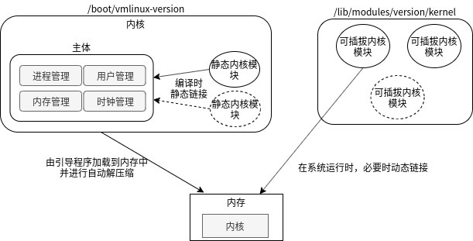

可加载内核模块(Loadable Kernel Module)，可动态加载（loadable）从这个词义上来说，它的名字是这样的，其缩写为LKM。内核加载模块（Kernel Loadable Module）其缩写为KLM，或者被称为内核模块。

内核在/boot目录下存放，文件名称为“vmlinux-version”，此文件为gzip压缩文件。

不同类型的可加载内核模块存放在/lib/modules/version/kernel目录下的子目录。

#### 引导顺序中内核的处理过程

存储器中的内核在自动解压缩后由引导加载器GRUB2加载并执行内核中的初始化操作，其后内核解压缩并展开initramfs使其在内存中加载并运行，最后再运行systemd。

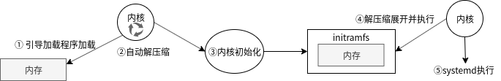

* 内核中的初始化操作

内核在启动时对自己进行以下初始化操作：

1. 初始化分页机制
2. 初始化调度程序
3. 初始化计时器
4. 初始化中断机制

* initramfs执行

initramfs(Inital RAM FS)是将磁盘中的根文件系统装载到根“/”、在引导时加载到内存中的袖珍文件系统。

它创建配置包含了磁盘设备驱动和文件系统模块的目录，用于访问创建在磁盘中的根文件系统。它是一个gzip压缩文件，可以使用cpio将其归档。他也被称为initrd（Initial RAM Disk）初始RAM磁盘。

initramfs文件在/boot目录下名为“initramfs-version”(CentOS)，或者名为“initrd.img-version”（Ubuntu）。

内核使用initramfs执行以下操作：

1. 将部署在内存中的initramfs加载为临时根文件系统
2. 启动initramfs中的init(systemd)程序，通过各种服务安装磁盘内的根文件系统
3. 将根文件系统从initramfs切换到磁盘中的根文件系统

|  |
| --- |
| 注解: |
| 有关cpio和gzip的相关信息，请参考第六章。 |

* systemd再执行

内核重新运行磁盘中的根文件系统的/sbin/init程序。然后链接/sbin/init/lib/systemd/systemd程序服务，所以systemd被再次执行。

### systemd

systemd是内核生成的第一个用户进程，所以进程编号（PID）为“1”。

systemd根据配置文件，开始按照启动顺序依次启动，建立系统用户图形界面目标（graphical.target）或多用户目标（multi-user.target）。我们能占用哪个目标呢？只有默认目标(default.target)可以在配置中指定。

在图形界面目标（graphical.target）的场景下，可以显示图形登录界面，登录桌面环境。

在多用户目标（multi-user.target）的场景下，将会显示登录命令行界面，登录到没有桌面环境的CUI环境中。

目标(target)定义系统的状态，比如提供什么样的服务。systemd与早前Linux系统中使用的 SysV init功能相同。

除了graphical.target和multi-user.target之外，还有用于维护系统的rescue目标（rescue.target）等其他多种目标。另外也有停止和重启系统的目标，于此我们在后面的章节再进行讲解。

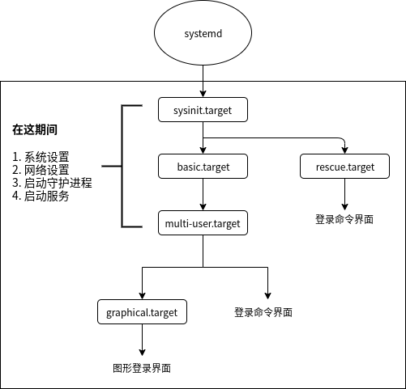

|  |  |  |
| --- | --- | --- |
| 目标 | 说明 | SysV级别 |
| default.target | 系统启动时的默认目标，系统在这个目标中启动，通常指向multi-user.target或graphical.target的链接 | — |
| sysinit.target | 进行系统启动时初期阶段设置目标 | — |
| rescue.target | 发生故障时或维护时管理者使用的目标。管理员输入root密码进行登录，然后进行维护工作 | 1 |
| basic.target | 在系统启动时进行基本设定的目标 | — |
| multi.target | 基于字符命令的多用户的目标 | 3 |
| graphical.target | 设置图形界面的目标 | 5 |

在系统启动完成的阶段，会产生很多进程，systemd是在所有进程的结构中的根(root)。

|  |
| --- |
| 注意: |
| SysV init所使用的运行级别是定义运行时服务的状态（级别：run）的术语。运行级别“0”为停止系统，运行级别“3”（multi-user target）为字符终端登录，运行级别“5”（graphical target）为GUI图形界面登录，所有运行级别在systemd中都可以找到相对应的目标。 |

#### 查看和设置默认目标

通过systemd命令可以查看那些目标被设置在default.target上，或更改default.target的设置。

下面是使用systemctl的子命令get-default显示默认目标或使用子命令set-default更改默认目标的示例：

# systemctl get-default ➜ 查看默认目标  
graphical.target  
# systemctl set-default multi-user.target ➜ 更改默认目标为字符终端登录  
Removed /etc/systemd/system/default.target.  
Created symlink /etc/systemd/system/default.target → /usr/lib/systemd/system/multi-user.target.  
# systemctl get-default ➜ 查看默认目标  
multi-user.target

#### 在引导加载程序GRUB2界面中指定目标

在引导加载程序的内核命令选项systemd.unit中，您也可以指定``systemd.unit=multi.target``。

或者，通过在内核命令行行尾添加运行级别“3”，也可以指定运行级别。通常在这种配置的情况下，此处的default.target的连接符号优先生效。

#### 运行状态下目标的变更

使用systemctl命令的子命令isolate可以将当前正在运行的目标变更为另一个目标，执行init命令也同样生效。

|  |  |  |
| --- | --- | --- |
| 变更目标 | systemctl isolate命令 | init命令 |
| 变更为graphical.targer | systemctl isolate graphical.target | init 5 |
| 变更为multi-user.targer | systemctl isolate multi-user.target | init 3 |
| 变更为rescue.targer | systemctl isolate rescue.target | init 1 |

### 登录

当系统引导完成后，窗口将会显示登录界面或字符登录提示。在此输入用户名和密码进行登录。

下面展示在救援目标，多用户目标和图形目标上启动时每个界面的显示的示例。

以下是CentOS中的救援目标的登录界面。

Welcome to rescue model Type "systemctl default" or ^D to enter default mode.  
the "journalctl -xb" to view system logs. Type "systemctl reboot" to reboot.  
Give root password for maintenance  
(or type Control-D to continue): ➜ 在这里输入root密码

以下是CentOS中的救援目标的登录界面。

You are in rescue mode. After logging in, type "journalctl -xb" to view  
system logs. "systemctl reboot" to reboot, "systemctl default" ro "exit"  
to boot into default mode.  
Give root password for maintenance  
(or type Control-D to continue): ➜ 在这里输入root密码

在上述的界面中，输入root的密码进行登录。

下面是再多用户目标（没有桌面环境）下启动CentOS时显示的界面的示例。

CentOS Linux 8 (Core)  
Kernel 4.18.0-80.11.2.el8_0.x86_64 on an x86_64  
  
Activate the web console with: systemctl enable --now cockpit.socket  
  
centos login: ➜ 在此输入用户名登录

下面是再多用户目标（没有桌面环境）下启动Ubuntu时显示的界面的示例。

Ubuntu 18.04.3 LTS ubuntu tty1  
  
ubuntu login: ➜ 在此输入用户名登录

以下是以图形界面目标启动CentOS或Ubuntu时默认情况下的示例（CentOS和Ubuntu中登录界面是相同的）。

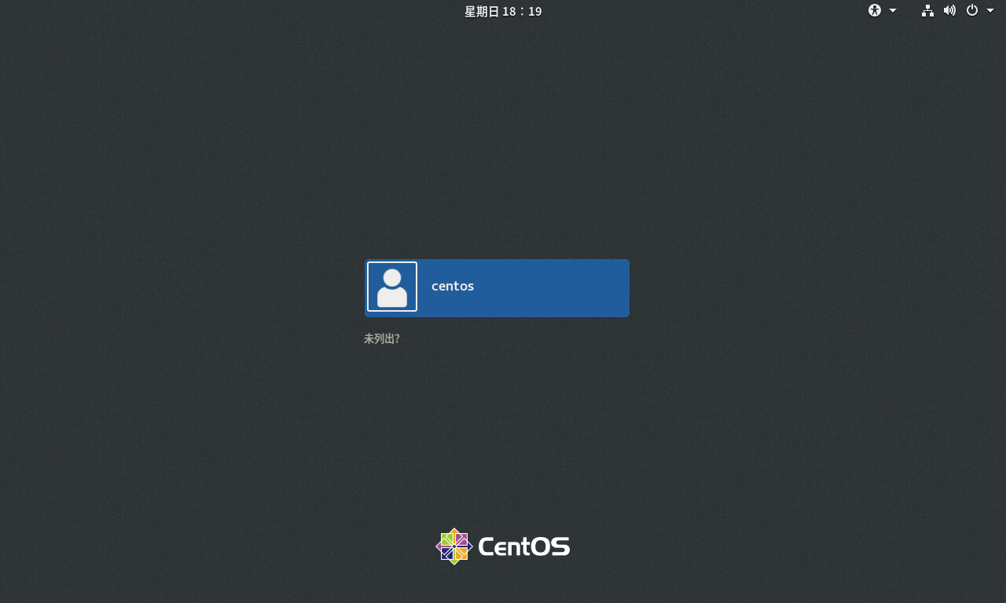

### 在shell中的操作

登录后，在图形目标的情况下会显示图形界面桌面环境。在多用户目标和救援目标情况下，会显示基于shell的命令行提示符。

如果需要在桌面环境中执行Linux命令，请启动虚拟终端。如果没有桌面环境，请直接再shell命令提示符下执行命令。

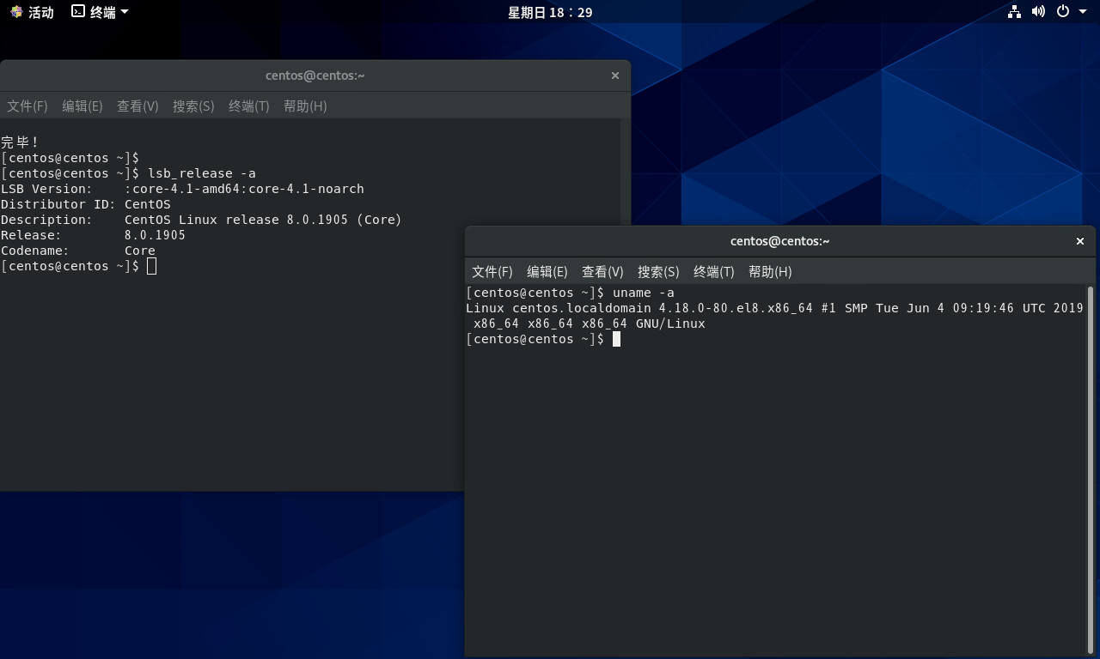

下面是再没有桌面环境的CUI界面中，以“centos”用户作为登录用户的示例。登录后运行了以下命令：

* whoami：查看当前用户名
* pwd：查看当前所在目录路径

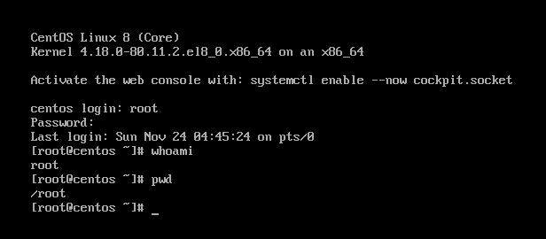

## 2.2 了解shell的使用

### shell

shell是linux内核与用户关联的用户界面。它解释用户输入的命令，请求内核执行并将结果返回给用户。shell也被称为命令解释器，因为它可以逐个接收并解释用户的指令。Linux的标准shell是bash，但是也可以使用其他shell。

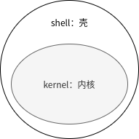

shell显示用户对命令的输入与输出。

在以下的示例中，将显示在bash shell的命令提示符“$”下运行“ls”命令，“ls”命令显示用户在当前的目录下的文件列表。打印出“file A”与“file B”两个文件的内容作为“ls”命令的执行结果。

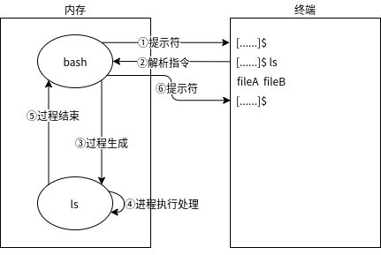

### 内部命令和外部命令

对于在命令提示符中输入的命令，可以分为外部命令和内部命令。

* 内部命令

是编译入shell内部的指令，如“cd”、“echo”等都是内部命令。

* 外部命令

不在shell内部，而是放在/usr/bin，/usr/sbin等目录下的命令。

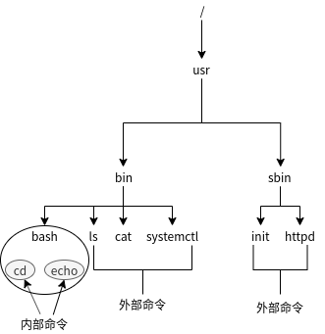

shell在shell的环境变量PATH注册的路径下寻找并运行外部命令。因为内部命令是shell内部的命令，所以不按照环境变量PATH即可执行。下面对设定PATH环境变量（下面的示例中/usr/bin与/usr/sbin目录被PATH环境变量注册）举例。

PATH=/usr/bin:/usr/sbin

因此，当您执行未注册在环境变量中的路径下的命令时，会提示“没有找到命令”（简体中文）或“command not found”（英文）。但是，您也使用绝对路径或相对路径“./”来执行指定的命令。

### shell变量和环境变量

在shell中有很多环境变量，常见有注册了外部命令的目录的PATH环境变量，显示语言环境是简体中文还是英文的LANG语言环境变量等。如果用户输入环境变量的值，则shell会变更该环境变量。

shell涉及到的变量有两种：shell变量和环境变量。

* shell变量

仅使用shell设置的变量，子进程不继承。

* 环境变量

在shell外使用的和在外部命令中所使用的变量称为环境变量。子进程继承环境变量。我们可以将shell变量声明为环境变量。

通过export命令可以打印出环境变量中特别声明的指定参数。因此，子进程被设置为继承环境变量。由于启动的程序的子进程继承环境变量，所以我们可以从应用程序中使用环境变量。

下图通过从bash中运行data的命令的示例来讲解在date子进程中环境变量与shell变量之间的关系与变化。data命令的子进程继承bash环境变量PATH和LANG，但不会继承shell变量的PS1，而不是环境变量。

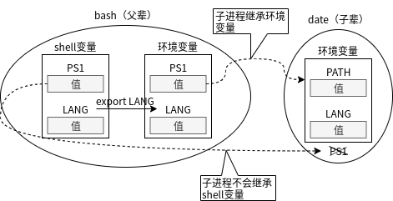

由于环境变量是通过输出shell变量来制作的，预先提供的变量有很多是重复的。下面列出了主要shell变量：

|  |  |
| --- | --- |
| 变量名称 | 说明 |
| PATH | 命令检索路径 |
| HOME | 用户的家目录 |
| PS1 | 定义命令提示符 |
| LANG | 语言 |

通过使用 shell_name=value 可以定义shell变量的值。使用 $shell_name 或 ${shell_name} 查看有关值的设定。使用“unset”命令可以删除shell变量。

以下是通过LANG的环境变量来切换语言环境（简体中文/英文）的示例：

# echo $LANG ➜ 打印出shell变量LANG的值  
zh_CN.UTF-8  
# date ➜ 现在的语言是zh_CN.UTF-8，显示的时间是中文字体  
2019年 11月 26日 星期二 17:16:29 CST  
# LANG=en_US.UTF-8 ➜ 指定环境变量的值为en_US.UTF-8,也是就是中文字体  
# echo $LANG ➜ 打印出shell变量LANG的值  
en_US.UTF-8  
# date ➜ 再次查看系统时间，这次打印出的时间是英文字体  
Tue Nov 26 17:16:50 CST 2019  
# LANG=zh_CN.UTF-8 ➜ 指定变量LANG的值为zh_CN.UTF-8，也就是中文字体  
# echo $LANG ➜ 打印出shell变量的LANG的值  
zh_CN.UTF-8  
# date ➜ 刚才设定的变量LANG已经生效  
2019年 11月 26日 星期二 17:16:29 CST

如果要打印在现在的shell中定义的shell变量的列表，可以使用不加任何指定参数的“set”命令。如果要显示环境变量，则使用“env”命令或是“printenv”命令。

# export LINUX="CentOS8" ➜ 指定环境变量  
# env  
...忽略...  
HOSTNAME=centos.localdomain  
LINUX=CentOS8 ➜ 显示指定的环境变量  
USER=root  
PWD=/root  
HOME=/root  
...忽略...

除此之外，在bash中，shell变量“PS1”被默认定义为命令提示符，“PS1”的缺省配置为 ['\s-\v\$ '] 。在值为 ['\s-\v\$ '] 的情况下，如下表所示，\s 的缺省值为“bash”，\v 的缺省值为当前bash的版本，最终显示为 [bash-4.2$ ]。

在普通用户的命令提示符中“PS1”的值中一般有“$”，如果是root用户（系统管理员），则显示为“#”。

|  |  |
| --- | --- |
| 标示 | 说明 |
| \s | shell的名称 |
| \v | bash的版本 |
| \u | 用户名 |
| \h | 第一个“.”前的主机名 |
| \w | 当前工作目录 |

|  |
| --- |
| 注解: |
| 我们可以自定义命令提示符的显示内容，详细配置可以参照第三章。 |

## 2.3 使用systemctl管理服务

### 如何管理服务

系统启动时的系统设置和服务管理都由systemd进行。

系统引导完成后，systemctl命令可以通过D-Bus(Desktop Bus)向系统发送消息，以执行服务启动（start）或停止（stop）等管理。

D-Bus是一种消息总线，它并行处理多个进程之间的通讯。systemd除了使用D-Bus进行通讯之外，也用于桌面应用程序之间的通讯。

systemd的配置文件在CentOS中的安装位置位于 /usr/lib/systemd/system 和 /etc/systemd/system 目录下（对于CentOS，/lib 是 /usr/lib 的软链接）。因此，您也可以通过访问 /lib/systemd/system 查看systemd的配置文件。

在Ubuntu系统环境下，systemd配置文件存放在 /lib/systemd/system 和 /etc/systemd/system 目录中。

通过执行systemctl命令，您可以查看和变更systemd配置（请参考下一节）。如果变更配置，则变更将在 /etc/systemd/system 目录中的文件生效。/etc/systemd/system 比 /lib/systemd/system 目录中的配置文件更优先生效。

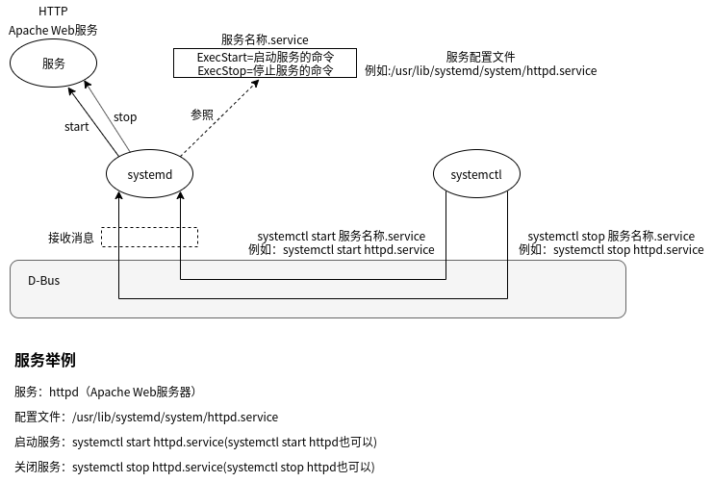

### 使用systemctl命令管理服务

systemd通过单元（unit）来管理系统。单元有12中类型，服务（service）也是其中一种类型。在其他单元类型中，有在本书上一节中介绍的用于组合多个单元的目标（target）和存储设备的挂载（mount）等。

|  |  |
| --- | --- |
| 单元 | 说明 |
| service | 服务的启动和停止 |
| socket | 用于接收服务启动的套接字 |
| device | 用于服务启动的设备检测 |
| mount | 安装文件系统 |
| automount | 自动安装文件系统 |
| swap | 设置交换分区 |
| target | 单元的组合 |

|  |
| --- |
| 注解: |
| socket是进程之间进行通讯的方式之一。关于交换分区的信息，请参考第七章。 |

以下是显示所有活动单元的示例，如服务和目标等：

# systemctl list-units | more  
UNIT LOA  
D ACTIVE SUB DESCRIPTION  
proc-sys-fs-binfmt_misc.automount loa  
ded active waiting Arbitrary Executable File Formats File System Automount Point  
sys-devices-pci0000:00-0000:00:11.0-0000:02:03.0-ata3-host3-target3:0:0-3:0:0:0-block-sr0.device loa  
ded active plugged VMware_Virtual_SATA_CDRW_Drive CentOS-8-BaseOS-x86_64  
sys-devices-pci0000:00-0000:00:15.0-0000:03:00.0-host0-target0:0:0-0:0:0:0-block-sda-sda1.device loa  
ded active plugged Virtual_disk EFI\x20System\x20Partition  
sys-devices-pci0000:00-0000:00:15.0-0000:03:00.0-host0-target0:0:0-0:0:0:0-block-sda-sda2.device loa  
ded active plugged Virtual_disk 2  
sys-devices-pci0000:00-0000:00:15.0-0000:03:00.0-host0-target0:0:0-0:0:0:0-block-sda-sda3.device loa  
ded active plugged LVM PV qdGEqL-yaNd-l5kw-7JbO-GUgr-34Rl-d76vDs on /dev/sda3 3  
sys-devices-pci0000:00-0000:00:15.0-0000:03:00.0-host0-target0:0:0-0:0:0:0-block-sda.device loa  
ded active plugged Virtual_disk  
sys-devices-pci0000:00-0000:00:16.0-0000:0b:00.0-net-ens192.device loa  
ded active plugged VMXNET3 Ethernet Controller  
sys-devices-platform-serial8250-tty-ttyS0.device loa  
ded active plugged /sys/devices/platform/serial8250/tty/ttyS0  
sys-devices-platform-serial8250-tty-ttyS1.device loa  
ded active plugged /sys/devices/platform/serial8250/tty/ttyS1  
sys-devices-platform-serial8250-tty-ttyS2.device  
...省略...  
  
LOAD = Reflects whether the unit definition was properly loaded.  
ACTIVE = The high-level unit activation state, i.e. generalization of SUB.  
SUB = The low-level unit activation state, values depend on unit type.  
  
147 loaded units listed. Pass --all to see loaded but inactive units, too.  
To show all installed unit files use 'systemctl list-unit-files'.

使用systemctl命令的子命令可以修改服务的启动、停止等状态。

systemctl <server_status> <service_name>

主要的子命令如下所示：

|  |  |
| --- | --- |
| 子命令 | 说明 |
| start | 启动（激活）单元 |
| restart | 重启单元 |
| stop | 停止单元 |
| status | 查看单元状态 |
| enable | 开机启动单元 |
| disable | 关闭开机启动单元 |
| isolate | 切换目标时，默认不关闭前一个目标启动的进程，isolate子命令改变这种行为，关闭前一个目标里面所有不属于后一个目标的进程 |
| list-units | 显示被激活的所有单元，（子命令省略时，此子命令为默认） |

通过systemctl命令管理的主要服务如下：

|  |  |
| --- | --- |
| 服务 | 说明 |
| udisks2 | 磁盘自动挂载服务 |
| gdm | GDM显示管理器 |
| lightdm | LightDM显示管理器 |
| NetworkManager | NetworkManager服务 |
| sshd | SSH服务 |
| postfix | Postfix邮件服务 |
| httpd | HTTP Web服务 |

以下是一个管理启动、停止服务的示例。比如启动、停止httpd（Apache Web服务器）。对于其他服务，如NetworkManager、sshd、postfix也可以使用相同方式进行管理。

# systemctl status httpd ➜ 查看httpd服务状态  
● httpd.service - The Apache HTTP Server  
Loaded: loaded (/usr/lib/systemd/system/httpd.service; disabled; vendor preset: disabled) ➜ ①  
Active: inactive (dead) ➜ ②  
 Docs: man:httpd.service(8)  
# systemctl start httpd ➜ 启动httpd服务  
# systemctl status httpd ➜ 查看httpd服务状态  
● httpd.service - The Apache HTTP Server  
Loaded: loaded (/usr/lib/systemd/system/httpd.service; disabled; vendor preset: disabled) ➜ ③  
Active: active (running) since Wed 2019-11-27 19:05:35 CST; 16s ago ➜ ④  
 Docs: man:httpd.service(8)  
Main PID: 10818 (httpd)  
Status: "Running, listening on: port 80"  
 Tasks: 213 (limit: 23630)  
Memory: 47.4M  
CGroup: /system.slice/httpd.service  
 ├─10818 /usr/sbin/httpd -DFOREGROUND  
 ├─11131 /usr/sbin/httpd -DFOREGROUND  
 ├─11132 /usr/sbin/httpd -DFOREGROUND  
 ├─11133 /usr/sbin/httpd -DFOREGROUND  
 └─11134 /usr/sbin/httpd -DFOREGROUND  
...忽略...  
# systemctl enable httpd  
Created symlink /etc/systemd/system/multi-user.target.wants/httpd.service → /usr/lib/systemd/system/httpd.service. ➜ ⑤  
# systemctl status httpd  
● httpd.service - The Apache HTTP Server  
Loaded: loaded (/usr/lib/systemd/system/httpd.service; enabled; vendor preset: disabled) ➜ ⑥  
Active: active (running) since Wed 2019-11-27 19:05:35 CST; 35s ago  
 Docs: man:httpd.service(8)  
Main PID: 10818 (httpd)  
Status: "Running, listening on: port 80"  
...忽略...  
  
①disabled禁用  
②inactive没有启动  
③disabled禁用  
④active启动  
⑤在multi-user.target.wants目录下创建了与httpd.service配置文件的软链接  
⑥enabled启用

### 服务配置文件和选项

服务配置文件主要在 /etc/lib/systemd/system 目录下以 “服务名称.service” 的命名方式放置的。

根据服务配置文件的选项，可以指定要启动的服务程序和用于停止服务的方式。

|  |  |
| --- | --- |
| 选项 | 说明 |
| ExecStart | 指定启动程序的命令加上必要的参数且使用绝对路径。例如httpd.service，ExecStart=/usr/bin/httpd $OPTIONS -DFOREGROUND |
| ExecReload | 在绝对路径中指定用于重新加载配置文件的命令。例如httpd.service，ExecReload=/usr/sbin/httpd $OPTIONS -k graceful |
| ExecStop | 指定停止程序的命令加上必要的参数且使用绝对路径。例如httpd.service，ExecStop=/bin/kill -WINCH ${MAINPID} |

# cat /lib/systemd/system/httpd.service  
...省略...  
[Unit]  
Description=The Apache HTTP Server  
Wants=httpd-init.service  
After=network.target remote-fs.target nss-lookup.target httpd-init.service  
Documentation=man:httpd.service(8)  
  
[Service]  
Type=notify  
Environment=LANG=C  
  
ExecStart=/usr/sbin/httpd $OPTIONS -DFOREGROUND  
ExecReload=/usr/sbin/httpd $OPTIONS -k graceful  
# Send SIGWINCH for graceful stop  
KillSignal=SIGWINCH  
KillMode=mixed  
PrivateTmp=true  
  
[Install]  
WantedBy=multi-user.target

WantedBy=multi-user.target 指定的含义是，当使用systemctl命令的enable子命令将httpd.service服务设为开机启动时，httpd.service配置文件将会软连接到 /etc/systemd/systemd/multi-user.target.wants 目录下。执行子命令disable软连接将会被删除。

### systemctl命令中无法更改配置的重要服务

在systemd启动系统之前的初期阶段启动的两个服务是sysinit.target和systemd-journald.service，另外在multi-user.target之前启动的服务是logind.service。

|  |
| --- |
| 注解: |
| 关于sysinit.target和multi-user.target的执行时机，请参考本章的“systemd”。 |

# ps -ef | grep -e journald -e udevd -e logind  
root 744 1 0 11月26 ? 00:00:00 /usr/lib/systemd/systemd-journald  
root 780 1 0 11月26 ? 00:00:00 /usr/lib/systemd/systemd-udevd  
root 1009 1 0 11月26 ? 00:00:00 /usr/lib/systemd/systemd-logind

|  |
| --- |
| 注解: |
| systemd-journald.service参考本书第六章。 |

#### systemd-udevd服务

systemd-udevd.service服务是一个用于动态创建和删除/dev目录下的用于访问设备的链接文件的服务。

内核在系统启动时或运行时，将检测到的链接或阻断的设备反映再/sys目录下的设备信息文件中，并将uevent的信息发送给system-udevd服务。

systemd-udevd守护进程在收到uevent时获取/sys目录下的设备信息，删除/etc/udev/rules.d和/lib/udev/rules.d目录下的.rules文件中描述设备创建规则在/dev目录下创建设备文件。

此机制不要求管理员手动创建或删除设备文件。

|  |
| --- |
| 注解: |
| “守护进程”（daemon）用于在系统上持续运行，并为客户端提供服务和系统管理服务。守护进程包括一个称为服务器的守护程序，该守护程序将服务提供给客户端，例如httpd和sshd，它提供了一种守护进程，它提供了一种用于系统管理的服务，如udevd。许多守护进程在程序名的末尾带有表示守护进程的“d”。 |

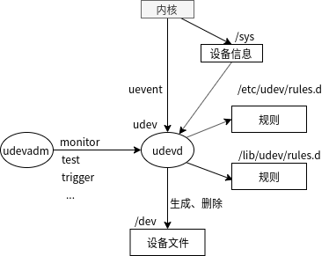

* /lib/udev/rules.d目录

包含描述默认UDEV规则的文件。如果要自定义规则，请编辑/etc/udev/rules.d目录下的文件，而不是该目录下的文件。

* /etc/udev/rules.d目录

将部署描述定制的UDEV规则的文件。如果管理员要自定义UDEV规则，请编辑此目录下的文件。

#### systemd-logind服务

systemd-logind.service是管理用户登录的服务。跟踪用户会话，跟踪会话中生成的流程，基于PolicyKit的授权，以及对设备的访问权限，用于关闭、睡眠操作。PolicyKit是针对GNOME等图形环境下的操作，以/etc/polkit-1/rules.d/和/usr/share/polkit-1/rules.d/下的规则文件中定义的规则为基础进行认可的服务。PolicyKit的服务（polkit.service）由于polkitd守护进程提供。

以下是显示管理器为gdm时登录顺序的概略图。gdm参照systemd-logind守护进程，systemd-logind守护进程通过D-Bus参照从polkit.service（PolicyKit服务）启动的polkitd守护进程。

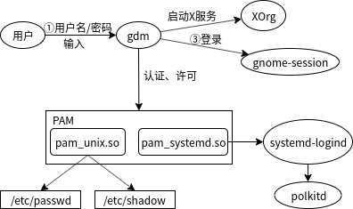

lightdm等其他显示管理器的情况也会使用类似的序列。

以下是以多用户模式（multi-user.target）启动时从虚拟终端（例如/dev/tty1）登录的序列。由于传统的序列（如agetty和login）在此序列中不会直接引用systemd-login服务。systemd-logind守护进程监视内核模拟文件系统/sys，以跟踪用户会话跟踪和会话中生成的进程。此外，在multi-user.target的情况下，polkit.service停止。

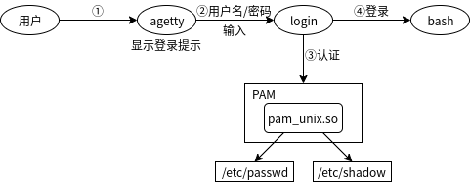

## 2.4 重新启动和停止系统

### 设置和服务分组的目标

目标系统设置和服务管理，包括挂载文件系统、启动网络、启动桌面环境以及启动Web服务器。

系统的重新启动和停止也是目标之一。

|  |  |  |
| --- | --- | --- |
| 目标 | 说明 | SysV级别 |
| halt.target | 停止 | — |
| poweroff.target | 关闭电源 | 0 |
| reboot.target | 重启 | 6 |

#### 通过改变目标进行重启和停止

目标更改（如重新启动和停止系统）可通过systemctl命令完成。

您可以再参数中指定子命令和目标，以及仅指定子命令的方式。此外，您还可以使用比systemd早的SysVinit命令init、halt、poweroff和reboot。

|  |  |  |  |
| --- | --- | --- | --- |
| 操作 | 命令（指定目标） | 命令（仅使用子命令） | SysV init 兼容命令 |
| 停止 | systemctl isolate halt.target | systemctl halt | halt |
| 关闭电源 | systemctl isolate poweroff.target | systemctl poweroff | poweroff、init 0 |
| 重启 | systemctl isolate reboot.target | systemctl reboot | reboot、init 6 |

运行上述systemctl命令时，systemctl通过D-Bus想systemd发送消息“halt”、“poweroff”、“reboot”。接收到信息的systemd并列进行各单位的停止处理，在其中依赖关系的单元按照与启动时相反的顺序停止。

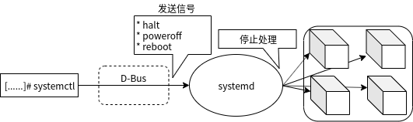

# systemctl halt  
# systemctl poweroff  
# systemctl reboot

除了systemctl命令之外，init命令等“SysV init”中提供的停止和管理再启动的命令，也可以在systemd的环境下以同样的方式使用。

#### init命令

init命令与以下介绍的其他停止/重启指令不同，是向systemd的同步链接。不通过D-Bus，直接执行systemd。

命令名作为“init”被启动，并且PID不是“1”的情况，init的符号前面的systemd，systemctl命令作为“init自变量”执行。通过在参数中指定级别“0”，可以通过指定电源关闭“6”进行重新启动。

# init 0 ➜ 关闭电源  
# init 6 ➜ 重启

#### 除init以外的SysV init兼容命令

systemd守护进程的符号链接的init以外，表2-4-3的命令全部/bin/systemctl命令的符号链接。

当调用指向符号链接的systemctl时，systemctl将确定调用的命令名称并进行处理。

|  |  |
| --- | --- |
| 命令 | 说明 |
| shutdown | 停止计算机，关闭电源，重新启动 |
| telinit | 更改运行级别 |
| halt | 停止计算机 |
| poweroff | 关闭计算机的电源 |
| reboot | 重新启动计算机 |
| runlevel | 显示前一个和现在的运行水平 |

### 关闭电源

通过shutdown命令，您可以关闭机器的电源。

shutdown [选项] [停止时间] [wall消息]

可以通过指定“-r”选项重新启动。

停止时间根据“hh:mm”的24小时形式的“时间:分钟”的指定，“m”从现在时刻开始的分单位的指定，“now”或“0”的即刻停止的指定。如果没有指定停止时间，则默认值为1分钟。

* 例① 10分钟后停止：shutdown +10
* 例② 即刻停止：shutdown +0 或 showdown now
* 例③ 1分钟后停止：shutdown 或 shutdown +1

指定停止时间时，systemd-shutdownd守护进程启动，进行系统停止的惊吓。5分钟以内的shutdown被调度后，自动制作/run/nologin hill，不能进行root以外的登录。

您还可以指定要发送到所有已登录的用户的wall信息。如果未指定任何消息，则会发送默认信息。

|  |  |
| --- | --- |
| 选项 | 说明 |
| -H、–halt | 停止计算机 |
| -P、–poweroff | 关闭计算机的电源（缺省） |
| -r、–reboot | 重启计算机 |
| -h | 与–poweroff相同，除非指定了–halt |
| -k | 不执行halt、poweroff、reboot，只发送wall信息 |
| –no-wall | 在halt、poweroff和reboot执行前不发送wall消息 |
| -c | 取消关闭 |

下面的示例显示一条消息，表示一分钟后断电。连续运行date和shutdown命令，以确定命令运行时间和停止时间之间的间隔。

# date ; shutdown  
2019年 11月 28日 星期四 18:29:28 CST  
Shutdown scheduled for Thu 2019-11-28 18:30:28 CST, use 'shutdown -c' to cancel.

下面的示例中，由于即刻停止而不显示信息，立即停止，关闭电源。

# shutdown now

|  |
| --- |
| 注解: |
| 如果连续运行多个命令，请使用“;”（分号）连接命令，如“date;shutdown” |

### 关闭和重启计算机

halt命令进行计算机的停止，poweroff命令进行电源的关闭，reboot命令进行重启。

halt [参数]

poweroff [参数]

reboot [参数]

|  |  |
| --- | --- |
| 选项 | 说明 |
| –halt | halt、poweroff、reboot在任何情况下都关机 |
| -p、–poweroff | halt、poweroff、reboot在任何情况下都关闭电源 |
| –reboot | halt、poweroff、reboot在任何情况下都重启 |
| -f、–force | 不调用systemd，立即执行 |

halt、poweroff和reboot命令都提供了-f选项。使用这个选项时，通过sync的运行可以保持文件系统的一致性，但是由于不执行位于systemd的停止顺序，所以有一部分数据丢失的危险。通常是应避免使用的选项，但希望再不等待每个服务结束的情况下立即停止系统的场景中使用。

sync(synchronize：取得同步)是将保存再内存中的文件系统数据的改写写到磁盘上的系统调用。也提供了执行sync系统调用的sync文字。

# reboot -f  
Rebooting.

# halt -f  
Halting.

# halt -fp  
Powering off.

### 级别的表示和转移

runlevel命令显示前一个运行的级别和当前运行的级别。

# runlevel  
3 5

上面示例中表示当前运行的运行级别为“5”，且之前的运行级别的级别为“3”。

telinit命令是在自定义变量中SysV运行级别，转移到指定的运行级别的画面。这是只为了兼容性而保留的命令。

telinit [选项] 运行级别

# telinit 0

# 第三章 文件的操作与使用

## 3.1 了解Linux目录结构

### 树状结构与各目录的作用

FHS（Filesystem Hierarchy Sttandard）是规定目录结构标准的规范。在多数Linux发行版中，都以FHS为基础进行目录和文件的配置。

在FHS中，除了定义目录名称之外，还规定了各目录的作用、包含的文件的种类、文件的配置等。因此，通过理解FHS中提倡的规范目录结构，可以掌握Linux中常用的必要的文件所在位置，新建的配置文件的放置位置。

此外，在FHS中，可以通过“可共享”(Shareable)、“不可共享”(Unshareable)、“静态”(Static)或“可变更”（Variable）来分配要放置文件的目录。

文件的分类

|  |  |
| --- | --- |
| 分类 | 说明 |
| 可共享 | 可通过网络共享的文件，例如应用程序、库等 |
| 不可共享 | 无法通过网络共享的文件，例如锁定文件等 |
| 静态 | 除了系统管理员的操作，其他操作不能变更的文件。例如二进制命令、库、文档等 |
| 可变更 | 系统运行中可变更的文件，例如日志文件、登录用户的信息文件、锁定文件等 |

目录示例

|  |  |  |
| --- | --- | --- |
|  | 可共享 | 不可共享 |
| 静态 | /usr /opt | /etc /boot |
| 可变更 | /var/mail /var/spool/news | /var/run /var/lock |

例如，/var作为系统运行中的文件可被更新、追加、删除的目录。在/var/mail目录下，每个用户都相对应有一个文件。另外，/var/lock 是为了在文件的读写等过程中进行排他控制而指定使用的目录。

FHS是以根(/)为起点的单一的树状结构目录，“/”下配置了与目录相对应的目录层级。

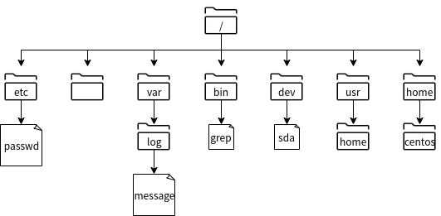

主要的目录和作用如下表所示：

目录和作用

|  |  |
| --- | --- |
| 目录 | 作用 |
| / | 相当于文件系统定点的目录 |
| /bin | 一般用户、管理者使用的命令（可执行二进制文件）所在目录 |
| /dev | 放置设备配置文件的目录，此目录下的文件由系统引导时检查连接的设备并自动创建 |
| /etc | 用于管理系统的配置文件和各种软件的配置文件的目录 |
| /lib | 为/bin和/sbin目录下的命令和程序提供可利用的库的目录 |
| /lib/modules | 存放内核模块配置的目录 |
| /media | 数据目录，如CD/DVD |
| /opt | 在Linux安装完成后，此目录可以部署额外安装的软件包（软件） |
| /proc | 该目录存储运行内核和进程保留的信息，由于是虚拟文件系统，所以文件并不存在 |
| /root | root用户的主目录 |
| /sbin | 该目录主要存放由系统管理员使用的命令，但根据额外选项一般用户也可以使用 |
| /tmp | 配置应用程序或用户使用的临时文件目录 |
| /var | 该目录存放在系统运行中各种程序配置发生变化的文件 |
| /var/log | 该目录存放系统或程序的日志文件 |
| /boot | 该目录存放系统启动时需要的引导加载程序相关的文件和内核镜像 |
| /usr | 该目录存放用户共享的数据，例如应用程序、库、命令等 |
| /usr/bin | 该目录存放一般用户、管理者使用的命令 |
| /usr/lib | 该目录存放各种命令使用的库 |
| /usr/sbin | 该目录存放仅系统管理员可使用的命令 |
| /home | 一般用户的主目录 |

要查看文件系统中的目录详细信息，请运行“man hier”命令。有关man命令的信息，请参考下面的内容：

# man hier  
HIER(7) Linux Programmer's Manual HIER(7)  
  
NAME  
 hier - description of the filesystem hierarchy  
  
DESCRIPTION  
 A typical Linux system has, among others, the following directories:  
  
 / This is the root directory. This is where the whole tree starts.  
  
 /bin This directory contains executable programs which are needed in single user mode  
 and to bring the system up or repair it.  
  
 /boot Contains static files for the boot loader. This directory holds only the files  
 which are needed during the boot process. The map installer and configuration  
 files should go to /sbin and /etc. The operating system kernel (initrd for exam‐  
 ple) must be located in either / or /boot.  
  
 /dev Special or device files, which refer to physical devices. See mknod(1).  
  
 /etc Contains configuration files which are local to the machine. Some larger software  
 packages, like X11, can have their own subdirectories below /etc. Site-wide con‐  
 figuration files may be placed here or in /usr/etc. Nevertheless, programs should  
 always look for these files in /etc and you may have links for these files to  
 /usr/etc.  
  
...省略...

当显示文件的保存位置时，目录和其下面的目录之间，通常是使用“/”（斜杠）进行划分。例如在图 3-1-1 中，var目录下的log目录下的messages文件，其保存位置表示为“/var/log/messages”。

另外，将表示这样的文件位置的信息称为路径。

### 命令提示符

登录到Linux的用户将位于目录结构中的当前用户的主目录位置。然后，用户就可以使用命令执行某些操作。您可以在屏幕上的命令提示符中查看您当前所在的路径。例如，以下示例将提示您登录的是CentOS主机：

[用户名@主机名 当前位置的提示符号]

如果你使用root用户登录：

[root@centos ~]#

如果你使用centos用户登录：

[centos@centos ~]$

在“@”符号前是当前用户名，“@”符号后是当前的主机名称，一般主机名称后都会有“~”符号表示当前路径位于当前用户的主目录。

主目录是分配给各用户的作业空间。虽然用户在自己的主目录中可以随意的读写文件，但是在其他用户的主目录中，只要没有被其他用户赋予权限，就不能进行读写文件。但是由于root用户具有管理员权限，所以也只有它可以在所有用户的主目录进行读写文件。

如果要执行任何操作，请在显示的命令提示符下输入需要执行的命令。以下是以root用户身份登录到主机“centos”并运行 pwd 命令的执行过程。pwd命令显示用户当前所在的路径。请注意，root用户的提示符为“#”。

[root@centos ~]# pwd ➜ root用户执行  
/root ➜ 当前所在目录位置，为/root目录。

下面是普通用户“centos”登录并运行pwd命令的示例。注意，一般用户的提示符为“$”。

[centos@centos ~]$ pwd ➜ centos用户执行  
/home/centos ➜ 当前所在目录位置，一般为 /home 目录下加上用户名组成的路径。

|  |
| --- |
| 注解: |
| 在本书中，许多命令执行时都会省略命令提示符的部分内容，仅以“#”或“$”显示。不过这也能表示您使用的是 root 用户或普通用户。 |

在 linux 上使用的命令可由普通用户执行，即也可以由无管理员权限的用户执行。

root用户具有管理员权限，但普通用户可以根据需要添加权限。本书尽可能让普通用户执行不需要管理员权限的操作。此外，如果您需要管理员权限，则使用root用户执行命令。

请注意，如果要在登录状态下切换到其他用户或管理员（root），请使用su命令。

su [可选选项] [-] [用户名称]

如果省略用户名，则默认为root。如果不再用户名前使用“-”，则只切换用户，并且登录环境所在目录仍为上一个用户所在目录位置且bash环境也不变。使用“-”可切换用户并使用新用户的环境。

可以使用id命令查看当前用户的所在的有效用户ID与有效组ID。在以下示例中，运行时环境保持为用户zhangsan，并切换为用户lisi。

[zhangsan@centos ~]$ id  
uid=1000(zhangsan) gid=1000(zhangsan) groups=1000(zhangsan),100(users)  
... 省略 ...  
[zhangsan@centos ~]$ su - lisi  
密码：  
上一次登录：Mon Jan 13 17:28:33 CST 2020从 58.246.147.26pts/0 上  
[lisi@centos ~]$ id  
uid=1001(lisi) gid=1001(lisi) groups=1001(lisi),100(users)  
... 省略 ...  
[lisi@centos ~]$ pwd  
/home/lisi

另外，对于 Ubuntu，普通用户可以通过“sudo su -” 切换root用户。

#### 自定义命令提示符

在bash中，shell变量PS1定义为命令提示符，如第二章中所述。PS2还可以定义为辅助提示符。辅助提示符表示命令尚未完成，并且是连续输入命令时。

以下示例使用辅助提示符：键盘输入 ls -la /etc/passwd 后，请在行尾输入“\”以转义换行符。然后可以继续输入，PS2的默认值为“>”。

$ ls -la /etc/passwd \  
> /etc/shadow  
-rw-r--r-- 1 root root 1198 Dec 18 19:14 /etc/passwd  
---------- 1 root root 822 Dec 18 19:14 /etc/shadow

此外，以下示例还显示了如何编辑PS1并自定义命令提示符：

$ PS1='\s-\v\$'  
-bash-4.2$ PS1='[\u@\h \w]\$'  
[centos@centos ~]$

设置bash命令提示符的默认值，其中“s”是shell的名称，“-”是连字符，“v”是版本，“$”是美元符号。

修改后的命令提示符为“-bash-4.2 $”。之后我们再修改命令提示符显示为“[当前用户名@当前主机名 目录]$”，其中相对应的参数的值，“[”是起始方括号，“u”是当前用户名，“h”是当前主机名，“@”是一个at符号，“w”是当前所在的目录，“]”是结束方括号。

最终我们看到的命令提示符为“[[centos@centos](mailto:centos@centos) ~]$”

因为这是在当前运行的bash中设置的，所以退出此用户环境后此配置将会消失。需要在下次启动bash时或注销再登录bash时也能生效，请参考第四章内容，通过在“~/.bashrc”或“~/.bash_profile”中添加来实现。

### 离线文档

在linux上，有多种命令可供用户使用。离线文档可帮助您了解如何使用命令。离线文档可以打印出命令和文件相关的说明。

要查看离线文档，可以使用man命令。

man [选项] [章节编号] 命令名称|文件名称等

man 命令选项

|  |  |
| --- | --- |
| 选项 | 说明 |
| -f | 显示在所有手册中的章节中找到的与指定关键字相匹配的内容 |
| -k | 显示包含指定关键字的文档的章节 |

|  |
| --- |
| 注解: |
| 在man命令格式中带有“|”参数表示您必须指定其中一个参数，例如“命令名称”或“文件名称”。 |

如果手册页太长而无法完整的打印在屏幕上，则man命令在打印一个屏幕后会停止打印。因此，要在滚动屏幕打印，请按下列键：

man 命令键盘控制

|  |  |
| --- | --- |
| 键盘操作 | 说明 |
| space | 显示下一页 |
| Enter | 显示下一行 |
| b | 显示上一页 |
| h | 显示帮助 |
| q | 退出man命令 |
| /字符串 | 查找字符串（使用“n”键查找下一个） |

另外，由于离线文档中有很多项目，因此可能会分为章节或部分。

离线文档章节（部分）

|  |  |
| --- | --- |
| 部分 | 说明 |
| 1 | 使用说明 |
| 2 | 系统调用 |
| 3 | 程序库 |
| 4 | 设备文件 |
| 5 | 文件格式 |
| 6 | 解决方法 |
| 7 | 其他 |
| 8 | 系统管理命令 |

在联机文档中，具有相同名称的文档可能位于不同的章节（部分）中。例如：

$ man passwd ➜ ①  
... 省略打印内容 ...  
  
$ man -f passwd ➜ ②  
passwd (5) - 密码文件  
passwd (1) - 更改用户密码  
passwd (1ssl) - compute password hashes

①在运行man命令时，指定要查看passwd命令。在这种情况下，将显示passwd命令的离线文档，因为它是在不添加任何选项的情况下选定的。

②指定了“-f”选项。因此，查找并显示所有包含关键字“passwd”的章节（部分）。请注意，passwd命令位于第一章节，而记录用户账户内容信息的passwd文件位于第五章节。如果要查看第五章节passwd文件的离线文档，请执行以下操作：

$ man 5 passwd  
... 省略打印内容 ...

## 3.2 管理文件和目录

### 在命令行中处理文件和目录

在命令行中操作文件系统中的文件和目录时，需要了解如何管理这些文件和目录以及管理文件系统的常用命令。

在 Linux 系统中执行操作时，用户必定在文件系统的某个目录位置中。我们一般将当前所处的目录称为当前目录。下图中“zhangsan”是用户zhangsan的初始目录，下面将其作为的那个前目录进行介绍。

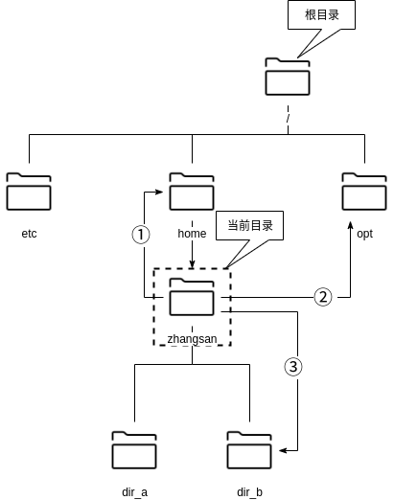

#### 切换目录

cd命令用于在文件系统上切换目录。

cd [目录]

目录可以是绝对路径，也可以是相对路径。绝对路径从根目录（/）开始，并以斜杠（/）分隔所需目录的路径。此外，相对路径从当前目录，表示所需目录的路径。你可以使用以下目录符号：

目录符号

|  |  |
| --- | --- |
| 符号 | 说明 |
| ~ | 初始目录，表示当前执行用户的工作目录。 |
| . | 当前目录，表示当前执行用户的所处的目录。 |
| .. | 父目录，以当前目录为准，表示上一级目录。 |

在图3-2-1中所示的当前所在路径为用户工作目录“/home/zhangsan”，①②③分别表示切换到不同的目录下。如何使用绝对路径或相对路径切换到相同的路径，参考下表。

指定cd命令的路径

|  |  |  |
| --- | --- | --- |
| 编号 | 绝对路径 | 相对路径 |
| ① | cd /home | cd .. |
| ② | cd /opt | cd ../../opt |
| ③ | cd /home/zhangsan/dir_b | cd dir_b |

除此之外，如果登陆用户为 zhangsan，无论当前在哪个目录下，使用“cd”，“cd ~”，“cd ~zhangsan” 都将切换到用户工作目录“/home/zhangsan”。但是如果zhangsan用户使用命令“cd ~lisi”，也同样可以切换到用户lisi的工作目录下，但是必须拥有用户lisi工作目录的读写权限才可访问。

#### 显示目录路径

pwd命令以绝对路径显示当前用户所处的目录位置。

#### 查看文件和目录信息

ls 命令列出文件和目录信息。如果没有指定目录名称，则默认会列出当前目录的内容。

ls [选项] [目录名...]  
ls [选项] [文件名...]

ls 命令选项

|  |  |
| --- | --- |
| 选项 | 说明 |
| -F | 显示表示文件类型符号：“/”是目录，“*”是可执行文件，“@”是链接符号 |
| -a | 显示隐藏文件（文件名以点“.”开头） |
| -l | 显示详细信息 |
| -d | 显示当前目录的信息，而不是当前目录下的内容 |

|  |
| --- |
| 注解: |
| 由于在使用ls命令时，我们可以指定多个文件或目录，因此上面的命令格式中我们使用“…”来表示多个文件或目录。在之后的内容中也会使用相同的表示方法。 |

$ cd /usr ➜ 表示移动到目录/usr  
$ ls ➜ 表示查看目录/usr下的内容  
bin etc games include lib lib64 libexec local sbin share src tmp

#### 打印文件内容

more 命令打印指定文件的内容。

more 文件名称

按[Space]键可以显示下一页，并在浏览到文件的最后一页时退出。

#### 逐页查看文件内容

less命令一额每页为单位显示不能一次性打印在屏幕上的文件。如果不能完全适应屏幕，请按[↑↓]键滚动屏幕。按键操作与 man 命令相同。

less 文件名称

#### 查看文件内容

cat命令可以显示指定名称的文件的内容。如果指定了多个文件，则会连续显示所有文件。此外，使用“-n”选项会在输出时添加行号。

如果执行cat命令时没有指定任何参数，则cat命令将从标准输入（键盘）中读取数据。在键盘中输入一行内容后，按下[Enter]键就会在屏幕上打印出刚刚输入的内容，然后重复进行操作，直到按下[Ctrl+D]结束。

cat [选项] [文件名称...]

cat 命令选项

|  |  |
| --- | --- |
| 选项 | 说明 |
| -n | 为所有行添加行号 |
| -T | 将制表符显示为“^” |

#### 显示文件内容行首添加行号

nl 命令显示带有行号的文件内容。

nl [选项] [文件名]

也可以使用带有“-n”选项的cat命令输出行号。但是，如果包含空行，则显示内容与nl命令有所不同。cat -n 指定包括空行所有行的行号，而“nl”指定除空行以外的行的行号。

$ cat -n sample.txt ➜ 使用 cat 命令显示  
1 CentOS  
2 Ubuntu  
3  
4 Mint  
$ nl sample.txt ➜ 使用 nl 命令显示  
1 CentOS  
2 Ubuntu  
  
3 Mint

#### 创建目录

mkdir 命令创建目录。通过在命令参数中指定多个目录名称，可以一次创建多个目录。还可以使用“-p”选项创建路径中包含的目录。

mkdir [选项] 目录名称...

mkdir 命令选项

|  |  |
| --- | --- |
| 选项 | 说明 |
| -m [访问权限] | 创建具有明确访问权限的目录 |
| -p | 同时创建路径中包含的目录 |

$ mkdir dir_x dir_y ← ❶  
$ ls -l  
总用量 0  
drwxr-xr-x. 2 renkeju renkeju 6 2月 18 13:36 dir_x  
drwxr-xr-x. 2 renkeju renkeju 6 2月 18 13:36 dir_y  
$ mkdir dir_z/sub_z ← ❷  
mkdir: 无法创建目录 “dir_z/sub_z”: 没有那个文件或目录  
$ mkdir -p dir_z/sub_z ← ❸  
$ ls -l  
总用量 0  
drwxr-xr-x. 2 renkeju renkeju 6 2月 18 13:36 dir_x  
drwxr-xr-x. 2 renkeju renkeju 6 2月 18 13:36 dir_y  
drwxr-xr-x. 3 renkeju renkeju 19 2月 18 13:37 dir_z ← ❹  
$ cd dir_z/sub_z ← ❺  
$ pwd  
/home/renkeju/dir_z/sub_z

❶ 一次创建多个目录

❷ 与子目录一起创建，但由于未指定“-p”选项而出错

❸ 使用“-p”选项重试

❹ 已创建 dir_z/sub_z

❺ 切换到 dir_z/sub_z 目录下

#### 创建文件并更改时间戳

如果将 touch 命令的参数指定为现有文件名，则会将文件的访问和修改时间更改为 touch 命令的执行时间。此外，如果将参数指定为新文件的名称，则会创建一个新的空文件（大小为0）。

touch [选项] 文件名称...

touch 命令选项

|  |  |
| --- | --- |
| 选项 | 说明 |
| -t 时间戳 | 这里的时间戳并不是当前的时间格式，需要遵循 [[CC]YY]MMDDhhmm[.ss] 格式 |
| -a | 仅变更访问日期和时间 |
| -m | 仅变更更新时间 |

$ touch fileA ← 创建新文件  
$ ls -l  
总用量 0  
-rw-r--r--. 1 renkeju renkeju 0 2月 18 13:48 fileA  
$ more fileA ← 文件内容为空  
$ touch -t 05130900 fileA ← 将时间戳变更为5月13日上午9点  
$ ls -l  
总用量 0  
-rw-r--r--. 1 renkeju renkeju 0 5月 13 2020 fileA

#### 移动文件和目录

mv命令移动文件和目录，将源文件（或目录）移动到作为mv命令的最后一个参数指定的目录中，此外，如果mv命令的最后一个参数指定的目录不存在，请提前创建此目录。

mv [选项] 源文件名称... 目标目录名称  
mv [选项] 源目录名称... 目标目录名称

mv 命令选项

|  |  |
| --- | --- |
| 选项 | 说明 |
| -i | 如果目标目录中存在同名文件，请确认覆盖 |
| -f | 强制覆盖目标目录中的同名文件 |

#### 复制文件和目录

要复制文件或目录，请使用cp命令，如果要复制同一个目录或另一个目录的文件，并且要复制到另一个目录中，则源文件和目标文件可以具有相同的名称。您也可以同时复制多个文件。

使用cp命令复制目录时，需要使用“-R”（或“-r”）选项。

cp [选项] 源文件名称 目标文件名称  
cp [选项] 源文件名称... 目标目录名称  
cp [选项] 源目录名称 目标目录名称

cp 命令选项

|  |  |
| --- | --- |
| 选项 | 说明 |
| -i | 如果目标目录中或目标文件存在同名文件，请确认是否覆盖 |
| -f | 强制覆盖目标目录中或目标文件的同名文件 |
| -p | 复制信息，包括所有者、时间戳和访问权限 |
| -R,-r | 原样复制源目录的层次结构 |

$ cp fileA fileB ← ❶  
$ cp dir_x dir_xx ← ❷  
cp: 未指定 -r；略过目录'dir_x'  
$ cp -r dir_x dir_xx ← ❸  
$ ls -l  
总用量 0  
drwxr-xr-x. 2 renkeju renkeju 6 2月 18 13:36 dir_x  
drwxr-xr-x. 2 renkeju renkeju 6 2月 18 14:15 dir_xx ← ❹  
drwxr-xr-x. 2 renkeju renkeju 6 2月 18 13:36 dir_y  
drwxr-xr-x. 3 renkeju renkeju 19 2月 18 13:37 dir_z  
-rw-r--r--. 1 renkeju renkeju 0 5月 13 2020 fileA  
-rw-r--r--. 1 renkeju renkeju 0 2月 18 14:15 fileB ← ❺

❶ 复制文件

❷ 尝试复制目录，但由于未指定“-r”选项而出错

❸ 使用“-r”选项重试

❹ 已创建目录“dir_xx”

❺ 步骤❶中创建的“fileB”文件

#### 删除文件和目录

使用rm命令删除文件和目录。也可以通过指定多个文件名称一次性删除多个文件。也可以使用“-R”（或“-r”）选项删除目录和目录中的所有文件。还提供rmdir命令删除空目录的命令。

rm [选项] 文件名称...  
rm [选项] 目录名称...

rm 命令选项

|  |  |
| --- | --- |
| 选项 | 说明 |
| -i | 删除文件前询问用户是否执行操作 |
| -f | 不必询问直接强制删除 |
| -R,-r | 删除指定目录中的所有文件和目录 |

$ rm dir_xx ← ❶  
rm: 无法删除 'dir_xx': 是一个目录  
$ rm -r dir_xx ← ❷  
$ rm fileB ← ❸  
$ ls -l  
总用量 0  
drwxr-xr-x. 2 renkeju renkeju 6 2月 18 13:36 dir_x  
drwxr-xr-x. 2 renkeju renkeju 6 2月 18 13:36 dir_y  
drwxr-xr-x. 3 renkeju renkeju 19 2月 18 13:37 dir_z  
-rw-r--r--. 1 renkeju renkeju 0 5月 13 2020 fileA

❶ 不带“-r”选项的命令无法删除目录

❷ 可以使用“-r”选项删除目录

❸ 不需要指定选项就可以删除文件

#### 确认文件类型

使用file命令可以确定文件类型。

file [选项] 文件名称|目录名称

使用“-i”选项将从MIME类型显示。

$ file foo  
foo: ASCII text  
$ file bar  
bar: symbolic link to `foo`  
$ file dir_a  
dir_a: directory  
$ file zabbix.svg  
zabbix.svg: SVG Scalable Vector Graphics image  
$ file dir_x.tar.gz  
dir_x.tar.gz: gzip compressed data, from Unix, last modified: Thu Feb 20 17:43:25 2020

### 标准输入输出控制

控制从何处接收输入，从何处进行输出被称为“输入输出控制”的使用被分别称为 **标准输入** 、**标准输出** 和 **标准错误输出** 的流（数据流）。

所有进程在启动是都会生成标准输入，标准输出和错误输出，默认情况下，标准输入与键盘相关联，标准输出和标准错误输出与执行命令的终端相关联。

以下示例使用ls命令指定文件“fileA”和不存在的文件“fileX”进行演示。

$ ls fileA fileX  
ls: cannot access fileX: No such file or directory ⬅ 标准错误输出  
fileA ⬅ 标准输出

上述结果打印在同一终端上，标准输出和标准错误输出均显示在同一个屏幕上。如果要将标准输出切换为“显示”，将标准错误输出切换为输出到“文件”，请使用重定向或文件描述符。

重定向可以使用符号“<”或“>”在目标之间进行切换。文件描述符0表示标准输入，1表示标准输出，2表示标准错误输出，此处0、1和2是在程序执行过程中产生的。如果进程打开其他文件，则文件描述符的使用顺序为：3、4、5……

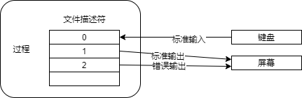

以下示例使用重定向和文件描述符来控制error文件中仅包含标准错误输出（文件“fileA”为存在文件，文件“fileX”为不存在文件）。

#### 标准输出、标准错误输出重定向示例

标准输出、标准错误输出重定向的示例

* ls > file1

将当前目录的文件列表存储在file1文件中。

* ls 1> file2

使用“1>”将当前目录的文件列表存储在文件“file2”中。与仅使用“>”相同。

* ls /bin >> file1

将 /bin 目录中的文件列表追加到file1文件中。

* ls 不存在的文件 存在的文件 2> file3

仅当ls命令输出错误时，才将标准错误输出存储在文件“file3”中。

* ls 存在的文件 不存在的文件 &> both

将标准输出和标准错误输出都存储在文件“both”中，同样的结果包括：

ls 存在的文件 不存在的文件 >& both

ls 存在的文件 不存在的文件 1> both 2>&1

* 命令1 &> both

将命令1的标准输出和标准错误输出都存储在文件“both”中。同样的结果包括为：

命令1 >& both

#### 标准输入重定向示例

标准输入重定向的示例

* 命令1 < file1

将文件file1的内容作为标准输入在命令1中执行。捕获的标准输入可用作参数。

* 命令1 < file1 | 命令2

将文件file1的内容作为标准输入在命令1中执行，并将命令1的标准输出作为标准输入传递到命令2。

在第二个示例中，可以使用管道 | 将命令的结果（标准输出）传递给下一个命令的标准输入，以进一步加工数据。

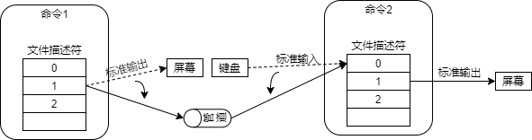

在以下使用管道的示例中，cat命令将文件 /etc/passwd 的内容作为标准输出进行输出，并将其传递给 head 命令以显示前三行（有关 head 命令，请参见下文）。

$ cat /etc/passwd | head -3  
root:x:0:0:root:/root:/bin/bash  
bin:x:1:1:bin:/bin:/sbin/nologin  
daemon:x:2:2:daemon:/sbin:/sbin/nologin

#### 文件输出

tee 命令将从标准输入读取的数据输出到标准输出和文件中。

tee [选项] 文件名称

通过执行“-a”选项，可在不覆盖文件的情况下进行追加内容到文件。

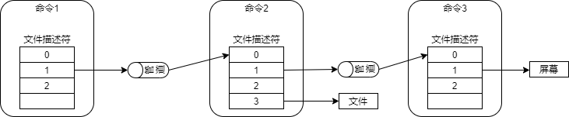

在以下示例中，n1命令对 /etc/passwd 文件的内容进行行编号，并通过管道将结果传递给tee命令。tee命令将其存储在文件myfile.txt中，并通过管道传递给head命令。head命令仅将标准输出输出前三行。

$ nl /etc/passwd | tee myfile.txt | head -3  
 1 root:x:0:0:root:/root:/bin/bash  
 2 bin:x:1:1:bin:/bin:/sbin/nologin  
 3 daemon:x:2:2:daemon:/sbin:/sbin/nologin  
$ cat myfile.txt  
 1 root:x:0:0:root:/root:/bin/bash  
 2 bin:x:1:1:bin:/bin:/sbin/nologin  
 3 daemon:x:2:2:daemon:/sbin:/sbin/nologin  
 4 adm:x:3:4:adm:/var/adm:/sbin/nologin  
 5 lp:x:4:7:lp:/var/spool/lpd:/sbin/nologin  
 6 sync:x:5:0:sync:/sbin:/bin/sync  
 7 shutdown:x:6:0:shutdown:/sbin:/sbin/shutdown  
 8 halt:x:7:0:halt:/sbin:/sbin/halt  
 9 mail:x:8:12:mail:/var/spool/mail:/sbin/nologin  
 10 operator:x:11:0:operator:/root:/sbin/nologin  
 11 games:x:12:100:games:/usr/games:/sbin/nologin  
 12 ftp:x:14:50:FTP User:/var/ftp:/sbin/nologin  
 13 nobody:x:99:99:Nobody:/:/sbin/nologin  
 14 systemd-network:x:192:192:systemd Network Management:/:/sbin/nologin  
 15 dbus:x:81:81:System message bus:/:/sbin/nologin  
 16 polkitd:x:999:998:User for polkitd:/:/sbin/nologin  
 17 sshd:x:74:74:Privilege-separated SSH:/var/empty/sshd:/sbin/nologin  
 18 postfix:x:89:89::/var/spool/postfix:/sbin/nologin  
 19 renkeju:x:1000:1000:renkeju:/home/renkeju:/bin/bash

### 过滤

查看提供过滤功能的命令，这些功能可从标准输入接收数据并对数据进行加工，然后将其输出到标准输出。

#### 显示文本文件的第一部分

head 命令显示文本文件的第一部分。如果未指定行数，则默认情况下最多显示到第十行。通过使用“-n”选项指定行数，显示从头到第n行的内容（也可以省略“n”，只指定行数）。

head [选项] [文件名称...]

head 命令选项

|  |  |
| --- | --- |
| 选项 | 说明 |
| -n 行数 | 从文件开头处仅显示指定的行数 |
| -c 字节 | 指定要输出的字节数 |

#### 显示文本文件的末尾

tail 命令显示文本文件的末尾。如果未指定行数，则默认情况下最多显示到倒数第10行。“-f”选项对监视日志文件有使用价值。

tail [选项] [文件名称...]

tail 命令选项

|  |  |
| --- | --- |
| 选项 | 说明 |
| -n 行数 | 指定从结尾处开始显示的行数 |
| -f | 假设文件的内容在不断增加，并始终尝试继续阅读文件的最后部分。 |

#### 格式转换

tr 命令将从标准键盘输入的字符转换为指定的格式，并显示在标准输出的显示器上。

tr [选项] 字符组1 [字符组2]

tr 命令选项

|  |  |
| --- | --- |
| 选项 | 说明 |
| -d 字符组1 | 删除匹配到字符组1中的字符 |
| -s 字符组1 字符组2 | 在字符组中，把连续重复的字符以单独一个字符表示 |

以下示例中的第一个tr命令将tr命令的第一个参数指定为表示要转换的字符“a,b,c…z”的字母组“a-z”，第二个参数指定为表示转换后的字符“A,B,C…Z”的字母组“A-Z”。然后，从键盘输入“hello”，将其转换为大写的“HELLO”并输出在显示器上。

第2个tr命令使用“-d”选项删除两个字符：“m”和“y”。请注意，您并未删除单词“my”。

$ tr 'a-z' 'A-Z'  
hello ⬅ 键盘输入  
HELLO ⬅ tr命令输出  
[Ctrl]+[d] ⬅ 退出输入  
$ tr -d 'my' ⬅ 删除“m”和“y”字符  
my name is yuko ⬅ 键盘输入  
nae is uko ⬅ tr命令输出  
[Ctrl]+[d] ⬅ 退出输入

此外，由于tr命令不允许在参数中指定文件，因此可以使用重定向“<”，“>”从文件读取数据或转换数据后输出到文本文件。

#### 文件内容排序

使用 sort 命令对文件内容进行排序（升序）并生成标准输出。默认情况下，按升序排序。如果输入文件是多个文件，请对每个文件中的内容进行排序，然后合并输出文件。

sort [选项] [文件名称...]

sort 命令选项

|  |  |
| --- | --- |
| 选项 | 说明 |
| -b | 忽略行首空格 |
| -f | 不区分大小写 |
| -r | 降序排序 |

$ cat data  
ryo  
yuko  
Ryo  
mana  
$ sort data  
mana  
ryo  
Ryo  
yuko  
$ sort -f data  
mana  
Ryo  
ryo  
yuko  
$ sort -fr data  
yuko  
ryo  
Ryo  
mana

#### 合并行

join 命令通过读取由参数指定的两个文件来连接具有公共字段的行。必须先按join命令指定的字段对每个文件进行排序。

join [选项] 文件名称1 文件名称2

join 命令选项

|  |  |
| --- | --- |
| 选项 | 说明 |
| -a 文件编号 | 除了通常的输出之外，还输出不能与FILENUM（1表示文件名称1，2表示文件名称2）对应的行。 |
| -j 字段 | 指定要合并的字段 |

$ cat data1 data2  
01 yuko  
02 ryo  
03 mana  
01 2018/04/05  
03 2017/06/12  
$ join -j 1 data1 data2  
01 yuko 2018/04/05  
03 mana 2017/06/12  
$ join -j 1 -a 1 data1 data2  
01 yuko 2018/04/05  
02 ryo  
03 mana 2017/06/12

#### 删除重复行

uniq 命令从文件（或标准输入）中读取行，删除重复行（相同的连续行）并将器输出到文件（或标准输出）。如果没有指定选项，重复行将合并到第一个找到的行中。在指定要从中输入内容的文件之前，必须先要对每个文件进行排序。指定输出文件后，命令的指定结果将保存到文件中。

uniq [选项] [输入文件 [输出文件]]

uniq 命令选项

|  |  |
| --- | --- |
| 选项 | 说明 |
| -c | 在行首前输出出现的次数 |
| -d | 仅打印重复行 |
| -u | 仅打印非重复行 |

下面的示例对文件“data”进行排序，并输出行的出现次数

$ cat data ⬅ 验证“data”文件中的内容  
ryo  
yuko  
ryo  
mana  
$ uniq data ⬅ 运行uniq命令而不进行排序  
ryo ⬅ 不是预期的结果（ryo的记录不是连续的）  
yuko  
ryo  
mana  
$ sort data | uniq -c ⬅ 在运行uniq命令之前先对其进行排序。使用“-c”选项显示处次数  
 1 mana  
 2 ryo  
 1 yuko

#### 转换或删除单词

sed命令用于逐字转换和删除单词。sed命令用于对输入流（从文件或管道输入）进行文件转换。如果用于管道输入，则可忽略文件名称。

sed [选项] {编辑命令} [文件名称]

sed命令中的编辑命令

|  |  |
| --- | --- |
| 编辑命令 | 说明 |
| s/字符串/替换字符串/ | 对于每一行，首先将与模式匹配的字符串替换为替换字符串 |
| s/字符串/替换字符串/g | 在整个文件中，将匹配模式的字符串转换为替换字符串 |
| d | 删除与模式匹配的行 |
| p | 显示与模式匹配的行 |

使用“-i”选项可将编辑直接写入文件。在下面的示例中，使用“s”命令根据模式进行替换。

$ cat file ⬅ ①  
127.0.0.1 localhost localhost.localdomain localhost4 localhost4.localdomain4  
172.18.0.70 user01.localhost user01  
172.18.0.71 user02.localhost user02  
$ sed 's/user/UNIX/' file ⬅ ②  
127.0.0.1 localhost localhost.localdomain localhost4 localhost4.localdomain4  
172.18.0.70 UNIX01.localhost user01  
172.18.0.71 UNIX02.localhost user02  
$ sed 's/user/UNIX/g' file ⬅ ③  
127.0.0.1 localhost localhost.localdomain localhost4 localhost4.localdomain4  
172.18.0.70 UNIX01.localhost UNIX01  
172.18.0.71 UNIX02.localhost UNIX02

① 文件“file”包含字符串“userXX”

② 在每行开头将匹配模式的字符串（user）转换为替换字符串（UNIX）

③ 在整个文件中，将与模式匹配的字符串（user）转换为替换字符串（UNIX）

下面提供其他使用案例。请注意，以下示例中使用的符号“^”或“$”是元角色。稍后做出解释：

* sed '1d' file

删除文件“file”的第一行

* sed '2,5d' file

删除文件“file”的第二行到第五行

* sed '/^$/d' file

删除文件“file”中的空白行

* sed 's/$/test/' file

将“test”添加到文件“file”的末尾

* sed -n '/user01/p' file

仅显示文件“file”中包含“user01”的行

#### 检索行中的特定部分

cut 命令仅检索文件中行的特定部分

cut [选项] 文件名称

cut 命令选项

|  |  |
| --- | --- |
| 选项 | 说明 |
| -c 位置 | 仅显示指定位置的每个字符 |
| -b 位置 | 仅显示指定位置的每个字节 |
| -d 分隔符 | 与“-f”一起使用以指定字符分隔符。默认为制表符 |
| -f 字符编号 | 仅显示指定的字符 |
| -s | 与“-f”一起使用，不显示不包含字段分隔符的行 |

$ cat file ⬅ ①  
dbus:x:81:81:System message bus:/:/sbin/nologin  
polkitd:x:999:998:User for polkitd:/:/sbin/nologin  
sshd:x:74:74:Privilege-separated SSH:/var/empty/sshd:/sbin/nologin  
postfix:x:89:89::/var/spool/postfix:/sbin/nologin  
renkeju:x:1000:1000:renkeju:/home/renkeju:/bin/bash  
$ cut -d ':' -f 3 file ⬅ ②  
81  
999  
74  
89  
1000  
$ cut -d ':' -f 1,3 file ⬅ ③  
dbus:81  
polkitd:999  
sshd:74  
postfix:89  
renkeju:1000  
$ cut -c 1-2 file ⬅ ④  
db  
po  
ss  
po  
re

① 检查文件内容

② 检索第三个字段，分隔符为“:”（冒号）

③ 使用分隔符“:”（冒号）检索第一个字段和第三个字段

④ 从每行的第一个字符到第二个字符

#### 将制表符转换为空格

expand 命令将参数指定的文件中的制表符转换为空格。如果未指定选项，则默认设置为每8位为一次。

expand [选项] [文件名称]

expand 命令选项

|  |  |
| --- | --- |
| 选项 | 命令 |
| -i | 仅将行首制表符转换为空格 |
| -t | 指定要对齐的位数 |

$ $ cat -T data1 ⬅ ①  
101^Iyuko^Itokyo  
102^Iryo^Iosaka  
103^Imana^Ichiba  
$ expand data1 ⬅ ②  
101 yuko tokyo  
102 ryo osaka  
103 mana chiba  
$ expand -t 2 data1 ⬅ ③  
101 yuko tokyo  
102 ryo osaka  
103 mana chiba

① 运行带有“-T”选项的cat命令时，标签将显示为“^I”。确保每个字段见有一个指标符。

② 默认情况下，将制表符替换为半角空格，以便每列对齐8位数字的空格。

③ 将制表符替换为半角空格，以便每列对其两位数字的空格。在第一行的101行号中，“101”字符之后，如果有两位数，则为一个半角空格。另外，由于yuko有4个文字，所以与下一列（tokyo）之间有两个半角空格。

相反，要将空格转换为制表符，请使用 unexpand 命令相同。

unexpand [选项] [文件名称]

unexpand 命令选项

|  |  |
| --- | --- |
| 选项 | 说明 |
| -a | 转换所有的空格，而不仅仅时第一个空格 |
| -t | 指定要替换的制表符宽度 |

$ cat data2 ⬅ ①  
101 yuko tokyo  
102 ryo osaka  
103 mana chiba  
$ od -a data2 ⬅ ②  
0000000 1 0 1 sp sp sp sp sp y u k o sp sp sp sp  
0000020 t o k y o nl 1 0 2 sp sp sp sp sp r y  
0000040 o sp sp sp sp sp o s a k a nl 1 0 3 sp  
0000060 sp sp sp sp m a n a sp sp sp sp c h i b  
0000100 a nl  
0000102  
$ unexpand -a data2 > data3 ⬅ ③  
$ cat -T data3 ⬅ ④  
101^Iyuko^Itokyo  
102^Iryo^Iosaka  
103^Imana^Ichiba  
$ od -a data3 ⬅ ⑤  
0000000 1 0 1 ht y u k o ht t o k y o nl 1  
0000020 0 2 ht r y o ht o s a k a nl 1 0 3  
0000040 ht m a n a ht c h i b a nl  
0000054

① 使用 cat 命令检查文件内容

② cat 命令无法确定包含多少空格，因此使用 od 命令进行确认。第一行中“101”后记录了“sp”，这意味着有5个SP（半角空格）。

③ 将空格转换为制表符。使用重定向将转换后的数据写入文件“data3”

④ 使用带有“-T”选项的cat命令验证是否包含“^”（制表符）

⑤ 再次运行 od 命令并确保它是 “ht”（而不是 “sp”）

### 搜索字符串

使用 grep 命令在文本数据中搜索字符串。显示与指定字符串匹配的行。

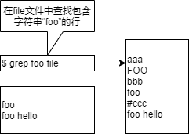

grep [选项] 要搜索的字符串模式 [文件名称...]

grep 命令选项

|  |  |
| --- | --- |
| 选项 | 说明 |
| -v | 显示与模式不匹配的行 |
| -n | 显示行号 |
| -I | 显示与模式匹配的文件名 |
| -i | 搜索不区分大小写 |

以下示例使用grep命令查找文件“file”包含“foo”字符串的行。

$ cat file ⬅ ①  
aaa  
FOO  
bbb  
foo  
# ccc  
foo hello  
$ grep -n foo file ⬅ ②  
4:foo  
6:foo hello  
$ grep -ni foo file ⬅ ③  
2:FOO  
4:foo  
6:foo hello  
$ grep -v "#" file ⬅ ④  
aaa  
FOO  
bbb  
foo  
foo hello

① 查看文件以确保除“FOO”和“foo”之外，还有以“#”符号开头的“# ccc”行

② 在文件“file”中搜索字符串“foo”，并使用“-n”选项显示行号。另外，大写的“FOO”不包含在检索结果中。

③ 使用“-i”选项搜索时不区分大小写。搜索结果中包含大写字母“FOO”

④ 在“file”中查看不包含“#”字符的字符串。

#### 正则表达式

grep 命令中指定的搜索字符串可以是完整的字符串，如 foo，也可以是正则表达式，正则表达式是将符号和字符串组合起来，制作并检测找到的目标关键词的模式的手段。

下图和示例使用“a”和“^”等符号创建模式。符号称为元字符，每个符号都有其自己的含义。

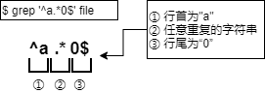

以下是上图的示例

$ cat fileB  
linux01  
linux02  
android03  
android10  
linux20  
$ grep '^a.*0$' fileB  
android10

主要元字符

|  |  |
| --- | --- |
| 符号 | 说明 |
| c | 匹配字符“c”(其中c不是元字符) |
| \c | 匹配字符“c”(其中c是元字符) |
| . | 匹配任意字符 |
| ^ | 行首 |
| $ | 行尾 |
| * | 前一个字符匹配0个或无数个重复字符 |
| ? | 前一个字符匹配0个或1个重复字符 |
| + | 前一个字符匹配1个或无数个重复字符 |
| [] | 匹配[]中的字符组 |

[]的主要用法

|  |  |
| --- | --- |
| 示例 | 说明 |
| [abAB] | a,b,A或B中的任一字符 |
| [^abAB] | 除a,b,A或B以外的任何字符 |
| [a-dA-D] | a,b,c,d,A,B,C或D中的任一字符 |

此外，如果只想将“\”（反斜杠）视为字符。而不是元字符，则可以使用“\”（两个反斜杠）。下面的示例搜索以句号结尾的“android.”：

$ cat fileC  
android10  
android.  
$ grep '^a.*.$' fileC ⬅ ①  
android10  
android.  
$ grep '^a.*\.$' fileC ⬅ ②  
android.

① 根据元字符“.$”，表示行的末尾变成以任意的一个字符结尾，所以不能找到与目标相符的结果。

② 元字符“.$”表示查找以句号结尾的行

提供其他使用方式的示例：

* grep '.' file

显示除空白行以外的所有行

* grep '\.' file

显示所有包含句号的行

* grep '[Ll]inux' file

显示所有包含“liunx”，“Linux”的行

* grep '^[^0-9]' file

显示第一个字符为非数字的所有行

* grep '^[^#]' file

显示除以“#”开头的注释之外的所有行

## 3.3 权限使用

### 管理文件所有者

控制对Linux文件和目录的访问。首先，检查适当的权限或当前所有者的权限。

#### 用户和用户组

用户必须至少属于一个组。有两种类型的组：主组和辅助组。用户必须分配一个主组，而辅助组是可选的。

组类型

|  |  |
| --- | --- |
| 组 | 说明 |
| 主组（必须的） | 用户刚登陆时的工作组，在创建文件或目录时作为其所属的主组 |
| 辅助组（可选） | 如有必要，可以指定一个辅助组，可选多个 |

要查看您所属的组，请使用 groups 命令。groups 命令没有选项。如果没有指定用户名，则显示执行命令的用用户的所属组。

groups 用户名称

用户 renkeju 执行groups 命令的示例显示“所属组”的结果。

$ groups  
renkeju wheel docker

在示例②中现实的所属组时root用户执行的结果。

$ groups ⬅ ①  
root  
$ groups renkeju ⬅ ②  
renkeju : renkeju wheel docker

① 未指定用户名，因此显示您所属的组

② 由于指定 renkeju 作为用户名，因此显示 renkeju 所属的所有组。

您也可以使用 id 命令来确定您是从哪个用户登录的，以及属于哪个组。

id [选项] [用户名]

以下是 root 执行 id 命令的示例：

$ id  
uid=0(root) gid=0(root) groups=0(root)  
$ id renkeju  
uid=1000(renkeju) gid=1000(renkeju) groups=1000(renkeju),10(wheel),995(docker)

为用户的组指定用户ID（uid）和组ID（gid）以进行标识。如上所述结果所示，如果省略了用户名，则显示当前用户的信息。如果指定了用户名，则还会显示该用户的信息。用户“renkeju”被指定uid为1000。此外，主组为“renkeju”，gid为1000。请注意，id命令也显示辅助组的信息。

#### 权限

您可以分别为每个文件或目录设置“允许谁”和“执行什么操作”。这可以称为权限。可以使用 ls -l 命令检查设置的权限。

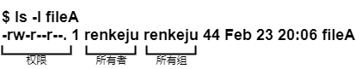

权限显示的内容分为以下几类：

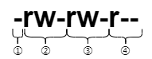

① 文件类型（这表示文件类型，而不是权限本身，主要类型如下表所示）

② 对用户（所有者）的权限

③ 所有组的权限

④ 其他用户的权限

主要文件类型

|  |  |
| --- | --- |
| 类型 | 说明 |
|  | 普通文件 |
| d | 目录 |
| i | 符号链接 |

此外，“rw-”表示允许执行哪些操作。在“r”,“w”,“x”这些操作类型中，标识为“-”表示此操作不被允许。

下图显示了文件“Foo”的访问权限。“-rw-rw-r–”允许用户yuko读写普通文件。由于所有组是users，因此属于users的其他用户可以读写。也就是说，用户ryo可以读写。请注意，不属于 users 组的其他用户（在本例中的mana）只能读取。

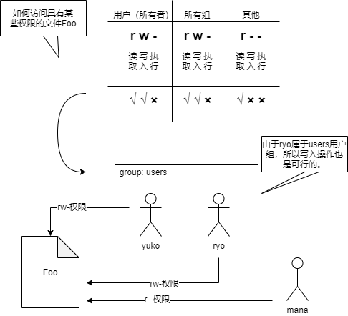

此外，“r”、“w”、“x”的含义因文件或目录而异。

文件和目录之间的差异

|  |  |  |
| --- | --- | --- |
| 类型 | 对于文件 | 对于目录 |
| 读取权限（r） | more，cat和cp等命令可用于读取文件内容 | 可以执行ls命令，例如查看目录内容 |
| 写入权限（w） | 可用于编辑文件内容，例如vi | 可使用mkdir、touch、rm等创建和删除目录中的文件和目录 |
| 执行权限（x） | 可执行文件 | 可以使用cd命令切换到此目录 |

请注意，目录的执行权限。使用cd命令从其他目录中移动时，如果该目录没有执行权限，则无法移动该目录。

#### 变更权限

可以使用 chmod 命令更改现有文件或目录的权限设置，只有所有者或root能更改。

chmod [选项] 模式 文件名称|目录名称

如果指定了“-R”选项，则权限将递归变更，包括子目录。在命令参数中可以指定两种模式：符号模式与八进制模式。

##### 符号方式

使用字符或符号变更权限。使用以下符号或字符：

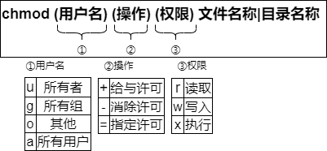

请参考下方示例：文件“mypg”的当前权限为“rw-rw-r–”。将其更改为“所有用户都可以读取和执行，只有所有者可以写入”的权限。文件的所有者为用户renkeju。

$ ls -l ⬅ 检查权限  
-rw-rw-r--. 1 renkeju renkeju 0 Feb 23 23:03 mypg  
$ chmod a+x,g-w mypg ⬅ 在符号模式下更改权限  
-rwxr-xr-x. 1 renkeju renkeju 0 Feb 23 23:03 mypg

“a+x”表示“a”（所有用户）“+”（添加许可）具有“x”（可执行）的权限。结果为“所有用户都可以读取和执行”。此外，“g-w”表示所有者当前给予许可“w”（写入）的权限，因此不做更改，但所有组的“w”（写入）被“-”（消除许可），其最终结果是“只有所有者才能写入”。

##### 八进制方式

使用八进制数字更改所需的权限。每个权限都有自己的编号。

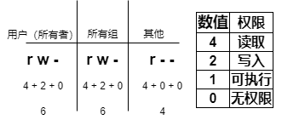

也就是说，如果“rwx”全部被赋予权限，则为“7”，如果仅为“r”,则为“4”。在八进制模式下，通过组合此数字来指定权限。

如果将之前的符号模式的示例换成使用八进制模式操作：

$ ls -l mypg  
-rw-rw-r--. 1 renkeju renkeju 0 Feb 23 23:20 mypg  
$ chmod 755 mypg  
$ ls -l mypg  
-rwxr-xr-x. 1 renkeju renkeju 0 Feb 23 23:20 mypg

#### umask值

当用户创建新文件或目录时，会被赋予缺省权限。用户的默认权限由在shell变量中设置的umask值来确定。

使用umask命令查看当前设置的umask值。也可以通过更改umask值来更改默认使用的文件和目录权限。

umask [值]

以下结果时以用户renkeju和root的身份运行umask命令的示例。

$ umask  
0002

# umask  
0022

上面的示例以四位数字格式显示。本手册介绍了可实际用作umask值的后三位数。

所创建文件的权限是由创建文件的应用程序所指定的权限与每个进程在内核中保留的umask的值进行取反之和。umask值是指不希望为应用程序指定的权限按照“用户”、“组”、“其他”的方式分配权限。通常，应用程序创建时具有权限，允许您根据所创建的文件类型执行所有从操作。因此，如果umask值为002，则创建的文件和目录的缺省权限如下表所示。此外，umask值可以从父进程传递到子进程。

文件和目录的缺省权限

|  |  |  |
| --- | --- | --- |
|  | 文件 | 目录 |
| 创建时由应用程序指定的权限 | 666 rw-rw-rw- | 777 rwxrwxrwx |
| umask值 | 002 ——-w- | 002 ——-w- |
| 默认权限 | 664 rw-rw-r– | 775 rwxrwxr-x |

在下面的示例中，典型用户 renkeju 创建了一个新文件和目录，并检查其权限。

$ umask  
0002  
$ touch fileB  
$ mkdir dirB  
$ ls -l  
total 2  
drwxrwxr-x. 2 renkeju renkeju 6 Feb 23 23:35 dirB  
-rw-rw-r--. 1 renkeju renkeju 0 Feb 23 23:35 fileB

umask 命令不仅可以显示当前umask值，还可以更改当前umask值。

$ umask  
0002  
$ umask 026  
$ umask  
0026  
$ touch fileC  
$ ls -l fileC  
-rw-r-----. 1 renkeju renkeju 0 Feb 23 23:37 fileC

在上面的示例中，更改umask值后将创建一个新文件。如果您查看fileC的权限，则会发现它是“rw-r—–”。”rw-“为“420”，八进制的“6”.“r–”为“400”，八进制得“4”。“—”为“000”，八进制得“0”。换句话说，如果将umask值更改为“026”，则新创建的文件的默认权限将从“664”更改为您所看到的“640”。

|  |
| --- |
| 注解: |
| umask命令中的更改仅适用于已进行更改的shell及其子进程。如果要修改其作为默认设置，则必须使用shell配置文件进行更改。 |

#### 更改文件所有者和组

使用 chown 命令更改指定文件的所有者和组，此命令仅适用于root用户指定新的用户名作为文件或目录的所有者。

chown [选项] 用户名[.组名] 文件名称|目录名称

如果使用“-R”选项指定目录，则权限会以递归的方式变更，包括子目录。

如果不仅要更改所有者，还要更改组，请将chown命令的参数指定为“更改的所有者的名称.更改的用户组的名称”。组名必须以“.”（点）或“:”（冒号）开头。如果使用 chown 命令只更改组，请指定“chown :更改的用户组的名称 文件名称”而不必指定用户名。

以下示例中，所有者更改了文件renkeju，root更改了所有者和组。只有root才能更改所有者。

# ls -l fileA fileB  
-rw-rw-r--. 1 renkeju renkeju 0 Feb 23 23:56 fileA  
-rw-rw-r--. 1 renkeju renkeju 0 Feb 23 23:56 fileB  
# chown ryo fileA ⬅ ①  
# chown ryo.users fileB ⬅ ②  
# ls -l  
-rw-rw-r--. 1 ryo renkeju 0 Feb 23 23:57 fileA  
-rw-rw-r--. 1 ryo users 0 Feb 23 23:57 fileB

① 将文件“fileA”的所有者从renkeju更改为ryo

② 将文件“fileB”的所有者从renkeju更改为ryo，将组从renkeju更改为users

此外，还有一个 chgrp 命令，用于仅修改用户组。与 chown 不同，即使不是 root 用户，属于该组的用户也可以执行此操作。请注意以下事项：

* root 可以修改组，包括所有者不是自己的文件也可以修改。另外，变更对象的组名，即使时自己不属于的组也可以指定。
* 一般用户只能由所有者更改自己的所属组。另外，变更对象的组名只能指定自己所属的组。

chgrp [选项] 组名称 文件名称|目录名称

如果在目录中指定了“-R”选项指定目录，则权限会以递归的方式变更，包括子目录。

$ ls -l fileA  
-rw-rw-r--. 1 renkeju renkeju 0 Feb 23 23:56 fileA  
$ chgrp docker fileA  
$ ls -l fileA  
-rw-rw-r--. 1 renkeju docker 0 Feb 23 23:56 fileA

### 创建链接

链接类似于Microsoft Windows 中的快捷方式，允许同一个文件具有两个不同的名称。因此，它指向的不是数据的拷贝，而是相同的数据。由两种类型的链接：硬链接和符号链接。在这两种情况下，都使用ln命令创建链接。

ln 原始文件名称 链接名称  
ln -s 原始文件名称 链接名称

#### 创建硬链接

以下示例将fileY创建为文件fileX的硬链接。这相当于使用cat命令显示每个内容，它们还使用相同的inode编号。要查看inode，请将ls命令与i选项一起使用。

$ ls fileX  
fileX  
$ ln fileX fileY ⬅ 创建硬链接  
$ cat fileY ⬅ 查看“fileY”文件的内容  
hello  
$ cat fileX ⬅ 查看“fileX”文件的内容  
hello  
$ ls -li file* ⬅ 检查 inode  
1241225 -rw-rw-r--. 2 renkeju renkeju 6 Feb 24 09:43 fileX  
1241225 -rw-rw-r--. 2 renkeju renkeju 6 Feb 24 09:43 fileY

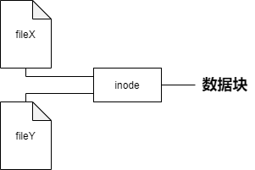

此外，以下示例还使用rm命令删除了文件“fileX”。但是，由于inode未被删除，因此您仍然还可以访问到链接“fileY”文件中的数据。

$ rm fileX  
$ cat fileY  
hello

您不能为目录创建硬链接。以下示例验证在尝试创建目录的硬链接时是否会出现错误。

$ ls -ld mydir  
drwxrwxr-x. 2 renkeju renkeju 6 Feb 24 09:54 mydir  
$ ln mydir mydir_link  
ln: ‘mydir’: hard link not allowed for directory

硬链接具有以下特性：

* 链接使用与原始文件相同的inode编号
* 无法基于目录创建链接
* 由于inode编号在同一文件系统中是唯一编号，因此无法为不同的分区创建硬链接

#### 创建符号链接

以下示例创建了符号链接，但请确保使用了不同的inode编号，并且在运行 ls -l 时，符号链接文件显示为“链接名称 -> 原始文件名称”，并且权限的开头显示符号链接文件的文件类型为“l”。

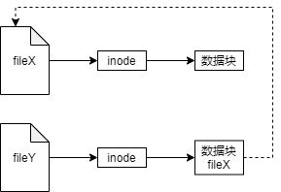

此外，请注意，如果删除原始文件（fileX），则会导致错误，因为链接本身没有引用（原始文件的位置）。

$ rm fileX  
$ cat fileY  
cat: fileY: No such file or directory

您也可以创建指向目录的符号链接。下面的示例创建目录的符号链接：

$ ls -ld mydir  
drwxrwxr-x. 2 renkeju renkeju 6 Feb 24 09:54 mydir  
$ ln -s mydir mydir_link  
$ ls -ld mydir*  
drwxrwxr-x. 2 renkeju renkeju 6 Feb 24 09:54 mydir  
lrwxrwxrwx. 1 renkeju renkeju 5 Feb 24 10:07 mydir_link -> mydir

符号链接的特点如下：

* 链接使用的inode与原始文件具体的编号不同
* 可以基于目录创建链接
* 可以链接到原始文件和其他分区
* 权限以文件类型“l”开头，表示符号链接

### 查找命令和文件

Linux提供了许多用于搜索的命令，根据搜索的用途使用不同命令。

#### 查找文件

find命令在指定目录下查找符合指定搜索条件的文件。find可以利用表达式来指定各种条件。表达式由选项、条件表达式和操作组成。如果省略路径和表达式，则显示当前目录下的所有文件/目录。以下时一些使用案例：

find [路径] [公式]

find命令的常用表达式

|  |  |
| --- | --- |
| 公式 | 说明 |
| -name | 按指定的文件名搜索 |
| -type | 按文件类型搜索。主要类型如下：d（目录）、f（常规文件）、l（符号链接） |
| -size | 按指定块大小搜索 |
| -atime | 根据指定的日期和时间搜索上次访问的文件 |
| -mtime | 根据指定的日期和时间搜索上次更新的文件 |
| -print | 标准输出搜索结果 |
| -exec command ; | 搜索后执行命令（command） |

* find . -name core

在当前目录下搜索名为“core”的文件

* find / -mtime 7

在“/”目录下，查找7天前上次更新的文件

* find / -mtime +7

在“/”目录下，查找7天以上上次更新的文件

* find / -atime -7

在“/”目录下，查找最近7天以内访问的文件

* find . -type l

在当前目录搜索符号链接

在第二个和第三个示例中，使用“-mtime”可以基于上次更新的日期和时间进行查找，使用“-atime”可以基于上次访问的日期和时间进行查找。另外，在指定日期和时间时，数字前可以有“什么都不加”、“+”和“-”三种方式。

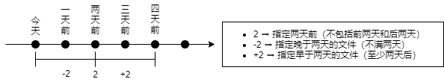

以下示例演示了如何在CentOS中结合使用find和xargs命令。当前目录中有一个目录和两个常规文件。尝试使用find和xargs命令搜索此目录并删除文件，但出现错误，因为“file B”文件名称中包含空格。

$ ls  
dirA fileA file B  
$ find . -type f | xargs rm  
rm: cannot remove ‘./file’: No such file or directory  
rm: cannot remove ‘B’: No such file or directory  
$ ls  
dirA file B

xargs 命令读取由空格或换行符分隔的字符串。因此，在上面的示例中，“fileB”被拆分为“file”和“B”，作为xargs的标准输入读取，并显示一条错误信息，只是rm命令无法找到要删除的文件。以下示例说明如何查找包含空格的文件名并将其传递给xargs：

$ find . -type f -print0 | xargs -0 rm  
$ ls  
dirA

find命令在运行时提供“-print0”作为表达式。使用“-print0”可以在文件分隔符中嵌入空字符，而不是空格或换行符。此外，xargs命令中的“-0”选项从标准输入中读取字符串，并将空字符作为分隔符，而不是空格。因此，也可以删除上述包含空格的文件。因此，“-print0”与xargs命令的“-0”选项相对应。

#### 文件索引搜索

locate 命令搜索文件的方式与find命令相同。在命令参数指定的模式中也可以像shell中使用元字符。此外，如果该字符串是不包含元字符的常规字符串，则必须显示包含该字符串的所有文件名和目录名。

locate [选项] [路径]文件名称|目录名称

$ locate dirA  
/home/renkeju/test/dirA

locate命令使用包含文件名称和目录名称的列表的数据库的索引实现快速搜索。但是，如果不更新数据库，每天更新的文件和目录就会排除在搜索范围之外。使用updatedb命令可以更新数据库。

|  |
| --- |
| 注解: |
| anacron每天运行一次 /etc/cron.daily/mlocate 脚本，并在其中执行updatedb命令。 |

updatedb 命令选项

|  |  |
| --- | --- |
| 选项 | 说明 |
| -e | 指定不包含在数据库文件列表中的目录路径 |
| -o | 指定要更新的数据库名称，用于指定自己创建的数据库 |

|  |
| --- |
| 注解: |
| CentOS 和 Ubuntu 的默认值均为 /var/lib/mlocate/mlocate.db |

如果要使用updatedb命令从创建的数据库中删除某个目录的索引，则可以使用 updatedb -e 目录名称 命令进行该操作，并在 updatedb 命令的配置文件 “/etc/updatedb.conf” 中配置与该目录相关的配置信息。如果以不带参数的形式运行 updatedb 命令，则为默认使用 /etc/updatedb.conf 配置文件进行更新数据库。

$ cat /etc/updatedb.conf  
PRUNE_BIND_MOUNTS = "yes"  
PRUNEFS = "9p afs anon_inodefs auto autofs bdev binfmt_misc cgroup cifs coda configfs cpuset debugfs devpts ecryptfs exofs fuse fuse.sshfs fusectl gfs gfs2 gpfs hugetlbfs inotifyfs iso9660 jffs2 lustre mqueue ncpfs nfs nfs4 nfsd pipefs proc ramfs rootfs rpc_pipefs securityfs selinuxfs sfs sockfs sysfs tmpfs ubifs udf usbfs fuse.glusterfs ceph fuse.ceph" PRUNENAMES = ".git .hg .svn"  
PRUNEPATHS = "/afs /media /mnt /net /sfs /tmp /udev /var/cache/ccache /var/lib/yum/yumdb /var/spool/cups /var/spool/squid /var/tmp /var/lib/ceph"

“PRUNEFS”列出了构建数据库时不想更新包含的文件系统类型。“PRUNEPATHS”列出了构建数据库时不想更新包含的目录路径。

#### 查找命令

which 命令根据环境变量PATH指定的目录查找指定目录的存储目录。环境变量PATH是一个变量，用于保存要使用的程序（命令）的路径。命令将查找在PATH中注册的位置，并在找到相应的文件时执行。也就是说，即使安装了所需的命令，如果PATH中没有该命令的位置，也无法执行该命令（但是，您也可以使用绝对路径指定命令）。

which [选项] 命令名称

which 命令选项

|  |  |
| --- | --- |
| 选项 | 说明 |
| -a | 不仅表示最初发现的，还表示与环境变量PATH一致的所有内容 |
| -i | 从标准输入中读取别名并显示匹配项 |

以下示例①显示了如何使用which命令搜索只有root用户可以使用的usermod命令。

# echo $PATH  
/usr/local/sbin:/usr/local/bin:/sbin:/bin:/usr/sbin:/usr/bin:/root/bin  
# which usermod  
/sbin/usermod

在示例②中，搜索一般用户renkeju的$PATH中的usermod命令所在的位置，将会显示一条报错信息：找不到usermod命令。

$ echo $PATH  
/usr/local/bin:/usr/bin:/usr/local/sbin:/usr/sbin:/home/renkeju/.local/bin:/home/renkeju/bin  
$ which usermod  
/usr/bin/which: no usermod in (/usr/local/bin:/usr/bin:/usr/local/sbin:/usr/sbin:/home/renkeju/.local/bin:/home/renkeju/bin)

#### 查找二进制文件，源文件和手册的位置

whereis 命令显示指定命令的二进制文件，源代码文件和手册所在位置。

whereis [选项] 命令名称

none

|  |  |
| --- | --- |
| 选项 | 说明 |
| -b | 显示二进制（可执行文件）位置 |
| -m | 显示文档位置 |
| -s | 显示源文件位置 |

以下示例使用whereis命令显示which命令的二进制文件和手册所在位置。

$ whereis which  
which: /usr/bin/which /usr/share/man/man1/which.1.gz

## 3.4 使用vi编辑其编辑文件

### 什么是vi编辑器？

vi是Bill Joy开发的UNIX标准文本编辑器。您可以使用vi编辑器创建和编辑文件。Linux也提供了与vi兼容的增强功能vim(Vi IMproved)。在最近的RedHat 发行版中，vi是作为vim的基础配置软件包命令或vim的alias（别名）提供的。vim提供多种有用的功能，如语法高亮和屏幕截图等。

vi编辑器启动方式如下图所示：

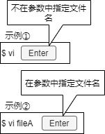

如果启动vi编辑器时没有指定文件名，请在编辑后使用文件名称保存新文件。此外，如果指定了文件名称，如示例②所示，将打开该文件。如果不存在具体指定名称的文件，则使用该名称创建一个新文件。

vi编辑器在三种模式之间切换：

vi 编辑器模式

|  |  |
| --- | --- |
| 操作方式 | 说明 |
| 命令方式 | 输入关键字时，将其视为vi命令。可以移动光标，删除，复制和黏贴文件的行。命令方式时vi的默认方式，在启动后和按下[Esc]键之后进入该模式。 |
| 输入模式（插入模式） | 键入键盘将字符输入到编辑的文本文件中。 |
| 末尾行模式 | 保存文档，退出vi编辑器，查找和替换字符串。 |

#### 滚动屏幕（命令模式）

启动 vi 编辑器后立即处于命令模式。如果在vi编辑器中打开文件时无法在一个屏幕上查看到所有信息，则按[Ctrl]+[f]可将屏幕向前移动到文件末尾。此外，如果要将屏幕向前移动到文件的开头，请按[Ctrl]+[b]。

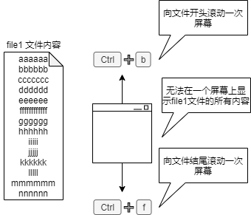

用于滚动和移动光标的主要命令包括：

用于在 vi 编辑器中移动光标和滚动屏幕的命令

|  |  |
| --- | --- |
| 命令 | 说明 |
| h 或 ← | 将光标向左移动一个字符 |
| j 或 ↓ | 将光标向下移动一个字符 |
| k 或 ↑ | 将光标向上移动一个字符 |
| l 或 → | 将光标向右移动一个字符 |
| 0(数字零) | 移动到当前行的开头。注意，“^”符号可以移至除空格之外的第一个字符 |
| $ | 移动到当前行的行尾 |
| G | 转到最后一行 |
| 1G | 转到第一行 |
| nG | 转到第n行 |
| [Ctrl]+[b] | 向文件开头滚动一次屏幕 |
| [Ctrl]+[f] | 向文件结尾滚动一次屏幕 |

#### 保存文档，退出vi编辑器（末尾行模式）

保存文档，退出vi编辑器，搜索并替换字符串。首先，介绍保存文档并退出vi编辑器。

按[Esc]键:

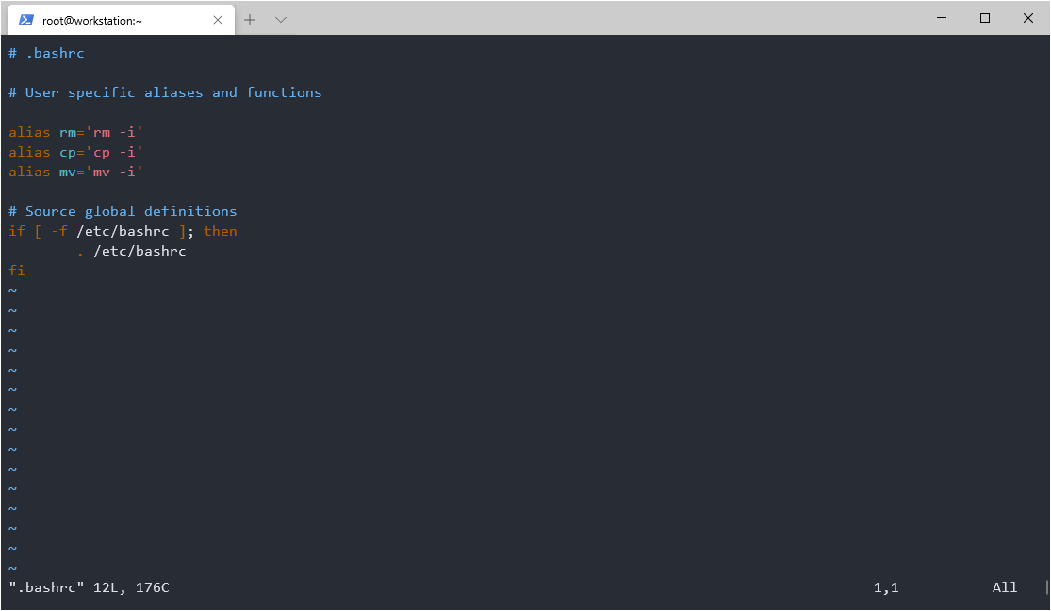

在末尾行中输入冒号 : ：

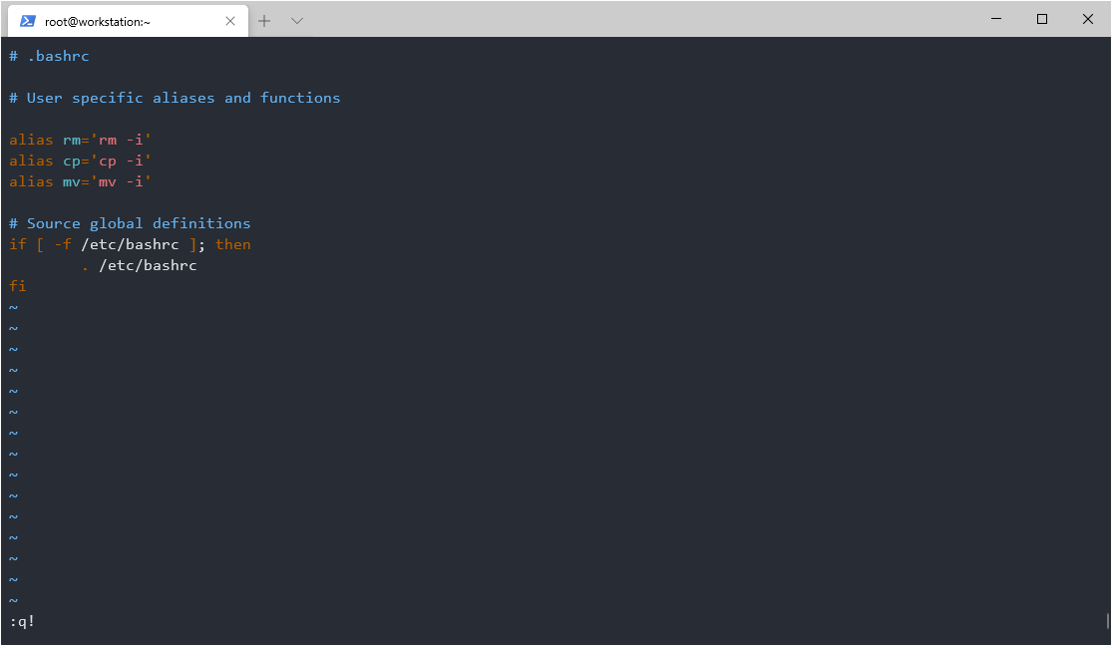

输入“:q!”将强制退出，不保存变更内容：

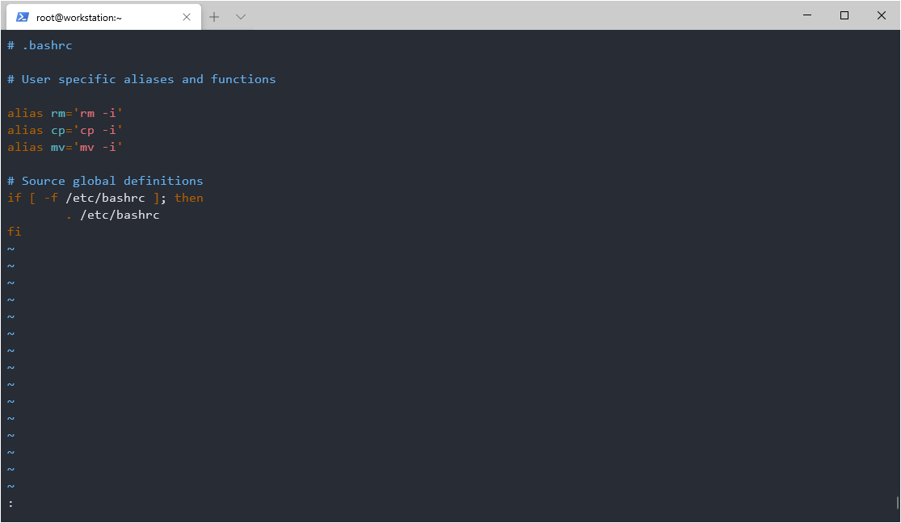

退出命令为“q”。如上图所示中为“q!”，表示不保存正在编辑的内容，直接放弃并退出。

与保存和退出文件相关的主要命令包括：

|  |  |  |
| --- | --- | --- |
| 目的 | 命令 | 说明 |
| 保存 | :w | 保留文件名称不变 |
| :w! | 强制保存而不变更文件名称 |
| :w 文件名称 | 重命名并保存（或另存为新文件） |
| 退出 | :q | 退出且不保存文件 |
| :q! | 强制退出且不保存文件已经更改的内容 |
| 保存并退出 | :wq | 同时保存和退出 |
| :wq! | 强制保存和退出 |
| :wq 文件名称 | 修改后并保存（另存为）文件，然后退出 |
| 其他 | :! ls -l 正在编辑的文件名称 | 在不退出vi的情况下运行命令 |
| :e! | 放弃编辑并重新加载文件 |

上表的“其他”中的“:! ls -l 正在编辑的文件名称”可以修改“:!”后所述相应的命令与参数。运行vi编辑器时，您可以在不退出vi的情乱下运行linux命令。在本例中，我们将运行ls命令。

# ls -l .bashrc  
-rw-r--r--. 1 root root 176 Dec 29 2013 .bashrc

首先，在命令行中运行ls命令，以检查“.bashrc”的权限。

然后启动 vi 编辑器。因为在 vi 运行期间需要运行“ls -l”命令，所以请从命令模式中选择“:!”后修改相应参数的值。然后可以继续键入Linux命令（本例中为“ls -l .bashrc”）并按[Enter]键。

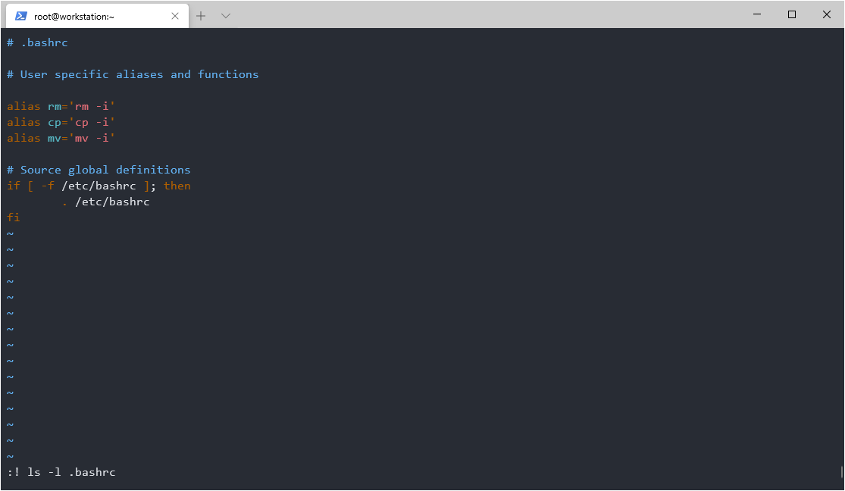

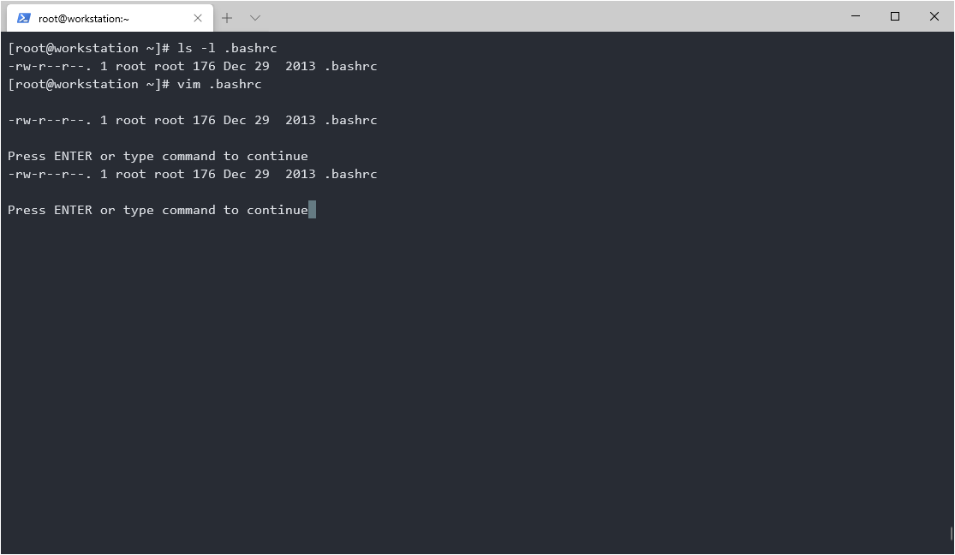

#### 使用文字输入模式（插入模式）

从命令模式输入A可切换到输入模式（插入模式），其允许您在文本中输入字符。有几个命令可以进入输入模式（插入模式），比如“A”命令从当前光标所在行的末尾开始输入。我们可以根据相对于光标位置来区分使用不同的命令。

用于进入输入模式（插入模式）的命令

|  |  |
| --- | --- |
| 命令 | 说明 |
| i | 在光标前插入字符 |
| a | 在光标后插入字符 |
| o | 在光标行的下方创建一行新行，并从其开头开始插入 |
| I | 在光标行的开头插入字符 |
| A | 在光标行的末尾插入字符 |
| O | 在光标行的上方创建一行新行，并从其开头开始插入 |

以下示例使用“i”命令将User user更改为User Webuser。

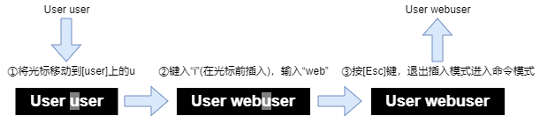

#### 删除字符、单词或行（在命令模式下）

提供了几种用于删除字符、单词或行的命令。比如使用“dd”命令删除行，也可以使通过指定行数（例如“3dd”）从当前光标位置删除指定的行。

用于删除字符、单词或行的命令

|  |  |
| --- | --- |
| 命令 | 说明 |
| x | 删除光标前的一个字符 |
| dw | 从光标处删除下一个单词 |
| dd | 删除光标行 |
| nx | 从光标右侧删除n个字符 |
| D | 从光标移至行尾 |
| ndd | 从光标行向下删除n行 |
| dG | 从光标行删除到最后一行 |
| dH | 从第一行删除到光标行 |

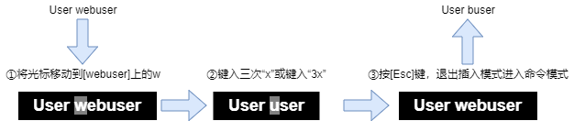

#### 复制和黏贴字符、单词或行（在命令模式下）

提供了几种用于复制和黏贴字符、单词和行的命令。比如使用“yy”可以逐行复制，也可以通过指定行数（例如“3yy”）从当前光标位置复制指定行内容。还可以使用“p”命令进行黏贴，这会将其黏贴到光标行下方的行中。

用于复制和黏贴的命令

|  |  |
| --- | --- |
| 命令 | 说明 |
| yl | 复制单个字符 |
| yw | 复制单词 |
| yy | 复制光标行 |
| nyy | 从光标行复制n行 |
| y0 | 从行首复制到光标之前 |
| y$ | 从光标位置复制到行尾 |
| P（大写） | 如果要复制行，则黏贴到光标行上方的行中；如果要复制字符、单词则黏贴到光标的左侧 |
| p（小写） | 如果要复制行，则黏贴到光标行下方的行中；如果要复制字符、单词则黏贴到光标的右侧 |

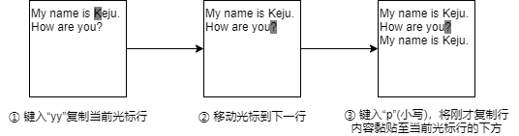

#### 在vi编辑器中搜索字符串

如果要在“vi”编辑器中打开文件并指定字符串搜索，请输入“/字符串”。在命令模式下输入“/”会将光标移至末尾行，然后输入要查找的字符串。

下面的示例在文本文件中找字符串“alias”。

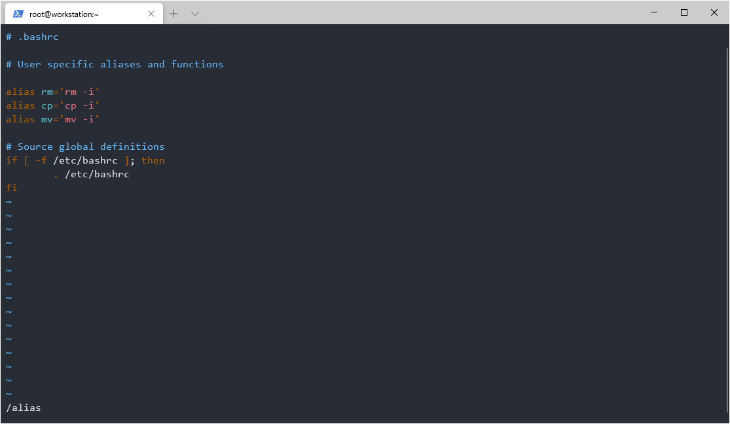

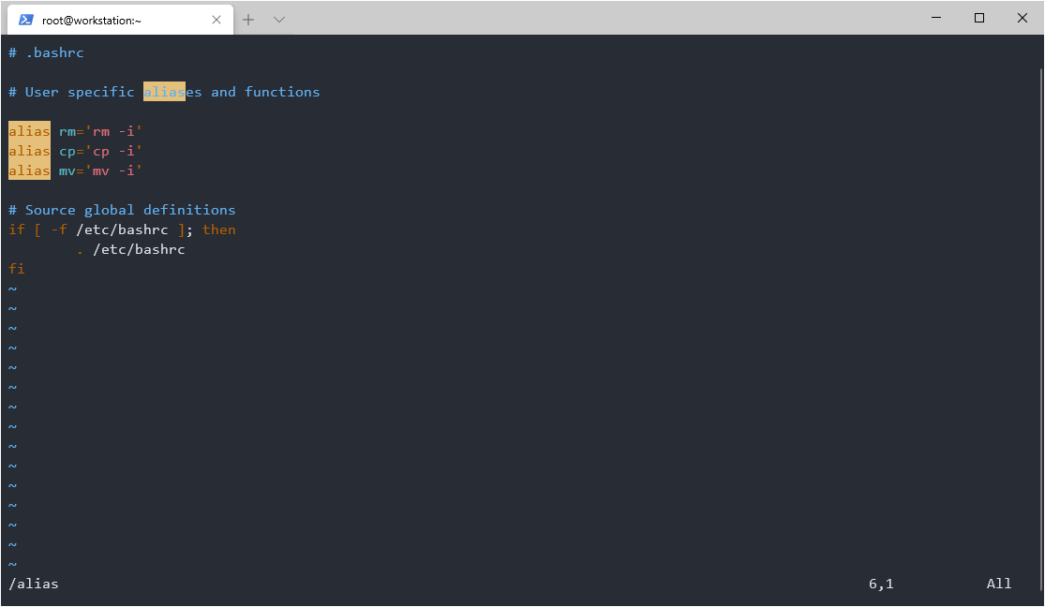

下表时用于搜索的主要命令：

用于搜索的命令

|  |  |
| --- | --- |
| 命令 | 说明 |
| /字符 | 从当前光标位置向文件末尾搜索 |
| ?字符 | 从当前光标位置向文件开头搜索 |
| n | 查找下一个 |
| N | 查找上一个 |

此外，还提供了一些可用于编辑的命令。

可用于编辑的命令

|  |  |
| --- | --- |
| 命令 | 说明 |
| u | 撤销上次编辑 |
| . | 重复上次编辑 |
| ~（波浪号） | 将光标上的字符从大写转换为小写，反之亦然 |

### vi编辑器的设定

vi编辑器提供了一些启动时未启用的可用可选功能。您可以设置可选功能或更改默认设置。使用“:set”命令更改可选功能。下面的示例为显示行号：

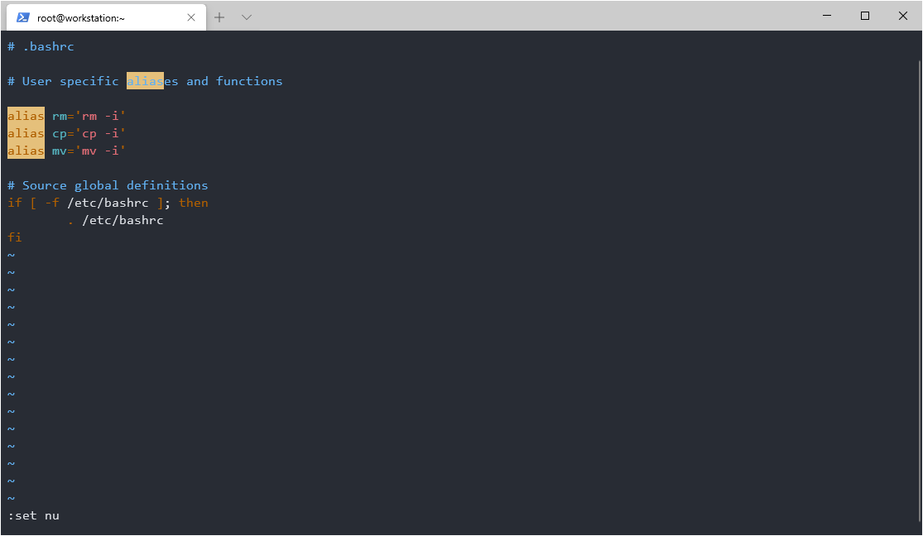

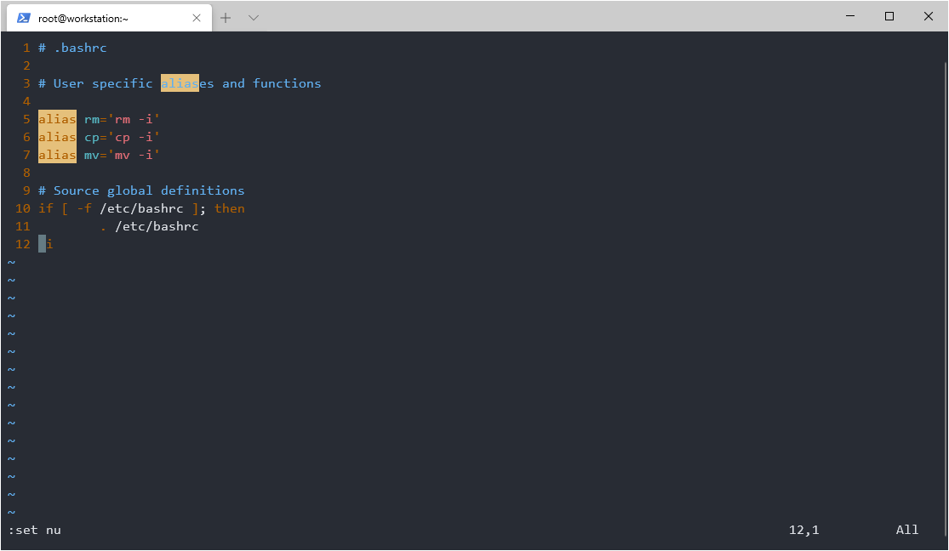

设置或取消设置可选功能

|  |  |
| --- | --- |
| 选项 | 说明 |
| :set 选项 | 设置可选功能 |
| :set no选项 | 取消激活可选功能 |

可选功能

|  |  |
| --- | --- |
| 选项 | 说明 |
| number | 显示行号 |
| ignorecase | 不区分大小写 |
| list | 显示通常不可见的字符符号，如制表符和行尾符号 |
| all | 显示所有选项 |

如果在启动vi编辑器时使用上述选项，则此设置为临时设置。要确保vi编辑器启动时的设置始终相同，请在当前用户的主目录下创建配置文件“.vimrc”并写入配置信息。

以下示例假定renkeju用户的起始目录还没有“.vimrc”，创建配置文件后并配置了显示行号的设置。

$ vi file1  
...下面为文件内容...  
My name is Keju.  
How are you? ⬅ 没有显示行号  
...使用“:qw”保存并退出...  
$ vi .vimrc ⬅ 创建并编辑“.vimrc”  
...下面为文件内容...  
set num  
...使用“:qw”保存并退出...  
$ vi file1  
...下面为文件内容...  
1 My name is Keju.  
2 How are you? ⬅ 显示行号  
...使用“:qw”保存并退出...

# 第四章 管理用户

## 4.1 注册、修改和删除用户

### 什么是用户

Linux 允许多个用户使用同一台主机。如前面的运行示例所示，本文档中的用户都是登录到同一主机并进行操作。登录可以是直接登录到主机的本地登录，也可以是通过网络的远程登录。但是，这两种登录都必须先创建一个可以登录到此主机的用户。

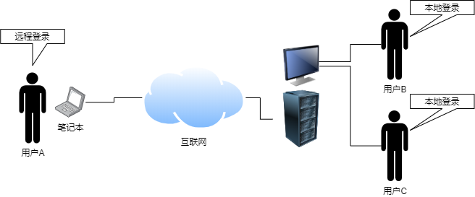

另外，如果登录的用户能够执行所有操作，则有可能会破坏系统。因此，第三章所述的权限限制对文件和目录的访问权限进行了限制，同时也限制了可执行程序的执行权限。

#### 用户类型

有两种类型的Linux用户：管理员和普通用户。此外，还有不允许进行登录但可以为特定应用程序分配用户的系统用户。

用户类型

|  |  |
| --- | --- |
| 类型 | 说明 |
| 管理者（root） | 具有在Linux系统中执行所有操作的管理权限。一般是由普通用户的身份进行登录，只有在必要时再切换为“root”用户进行操作。 |
| 普通用户 | 只能执行有限的操作。普通用户可以在Linux安装时或安装后创建。 |
| 系统用户 | 系统用户是用于运行特定应用程序（例如，apache、smb）的特殊用户账户。因此，不能作为登录用的用户使用。 |

首先，需要学习注册、修改和删除普通用户。

### 用户注册

要注册新用户，请使用 useradd 命令。此命令对普通用户不可用，必须以 root 用户身份运行。

可以在 /etc/passwd 和 /etc/shadow 文件中创建条目（用户信息）和起始目录。此外，由于用户必须属于一个或多个组，因此组信息将会写入 /etc/group 和 /etc/shadow 文件。稍后将做更详细的介绍。

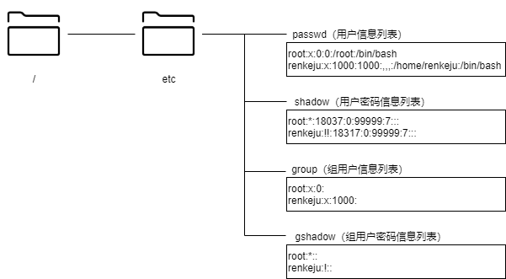

useradd [选项] 用户名

useradd 命令选项

|  |  |
| --- | --- |
| 选项 | 说明 |
| -c 注释 | 指定注释 |
| -d 起始目录 | 指定起始目录 |
| -e 失效日期 | 指定账户到期日期。失效日期以 YYYY-MM-DD（年-月-日）格式指定，例如：2019-12-03 |
| -f 天数 | 账户密码过期指定天数后将其设置为无效状态 |
| -g gid（组ID） | 指定主组 |
| -G gid（组ID） | 指定辅助组 |
| -k skel目录路径 | 指定skel目录路径 |
| -m | 创建起始目录（如果在 /etc/login.defs 中设置了“CREATE_HOME yes”，则不需要-m选项） |
| -M | 不创建起始目录 |
| -s shell的路径 | 指定登录shell |
| -u uid（用户ID） | 指定用户ID |
| -D | 显示或设置默认值 |

以下是一个CentOS示例：如果在不使用选项的情况下运行useradd命令，则会基于缺省值创建一个用户。缺省值使用 /etc/default/useradd 文件中的设置。

# cat /etc/default/useradd  
# useradd defaults file  
GROUP=100  
HOME=/home  
INACTIVE=-1  
EXPIRE=  
SHELL=/bin/bash  
SKEL=/etc/skel  
CREATE_MAIL_SPOOL=yes

/etc/default/useradd 文件配置项说明

|  |  |
| --- | --- |
| 项目 | 说明 |
| GROUP | GROUP中指定的数字取决于 /etc/login.defs 中 USERGROUPS_ENAB 的值：1.在USERGROUPS_ENAB为“yes”时，组名与用户名使用相同的名称，组ID与用户ID的值相同。如果该组ID已被占用，则使用 /etc/login.defs 中的GID_MIN和GID_MAX范围内为当前ID的值+1。2.如果USERGROUPS_ENAB为“no”时，组ID与“GROUP”的组ID相同。 |
| HOME | 在HOME值指定的目录下创建用户名称目录，并将其作为用户初始目录 |
| INACTIVE | 密码到期后账户不在可用的天数。“-1”表示为无限期。 |
| EXPIRE | 账户到期日期，没有则意味着无限期。 |
| SHELL | 登录shell |
| SKEL | 新用户起始目录模板。在新用户的起始目录中复制 /etc/skel 的副本。 |
| CREATE_MAIL_SPOOL | 在 /var/spool/mail/ 中为新用户创建邮件存储目录。 |

一下是创建普通用户 “sam” 的示例：

# useradd sam  
# ls -d /home/sam  
/home/sam ⬅ 在 /home 目录下创建了 sam 目录

如上面的示例结果所示，在执行 useradd 命令时未指定“-m”选项，但会创建初始目录。因为在 /etc/login.defs 文件中设置了 “CREATE_HOME yes”。因此，使用 useradd 命令创建用户时， /etc/skel 目录下的文件和目录会自动分发到用户的起始目录。

例如，系统管理员可以使用 bash 配置文件“.bash_profile”或“.bashrc”向用户分发配置文件。用户可以自定义这些文件。

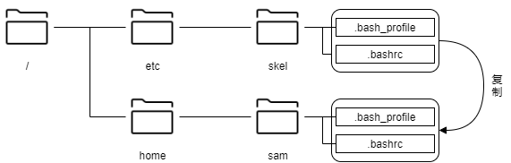

|  |
| --- |
| 注解: |
| 除了 useradd 命令外，还提供了 adduser 命令来创建用户。注意，CentOS 和 Ubuntu 的行为不同。  CentOS：链接到 useradd Ubuntu：使用与 useradd 命令不同的交互方式添加用户 |

useradd 命令将用户 sam 信息添加到 /etc/passwd 和 /etc/shadow 文件中。以下示例使用 tail 命令检车每个文件末尾的附加信息。

# tail -1 /etc/passwd  
sam:x:1001:1001::/home/sam:/bin/bash  
# tail -1 /etc/shadow  
sam:!!:17725:0:99999:7:::

/etc/passwd 中添加了一个由七个字段组成的行，这些字段有六个“:”分割。如果在创建新用户后未设置密码，则 /etc/shadow 中的第二个字段为“!!”，反之则此字段设置为加密后的密码相应的值。

|  |
| --- |
| 注解: |
| 有关 /etc/shadow 文件中字段的详细信息，请参见本章节“4-3 锁定账户并管理到期日期”。 |

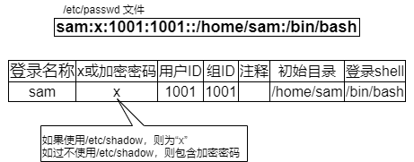

### 设置密码

使用 passwd 命令设置密码。root用户可以在 passwd 命令的参数中设置和更改任何指定的用户的登录密码。普通用户只能使用 passwd 命令更改自己的密码。因此，普通用户使用 passwd 命令时不必指定用户。

passwd [选项] [用户名称]

passwd 命令选项

|  |  |
| --- | --- |
| 选项 | 说明 |
| -d | 密码过期：为过期的用户设置需要在下次登录前设置密码 |
| -e | 删除密码。仅限root用户 |
| -i 天数 | 指定密码到期和失效之间的天数。仅限root用户 |
| -l | 锁定用户账户。仅限root用户 |
| -n 天数 | 设置密码之前的最少天数。仅限root用户 |
| -u | 解锁用户账户。仅限root用户 |
| -w 天数 | 指定密码到期前的警告天数。仅限root用户 |
| -x 天数 | 指定密码更改的最大天数。仅限root用户 |

如果没有指定选项，则以交互方式进行设置密码：

$ passwd sam  
Changing password for sam.  
Enter new UNIX password:  
Retype new UNIX password:  
# tail -1 /etc/passwd  
sam:x:1001:1001:,,,:/home/sam:/bin/bash  
# tail -1 /etc/shadow  
sam:$6$SVzR22hq$calpTTiki.EnylxwWH9TNjhHj8awJPx4nVWJ5lpwjws.akX/jT7.pJWxPXV3V0FwrB2woR4NgRCykDwGNSsyY.:18317:0:99999:7:::

/etc/passwd 中条目内容保持不变。但是，/etc/shadow 中的第二个字段从“!!”无密码已变为加密密码。

|  |
| --- |
| 注解: |
| 请注意，用户身份验证是由可加载身份认证模块（PAM）中的 pam_unix.so 模块执行的。 |

|  |
| --- |
| 注解: |
| 有关PAM的详细信息，请参见第十章。 |

### 删除用户账户

要删除用户账户，请使用 userdel 命令。

userdel [选项] 用户名称

您可以通过在userdel命令中指定“-r”或“–remove”选项来删除用户的起始目录（及目录下的文件）。如果未指定“-r”或“–remove”选项，则只删除 /etc/passwd 和 /etc/shadow 文件中的条目，而起始目录则会保存。

### 更改用户信息

要更改用户信息，请使用 usermod 命令。

usermod [选项] 用户名称

您也可以是使用“usermod -l 新登录用户名称 旧登录用户名称”来更改登录名称。请注意，在下面的组管理中，使用 usermod 命令同样也可以修改注册组。

usermod 命令选项

|  |  |
| --- | --- |
| 选项 | 说明 |
| -l 用户名称 | 重命名登录 |
| -d 起始目录路径 | 更改起始目录 |
| -g gid（组ID） | 修改主组 |
| -G gid（组ID） | 修改辅助组 |
| -s shell路径 | 更改登录shell |

|  |
| --- |
| 注解: |
| 有关 usermod 命令的示例，请参见下一节“4-2 注册、修改和删除组”。 |

## 4.2 注册、删除和修改组

### 什么是组

用户必须至少属于一个组。有两种类型的组：主组和辅助组。用户必须分配一个主组，辅助组则是可选的。

用户可以使用groups命令查看他们所属的组。通过在参数中指定用户名，可以查看用户所属的组。groups命令引用 /etc/groups 文件。

|  |
| --- |
| 注解: |
| 有关 groups 命令的详细信息，请参见第三章。 |

以下是用户 yuko 和 sam 所属的组的 groups 命令的示例：

# groups sam  
sam : sam  
# groups yuko  
yuko : yuko users  
$ grep yuko /etc/passwd  
yuko:x:1002:1002:,,,:/home/yuko:/bin/bash  
# grep yuko /etc/group  
users:x:100:yuko,ryo  
yuko:x:1002:

### 创建组

要注册新组，请使用 groupadd 命令。此命令必须具有 root 权限才能运行。

groupadd [-g 组ID] 组名称

以下是root创建“pg”组的示例：

# groupadd pg  
# tail -1 /etc/group  
pg:x:1006:  
# tail -1 /etc/gshadow  
pg:!::

/etc/gshadow 是一个文件，用于设置用户为加入其未注册的组而运行newgrp命令时的密码。

### 删除组

要删除组，请使用groupdel命令，此命令必须具有root权限才能运行。groupdel命令的参数必须是组名。

groupdel 组名称

以下是root删除“pg”组的示例：

# groupdel pg  
# tail /etc/group | grep pg  
# tail /etc/gshadow | grep pg

### 变更所属组

更改用户的主组时，请使用 usermod 命令的 “-g” 选项。如果要将用户加入多个组（辅助组），请使用 useradd 命令的“-G”选项和 usermod 命令的“-G”选项。

# id sam ⬅ ①  
uid=1001(sam) gid=1001(sam) groups=1001(sam) ⬅ ②  
# grep users /etc/groups ⬅ ③  
users:x:100:yuko,ryo ⬅ ④  
# usermod -G users sam ⬅ ⑤  
# id sam  
uid=1001(sam) gid=1001(sam) groups=1001(sam),100(users) ⬅ ⑥  
# grep users /etc/group ⬅ ⑦  
users:x:100:yuko,ryo,sam ⬅ ⑧

① 显示用户 sam 信息

② 属于 sam(GID为1001) 作为主组

③ 显示用户组信息

④ ryo 和 yuko 属于 users 组

⑤ 用户 sam 作为辅助组加入 users

⑥ users 被添加到辅助组

⑦ 显示用户组信息

⑧ 添加了用户 sam

如果要更改组的用户已属于辅助组，则“-G”选项将替换为指定的组。如果要将多个组作为辅助组，请使用“-aG”选项。

# id sam ⬅ ①  
uid=1001(sam) gid=1001(sam) groups=1001(sam),100(users) ⬅ ②  
# usermod -G wheel sam ⬅ ③  
# id sam  
uid=1001(sam) gid=1001(sam) groups=1001(sam),10(wheel) ⬅ ④  
# usermod -aG users sam ⬅ ⑤  
# id sam  
uid=1001(sam) gid=1001(sam) groups=1001(sam),10(wheel),100(users) ⬅ ⑥

① 显示用户 sam 信息

② 辅助组为users

③ 在“-G”选项中作为辅助组加入“wheel”

④ 辅助组由users替换为wheel

⑤ 使用“-aG”选项将users添加为辅助组

⑥ 作为辅助组加入 wheel 和 users

## 4.3 锁定账户并控制到期日期

### 失效日期

如果您要为特定用户发布一个仅在一段时间内可用的账户，可以通过设置明确到期日期来实现。

#### 设置默认到期日期

如果要使用 useradd 命令设置或显示用户账户的默认值，请指定“-D”选项。使用“-f”选项作为参数指定密码到期与账户失效期间的天数。

useradd -D -f 天数

# grep INACTIVE /etc/default/useradd  
INACTIVE=-1  
# useradd -D -f 60  
# grep INACTIVE /etc/default/useradd  
INACTIVE=60

上面示例中的“useradd -D -f 60”命令将更新 /etc/default/useradd 文件中 INACTIVE 的值。更新前默认值设置为“-1”（永不过期）。

您还可以指定失效日期。默认情况下，EXPIRE 没有设置值，因此它是无限期的。“-e”(expire)选项使用 YYYY/MM/DD 格式作为参数设置过期日期的默认值。

useradd -D -e 日期

# grep EXPIRE /etc/default/useradd  
EXPIRE=  
# useradd -D -e 2020/12/31  
# grep EXPIRE /etc/default/useradd  
EXPIRE=2020/12/31

#### 设置现有用户的到期日期

使用chage命令设置过期日期和密码过期日期。

要更改现有用户的过期日期，请使用“usermod -e”或使用chage命令运行“chage -E”。

chage [选项[参数]] 用户名称

chage 命令选项

|  |  |  |
| --- | --- | --- |
| 选项 | 说明 | /etc/shadow（对应的字段编号） |
| -l | 显示账户和密码到期信息，此选项对普通用户可用 |  |
| -d | 已设置密码的上次更新日期。以YYYY/MM/DD格式或自1970年1月1日起的时间戳指定年月日的天数 | 3 |
| -m | 设置密码更改时间间隔的最短天数 | 4 |
| -M | 设置允许密码保持不变的最长天数 | 5 |
| -W | 设置密码更改前警告的天数 | 6 |
| -I | 密码更改过期后账户不再可用的宽限天数。此宽限期要求用户登录时更改密码 | 7 |
| -E | 设置账户的到期日期（自到期日期后的第二天起不再可用）。以YYYY/MM/DD格式或自1970年1月1日起的时间戳指定年月日的天数 | 8 |

现有用户的过期日期已在 /etc/shadow 文件中注册。

none

|  |  |
| --- | --- |
| 字段编号 | 说明 |
| 1 | 用户名称 |
| 2 | 加密密码 |
| 3 | 从1970年1月1日到上次更改密码的天数 |
| 4 | 密码可更改前的天数 |
| 5 | 必须更改密码之前的天数 |
| 6 | 密码失效前警告用户的天数 |
| 7 | 密码到期后账户失效的天数 |
| 8 | 从1970年1月1日起到账户不可用的天数 |
| 9 | 保留字段 |

下面的示例按日期设置到期日：

# grep yuko /etc/shadow  
yuko:$6$SVzR22hq$calpTTiki.EnylxwWH9TNjhHj8awJPx4nVWJ5lpwjws.akX/jT7.pJWxPXV3V0FwrB2woR4NgRCykDwGNSsyY.:18317:0:99999:7:::  
# date  
Fri Feb 28 13:14:29 CST 2020  
# chage -E 2020/12/31 yuko  
# grep yuko /etc/shadow  
yuko:$6$SVzR22hq$calpTTiki.EnylxwWH9TNjhHj8awJPx4nVWJ5lpwjws.akX/jT7.pJWxPXV3V0FwrB2woR4NgRCykDwGNSsyY.:18317:0:99999:7::18627:

在上面的运行结果中，/etc/shadow 中的第八个字段已从空（从不过期）更改为18627。1970年1月1日的18627天后时2020年12月31日。在本例中，账户可使用到到期日期2020年12月31日。到了2021年1月1日，您将收到以下无法登录内容的消息：

# date  
Fri Jan 01 13:25:03 CST 2021  
# ssh yuko@192.168.1.111  
yuko@192.168.1.111's password:  
Your account has expired; please contact your system administrator  
Connection closed by 192.168.1.111 port 22

① 验证是否已经过期

② 用户 yuko 使用 ssh 尝试登录到 “192.168.1.111” 主机

③ 提示了因过期而无法登录的消息

#### 确认密码到期时间

要检查密码到期日期，请以“chage -l 用户名”的形式运行chage命令。以下示例检查用户ryo的账户可密码的到期日期。

# date  
Fri Feb 28 13:31:11 CST 2020 ⬅ 确认当前日期  
# chage -l ryo  
Last password change : Feb 28, 2020  
Password expires : never  
Password inactive : never  
Account expires : never  
Minimum number of days between password change : 0  
Maximum number of days between password change : 99999  
Number of days of warning before password expires : 7  
# chage -M 60 ryo ⬅ 设置允许密码保持不变的最长天数（60天）  
# chage -l ryo  
Last password change : Feb 28, 2020  
Password expires : Apr 28, 2020 ⬅ 60天后密码到期  
Password inactive : never  
Account expires : never  
Minimum number of days between password change : 0  
Maximum number of days between password change : 60  
Number of days of warning before password expires : 7  
# chage -I 30 ryo ⬅ 设置超过密码更改期限和账户不可用前的宽限日期（30天）  
# chage -l ryo  
Last password change : Feb 28, 2020  
Password expires : Apr 28, 2020  
Password inactive : May 28, 2020 ⬅ 30天后重置密码  
Account expires : never  
Minimum number of days between password change : 0  
Maximum number of days between password change : 60  
Number of days of warning before password expires : 7  
# chage -E 2020/12/31 ryo ⬅ 设置账户到期日期（2020/12/31）  
# chage -l ryo  
Last password change : Feb 28, 2020 ①  
Password expires : Apr 28, 2020 ②  
Password inactive : May 28, 2020 ③  
Account expires : Dec 31, 2020 ④ ⬅ 2020/12/31账户到期  
Minimum number of days between password change : 0 ⑤  
Maximum number of days between password change : 60 ⑥  
Number of days of warning before password expires : 7 ⑦

将上述内容在下图中做描述：

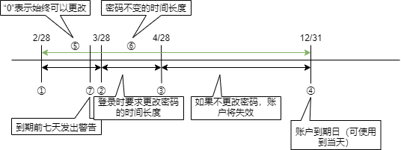

如果您在上图中的②~③期间尝试登录，请确认系统提示您更改密码的要求。密码过期后，在账户到期宽限期内，登录时将提示您更改密码，如下所示：

# date  
Fri Feb 28 14:30:49 CST 2020  
# ssh ryo@192.168.1.219  
ryo@192.168.1.219's password:  
You are required to change your password immediately (password aged)  
Last login: Tue Apr 28 00:00:07 2020 from 192.168.1.184  
WARNING: Your password has expired.  
You must change your password now and login again!  
Changing password for user ryo.  
Changing password for ryo.  
(current) UNIX password:  
New password:  
Retype new password:  
passwd: all authentication tokens updated successfully.  
Connection to 192.168.1.219 closed.

然后，您可以尝试使用新密码登录。

另外，如果超过了可以更改密码的宽限期，将显示与以下相同账户到期的信息，则无法登录。

# ssh ryo@192.168.1.219  
ryo@192.168.1.219's password:  
Your account has expired; please contact your system administrator  
Connection closed by 192.168.1.219 port 22

#### 更改密码到期日期

除了chage命令外，passwd命令也允许您更改密码到期日期和密码到期宽限期限。usermod命令允许您更改密码失效前的宽限期。用于设置和更改密码和账户到期日期的命令和选项包括：

|  |  |  |  |
| --- | --- | --- | --- |
| 命令 | maxdays（密码保持不变的最长有效天数） | inactive（密码到期前的宽限天数） | expiredate（账户到期日期） |
| useradd | （有关缺省值，请参见 /etc/login.defs )- | useradd -D -f | useradd -D -e |
| useradd -f | useradd -e |
| usermod | - | usermod -f | usermod -e |
| chage | chage -M | chage -l | chage -E |
| passwd | passwd -x | passwd -i | - |

### 禁止登录

每个用户的登录shell都在 /etc/passwd 文件中注册。

通过将登录shell指定为 /bin/false，可以防止通过交互式登录。false只会返回返回值“1”（false:假）而不执行任何操作命令。 /bin/false 强制注销，因为用户登录时将执行false命令。

还可以将登录shell设置为 /sbin/nologin 。nologin是一个命令，用于显示当前账户不可用的消息。当用户登录时，将执行nologin命令，显示消息“This account is currently not available.”，然后将其注销登录。

您可以使用 usermod 命令或 chsh(change shell) 来更改登录shell。

usermod -s shell路径 用户名称

chsh -s shell路径 用户名称

在以下示例中，usermod 命令将用户mana的登录shell更改为 /sbin/nologin，chsh命令将用户 ryo 的登录shell更改为 /bin/false。

# grep mana /etc/passwd ⬅ ①  
mana:x:1002:1002::/home/mana:/bin/bash ⬅ ②  
# usermod -s /sbin/nologin mana ⬅ ③  
# grep mana /etc/passwd  
mana:x:1002:1002::/home/mana:/sbin/nologin ⬅ ④  
# grep ryo /etc/passwd  
ryo:x:1001:1001::/home/ryo:/bin/bash ⬅ ⑤  
# chsh -s /bin/false ryo ⬅ ⑥  
Changing shell for ryo.  
chsh: Warning: "/bin/false" is not listed in /etc/shells.  
Shell changed.  
# grep ryo /etc/passwd  
ryo:x:1001:1001::/home/ryo:/bin/false

① 以mana为关键字搜索文件“/etc/passwd”

② 用户mana的shell为“/bin/bash”

③ 将登录shell更改为“/sbin/nologin”

④ 验证是否已更改为“/sbin/nologin”

⑤ 用户ryo的shell为“/bin/bash”

⑥ 将登录shell更改为“/bin/false”

⑦ 如果“/bin/false”没有在/etc/shells中注册，则会发出警告

⑧ 验证是否已经更改为“/bin/false”

在ssh中，mana和ryo尝试登录到192.168.1.219。输入密码后，您将看到强制断开链接。

$ ssh mana@192.168.1.219  
mana@192.168.1.219's password:  
This account is currently not available.  
Connection to 192.168.1.219 closed.  
$ ssh ryo@192.168.1.219  
ryo@192.168.1.219's password:  
Last failed login: Wed Jun 30 00:00:13 CST 2021 from 192.168.1.184 on ssh:notty  
There were 2 failed login attempts since the last successful login.  
Last login: Tue Jun 30 00:00:19 2020 from 192.168.1.184  
Connection to 192.168.1.219 closed.

#### 锁定用户

要锁定特定用户的账户以防止其登录，请运行usermod或passwd命令。“usermod -L”是在 /etc/shadow 文件中加密密码的内容开头加入“!”的相应参数。“usermod -U”是消除 /etc/shadow 文件中加密密码的开头内容“!”的相应参数。“passwd -l”是在 /etc/passwd 文件中的加密密码的开头添加“!!”的相应参数，“passwd -u”是在 /etc/passwd 文件中的加密密码的开头删除“!!”的相应参数。

usermod -L 用户名称  
passwd -l 用户名称  
usermod -U 用户名称  
passwd -u 用户名称

以下是使用“usermod -L”锁定用户yuko的命令示例：

# grep yuko /etc/shadow  
yuko:$6$uHesPsWv$rZheN0ujVXaGd1lNVdrX816pvgKC2oIroXISa2AcEIxgBKf1PNHyGjzUu90fyi1gq2WgIJH/CRivyBbzs0xYv.:18320:0:99999:7:::  
# usermod -L yuko  
# grep yuko /etc/shadow  
yuko:!$6$uHesPsWv$rZheN0ujVXaGd1lNVdrX816pvgKC2oIroXISa2AcEIxgBKf1PNHyGjzUu90fyi1gq2WgIJH/CRivyBbzs0xYv.:18320:0:99999:7:::

锁定后再登录时显示的消息与密码错误时显示的消息相同。

以下是用户yuko在ssh中尝试登录并输入正确的密码，但系统会提示您重新输入密码，最终确保您无法登录。

$ ssh yuko@192.168.1.219  
yuko@192.168.1.219's password:  
Permission denied, please try again.  
yuko@192.168.1.219's password:  
Permission denied, please try again.  
yuko@192.168.1.219's password:  
yuko@192.168.1.219: Permission denied (publickey,gssapi-keyex,gssapi-with-mic,password).

#### 禁止普通用户登录

此外，如果root创建 /etc/nologin 文件，则普通用户将无法再登录。如果将消息存储在/etc/nologin中，则登录时将显示该消息，并且用户将被拒绝登录。但是，root用户还可以登录。删除此文件后，它将恢复正常状态。

以下是新的 /etc/nologin 文件。

# ll /etc/nologin  
ls: cannot access /etc/nologin: No such file or directory  
# touch /etc/nologin  
# vim /etc/nologin  
Disable current login!

以下是用户yuko尝试登录时显示的消息，最终确认无法登录。

$ ssh yuko@192.168.1.219  
yuko@192.168.1.219's password:  
Disable current login!  
  
Connection closed by 192.168.1.219 port 22

## 4.4 检查登录例使记录

### 查看登录历史记录

last 命令显示最近登录的用户的列表。此命令引用 /var/log/wtmp 文件。/var/log/wtmp 包含用户的登录历史记录。

# last  
root pts/0 192.168.1.184 Fri Feb 28 16:23 still logged in  
root pts/0 192.168.1.184 Fri Feb 28 16:11 - 16:12 (00:00)  
root pts/0 192.168.1.184 Fri Feb 28 16:07 - 16:10 (00:03)  
root pts/0 192.168.1.184 Fri Feb 28 15:56 - 16:01 (00:05)  
ryo pts/0 192.168.1.184 Fri Feb 28 15:26 - 15:26 (00:00)  
ryo pts/0 192.168.1.184 Fri Feb 28 15:26 - 15:26 (00:00)  
mana pts/0 192.168.1.184 Fri Feb 28 15:26 - 15:26 (00:00)  
root pts/0 192.168.1.184 Wed Jun 30 00:24 - 15:25 (-487+-8:-59  
root pts/0 192.168.1.184 Tue Jun 30 00:00 - 00:00 (364+23:59)  
ryo pts/0 192.168.1.184 Tue Jun 30 00:00 - 00:00 (00:00)  
root pts/0 192.168.1.184 Thu Apr 30 00:02 - 00:00 (60+23:57)  
ryo pts/0 192.168.1.184 Thu Apr 30 00:00 - 00:00 (00:00)  
root pts/0 192.168.1.184 Tue Apr 28 00:00 - 00:00 (1+23:59)  
ryo pts/0 192.168.1.184 Tue Apr 28 00:00 - 00:00 (00:00)  
root pts/0 192.168.1.184 Sat Mar 28 00:00 - 00:00 (30+23:59)  
ryo pts/0 192.168.1.184 Sat Mar 28 00:00 - 00:00 (00:00)  
ryo pts/0 192.168.1.184 Fri Feb 28 14:31 - 00:00 (28+09:28)  
root pts/0 192.168.1.184 Fri Feb 28 13:30 - 14:30 (00:59)  
root tty1 Fri Feb 28 13:30 still logged in  
reboot system boot 3.10.0-1062.el7. Fri Feb 28 13:29 - 16:24 (02:54)  
root tty1 Wed Feb 26 15:41 - 15:43 (00:01)  
reboot system boot 3.10.0-1062.el7. Wed Feb 26 15:41 - 15:43 (00:01)  
root tty1 Wed Feb 26 00:00 - 00:01 (00:01)  
root pts/0 192.168.1.184 Tue Feb 25 23:49 - down (00:11)  
reboot system boot 3.10.0-1062.el7. Tue Feb 25 23:49 - 00:01 (00:11)  
root pts/1 192.168.1.188 Tue Feb 25 23:29 - 23:47 (00:17)  
root pts/1 192.168.1.188 Tue Feb 25 18:34 - 18:55 (00:21)  
root pts/0 192.168.1.188 Tue Feb 25 18:29 - 23:47 (05:17)  
root tty1 Tue Feb 25 18:27 - 23:47 (05:19)  
reboot system boot 3.10.0-1062.el7. Tue Feb 25 18:27 - 23:47 (05:19)  
root pts/0 192.168.1.185 Tue Feb 25 17:26 - 17:27 (00:00)  
root tty1 Tue Feb 25 17:26 - 17:30 (00:04)  
reboot system boot 3.10.0-1062.el7. Tue Feb 25 17:23 - 17:30 (00:06)  
root tty1 Tue Feb 25 17:22 - 17:23 (00:00)  
reboot system boot 3.10.0-1062.el7. Tue Feb 25 17:16 - 17:23 (00:06)  
  
wtmp begins Tue Feb 25 17:16:28 2020

### 查看登录用户

w命令，who命令显示当前登录用的列表。这些命令引用 /var/run/utmp 文件。这两个命令都显示登录用户名（USER），终端名称（TTY）和登录时间（LOGIN@)。w命令还显示空闲时间（IDLE：用户未执行操作的时间）和当前进程（WHAT：用户当前正在执行的进程）。

# w  
 16:39:31 up 0 min, 3 users, load average: 0.39, 0.11, 0.04  
USER TTY FROM LOGIN@ IDLE JCPU PCPU WHAT  
root tty1 16:39 19.00s 0.01s 0.01s -bash  
root pts/0 192.168.1.184 16:39 3.00s 0.03s 0.02s w  
mana pts/1 192.168.1.184 16:39 5.00s 0.01s 0.01s -bash  
# who  
root tty1 Feb 28 16:39  
root pts/0 Feb 28 16:39 (192.168.1.184)  
mana pts/1 Feb 28 16:39 (192.168.1.184)

# 附录A 创建虚拟环境

## A-1 虚拟化概要

### 什么是虚拟化

虚拟化（Virtualization）是一种虚拟配置技术，它可以结构计算机系统（如硬件、服务器、存储和网络）的具有原始配置的独立资源，并以分割或合并的方式来实现。

|  |  |  |
| --- | --- | --- |
| 结构 | 状态 | 说明 |
| 服务器 | 分割 | 拆分一台服务器以配置多台服务器 |
| 合并 | 将多台服务器配置为一台服务器 |
| 存储设备 | 分割 | 将一个磁盘拆分为多个独立的磁盘 |
| 合并 | 将多个磁盘多为一个磁盘 |
| 网络 | 分割 | 将一个LAN拆分为多个LAN |
| 合并 | 将多个网络设备整合为一个网络设备 |

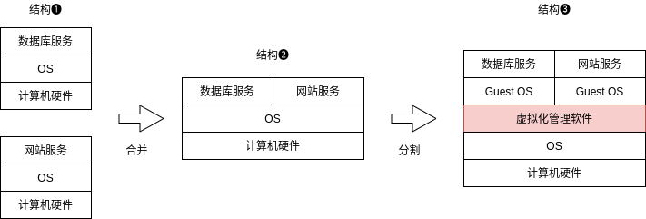

* 结构❶

数据库服务和网站服务在运行在不同的裸金属物理服务器上。CPU和内存等资源的利用率较低会导致资源浪费，它们的处理能力也是如此。另外，还需要确保服务器的数量、物理空间位置、电源等等。

* 结构❷

数据库服务和网站服务软件可以安装在同一裸金属物理服务器中运行。但是，如果由于硬件故障而导致服务器宕机，则在该服务器中运行的所有服务（如本例中的数据库服务和网站服务）都将停止运行。解决此问题需要硬件冗余。另外，如果主机被恶意的第三方入侵，并夺取了root权限，则可能会对所有服务进行篡改等不正当行为。因此，与结构❶和结构❸等服务的分散结构相比，安全性较弱。

* 结构❸

在一个裸金属服务器中，每台服务器都使用虚拟化技术独立运行。运行操作系统的硬件平台在虚拟化管理程序（Hypervisor）上构建虚拟主机（Virtual Machine），并在其上运行 Guest OS。Guest OS可以为每台虚拟机提供不同的操作系统，并且可以在Guest OS上安装和使用服务软件，如数据库和网站。

基于Linux内核的虚拟化环境包括KVM和Xen。两者都在CentOS和Ubuntu标准网络存储库中提供。VirtualBox和VMware Workstation还可以用于Microsoft Windows、MacOS和Linux的虚拟环境。

### 管理程序

虚拟机管理程序是在其上运行虚拟机的软件。有两种典型类型的虚拟机管理程序：

虚拟机管理程序类型

|  |  |
| --- | --- |
| 类型 | 说明 |
| 裸金属主机 | 即虚拟机管理程序直接在硬件上运行，所有的OS都在该虚拟机管理程序上运行的方式。Xen就是这样。 |
| 主机类型 | OS（主机操作系统）在硬件上运行，虚拟机管理程序在OS上运行。VMware Workstation 和 VirtualBox 采用这种类型。 |

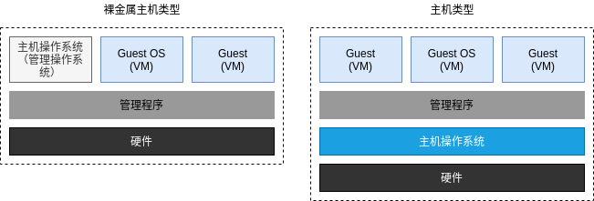

|  |
| --- |
| 注解: |
| KVM是主机操作系统的一个内置虚拟机管理程序功能，但由于Guest OS运行在主机操作系统中的仿真器（QEMU）上，因此是裸金属主机类型和主机类型的中间方法。 |

#### 云虚拟化

云的虚拟机管理程序可以在多台物理服务器的虚拟环境中运行多个虚拟机（VM）实例。虚拟机实例可以运行用户的应用程序。

云上的VM易于创建和删除，可通过根据工作负载情况手动或自动增加或减少VM数量来均衡多台物理服务器之间的处理能力。

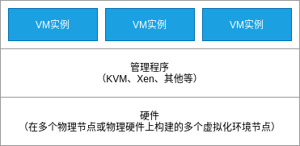

Amazon 提供的AWS云（Amazon Web Services）早期使用Xen作为虚拟机管理程序，从2017年开始引入KVM。

Google 提供的云GCP（Google Cloud Platform）使用KVM作为虚拟机管理程序。

### 容器式虚拟化

容器虚拟化与主机操作系统共享相同的内核，在操作系统被隔离的容器的区域中有自己的地址空间，并且它还有自己的存储空间和网络名称空间。

它的特点是，与主机或虚拟机管理程序相比，他的体积更小，没有独立的内核的启动与停止，没有额外的服务启动与停止，并且容器启动与停止的速度更快。

在Google的Gmail到Youtube的视频检索，所有服务都是在容器中运行。



VM在虚拟机管理程序提供的虚拟环境中运行，而容器可以在主机操作系统中运行。

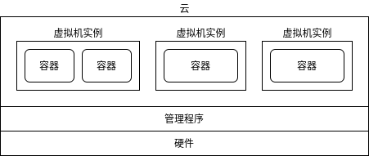

Docker公司开发的Docker容器被广泛用于容器的实现。

另外，将多个Docker容器部署到操作系统中，并使每个容器协同工作的名为Kubernetes的软件也在不断的普及开来，Kubernetes由Google开发并于2014年发布，现在由Cloud Native Computing Foundation(CNCF)管理。

### 虚拟化软件提供的功能

如上所述，虚拟化涉及多种资源，包括存储和网络。有两种方法可以利用虚拟化功能：

1. 利用虚拟化软件提供的功能
2. 利用虚拟化服务器提供的功能

以下是VMware Workstation提供的一些虚拟化功能的参考：以下是使用VMware Workstation创建的虚拟机的“设置”屏幕。

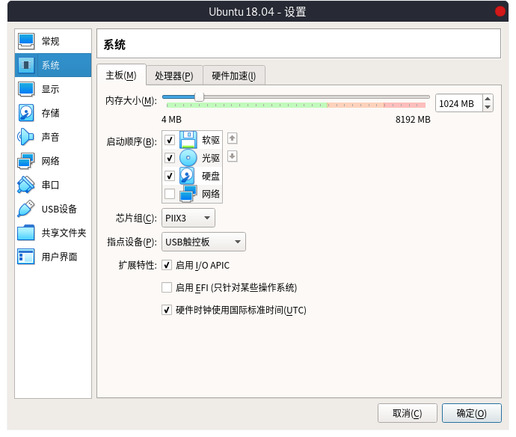

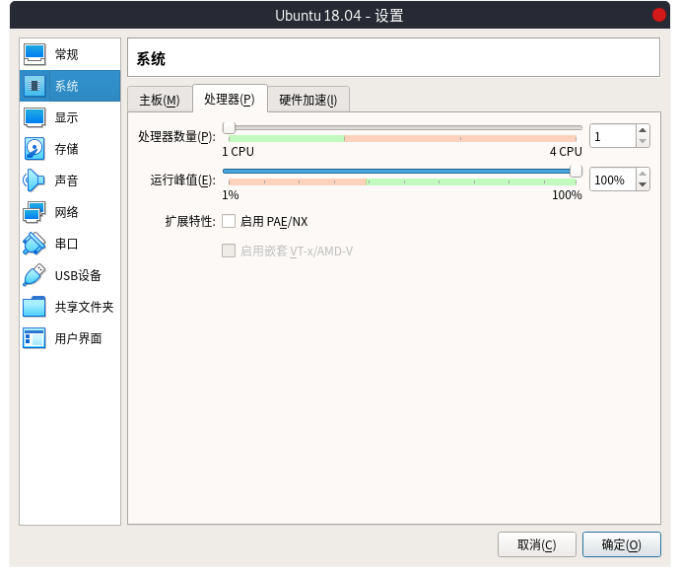

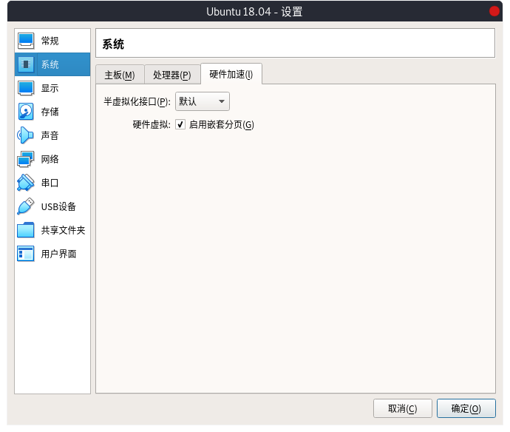

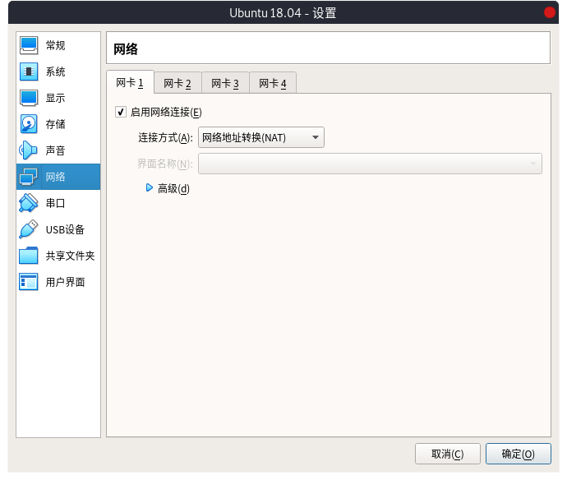

接下来，在“A-2 使用 KVM 构建虚拟环境”与“A-3 使用 VirtualBox 构建虚拟环境”章节中，我们将讨论如何使用虚拟化软件提供的功能来构建虚拟环境。

## A-2 使用 KVM 构建虚拟环境

### 什么是 KVM？

KVM(Kernel-based Virtual Machine)是一种开源虚拟化环境，嵌入在标准Linux内核（2.6.20或更高版本）中。由于KVM是完全虚拟化的，因此无论主机操作系统类型如何，虚拟机操作系统（Guest OS）都可以安装多种类型操作系统，如Microsoft Windows或Linux。

在KVM上，硬件仿真器由“QEMU”（Queue Emu）完成，QEMU通过 /dev/kvm 文件利用硬件虚拟化辅助功能。

硬件虚拟化辅助功能可通过硬件（处理器）代理软件执行的虚拟化操作，显著降低虚拟化开销。KVM完全虚拟化需要使用硬件虚拟化辅助功能。对于具有硬件虚拟化辅助功能的PC，通常可以在BIOS或EFI配置界面中启用或禁用硬件虚拟化辅助功能。

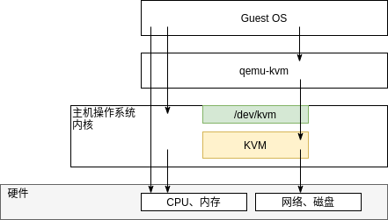

#### 完全虚拟化和半虚拟化

有两种类型的硬件平台虚拟化：

* 完全虚拟化（Full Virtualization）

完全模拟硬件。无需更改硬件上运行的操作系统即可正常运行。

* 半虚拟化（Para Virtualization）

模拟几乎与物理主机相同的硬件，但与完全模拟有所不同。提供对硬件仿真进行更改后的驱动，以缩短运行时间。您需要更改Guest OS的驱动程序以支持半虚拟化提供的仿真硬件。

KVM以经被开发为完全虚拟化，但现在可以通过采用半虚拟化驱动程序（VirtIO）等方式实现半虚拟化。

### 使用 KVM

使用KVM在一台物理主机上创建多个虚拟机。虚拟机（VM，Virtual Machine）是由虚拟化软件管理的虚拟计算机。在虚拟机上安装CentOS作为OS。此外，本附录还包括5台VM，因此PC的内存大小必须至少为8GB。

本节介绍如何使用 Minimal ISO(CentOS-7-x86_64-Minimal-1804.iso)安装 CentOS。因此，CUI设置了较少的磁盘供安装使用。

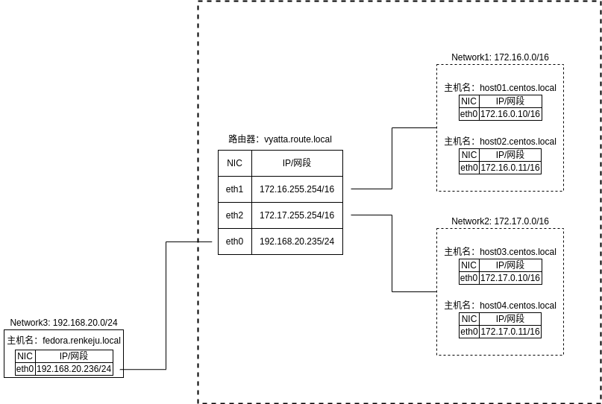

|  |
| --- |
| 注解: |
| 虚线内为虚拟网络，所有VM中，路由器使用Vyatta OS作为Guest OS，host01、host02、host03和host04使用CentOS作为Guest OS。fedora作为本机操作系统。 |

具体操作过程如下：

1. 安装 KVM
2. 创建虚拟机
3. 在虚拟机上安装CentOS
4. 对虚拟机CentOS作初始设定
5. 使用克隆创建虚拟机
6. 使用NAT网络
7. 同一网络中的通信确认
8. 在虚拟机中配置Vyatta路由器
9. 确认不同网络之间的通信

#### KVM所需要的软件包

KVM要求安装虚拟化软件包。要安装的软件包如下：

|  |  |  |  |
| --- | --- | --- | --- |
| 要安装的软件包 | 说明 | 主要组件 | 说明 |
| Virtualization Host | 基本环境组 | libvirtd | 管理Guest OS的启动与停止，网络和存储等。 |
| virsh | 基于CUI对Guest OS的管理工具 |
| virt-install | GUI工具 | virt-install | Guest OS安装程序 |
| virt-manager | 基于GUI对Guest OS的管理工具 |
| virt-viewer | Guest OS图形控制台 |
| qemu-kvm | 仿真器 | qemu-kvm | Guest OS硬件仿真器 |

|  |
| --- |
| 注解: |
| “Virtualization Host”是一个软件包组，它将多个软件包合并为一个组。 |

“Virtualization Host”仅提供基本环境。本附录安装了用于GUI的图形化工具。

#### 安装KVM

在CentOS中，安装过程如下：

# yum groupinstall "Virtualization Host" ← ❶  
# yum install virt-install virt-manager virt-viewer ← ❷  
# yum install qemu-kvm ← ❸

❶ “Virtualization Host”是一个软件包组，必须使用“yum groupinstall”进行安装。这将安装基本环境。

❷ 安装用于GUI交互的工具

❸ 安装仿真器QEMU。在安装CentOS时，“qemu-kvm”将与“qemu-guest-agent”一起进行相关安装，但它还将执行更新命令。

Ubuntu 提供了一种通过GUI进行安装的简便方法。

在桌面左侧的图标中选择“Ubuntu Software”。查找并选择“Virtual Machine Manager”，然后按照GUI中的说明进行安装。

|  |
| --- |
| 注解: |
| 如果在“Ubuntu Software”中搜索“Virtual Machine Manager”时未看到，请使用以下命令更新软件包列表并配置未配置的软件包，然后在“Ubuntu software”中再次搜索。 |

$ sudo apt-get update ← 更新软件包  
$ sudo dpkg --configure -a ← 以部署的软件包设置

#### 创建虚拟机

将虚拟机中创建Guest OS。在本小节中，我们将使用虚拟机管理器（virt-manager）创建一个新的虚拟机，该管理器允许您通过GUI管理Guest OS。以下示例创建了主机host01。

* 操作系统镜像安装

在本附录中，您将下载ISO镜像文件并将其安装在虚拟机上。因此，在主机OS上准备安装CentOS所需的ISO镜像文件。在本例中我们将下载CentOS-7-x86_64-Minimal-1804.iso

在本例中，我们将使用“最小安装”配置进行安装。此外，假定下载的文件（CentOS-7-x86_64-Minimal-1804.iso）位于以下位置： /home/renkeju/download/CentOS-7-x86_64-Minimal-1804.iso

* 启动虚拟机管理器

按照以下方式启动虚拟机管理器：

* + CentOS: “应用程序”➜“系统工具”➜“虚拟机管理器”
  + Ubuntu: “应用程序菜单”➜“虚拟机管理器”

启动时，系统将提示您验证root或sudo用户，因此请输入该用户的密码。

* 创建虚拟机

虚拟机管理器顶部的图标按从左到右的顺序显示，用于：

* + 创建新虚拟机
  + 打开选定虚拟机的控制台屏幕
  + 启动选定的虚拟机
  + 暂停选定的虚拟机
  + 关闭选定的虚拟机

在本例中，我们将创建一个虚拟机，然后选择“创建虚拟机”。

* 选择安装Guest OS的方式

选择“本地安装介质”以使用预先下载的ISO镜像文件作为安装介质。

|  |
| --- |
| 注解: |
| 创建新虚拟机时，如果策划县如下图所示的警告，则可能已禁用“硬件虚拟化帮助”。要启用硬件虚拟化辅助功能，请在BIOS或UEFI配置界面中启动硬件虚拟化支持（VT, Virtualization Technology）。 |

* 选择 ISO 镜像文件

选取准备号的ISO镜像文件。在本例中，选择位于 /home/renkeju/download 目录下的ISO镜像文件（在本例中为 CentOS-7-x86_64-Minimal-1804.iso）。此外，选中“根据安装介质自动确定虚拟机中的操作系统类型”，以便自动确定操作系统类型。

* 内存大小和CPU

设置分配给虚拟机的内核和CPU。假定内存设置为1024MB，CPU设置为1。

* 创建硬盘

配置虚拟机要使用的虚拟硬盘。在本例中，我们将创建一个新的硬盘，然后选择“为虚拟机创建磁盘镜像”，输入“8.00GB”作为大小。

|  |
| --- |
| 注解: |
| 默认情况下，KVM会创建的磁盘镜像位置于 /var/lib/libvirt/images/ 下。 |

* 名称和网络

输入“CentOS-host01”作为该计算机的名称。在”选择网络“下拉列表中，选择虚拟网络“default: NAT”。下面将介绍NAT连接。

* 虚拟机创建完成

创建完虚拟机后，虚拟机将显示在虚拟机管理器中并启动。在下面的屏幕中，您可以看到您创建的“CentOS-host01”。至此，您已完成了虚拟机的创建。